

CECS \*\*\*:2023

中国工程建设标准化协会标准

**钢管-波纹钢交替布置组合墙结构技术规程**

Technical Standard for Structures with Concrete-Filled Multi-Cellular Composite Walls with Steel Tubes and Corrugated Plates

（征求意见稿）

中国XX出版社

**中国工程建设标准化协会标准**

**钢管-波纹钢交替布置组合墙结构技术规程**

Technical Standard for Structures with Concrete-Filled Multi-Cellular Composite Walls with Steel Tubes and Corrugated Plates

**CECS \*\*：2023**

主编单位：XXXXX

XXXXXXXXXX

批准单位：中国工程建设标准化协会

施行日期：20XX年XX月XX日

中国XX出版社

20XX年 北 京

# 前 言

根据中国工程建设标准化协会建标协字﹝2021﹞020号文《关于印发〈2021年第二批协会标准制订、修订计划〉的通知》要求，制定本标准。

多腔波形钢板组合墙-框架结构是一种新型的组合结构体系，能充分发挥钢结构和混凝土结构的优点，抗震性能良好，构件标准化程度高，易于工业化，可使建筑平面布局更灵活、户内使用空间更佳。同时，波形钢板的使用降低了用钢量，节约材料，降低工程综合成本，应用前景广阔。

本规程共分12章，主要内容包括：总则、术语和符号、基本规定、结构体系、结构计算分析、钢管甲壳墙构件设计、钢板甲壳墙构件设计、钢棒甲壳柱构件设计、节点设计、防护设计、制作和施工以及验收。

本规程由中国工程建设标准化协会钢结构专业委员会归口管理，由XXXX负责具体技术内容的解释，执行过程中如有意见或建议，请寄送至解释单位（地址：XXXXXXX，邮编：XXXXX）。

**主编单位：**XXXXX

XXXXXX

**参编单位：**XXXX

XXXX

**主要起草人：**XXX

XXX

**主要审查人：**XXX

XXX

目 次

[1 总 则 1](#_Toc144583352)

[2 术语和符号 2](#_Toc144583353)

[2.1 术语 2](#_Toc144583354)

[2.2 符号 4](#_Toc144583355)

[3 基本规定 8](#_Toc144583356)

[3.1 一般规定 8](#_Toc144583357)

[3.2 材料 10](#_Toc144583358)

[3.3 构件承载力设计 12](#_Toc144583359)

[3.4 水平位移限值和舒适度要求 13](#_Toc144583360)

[3.5 抗震等级 15](#_Toc144583361)

[4 结构体系 17](#_Toc144583362)

[4.1 多腔波形钢板组合墙结构 17](#_Toc144583363)

[4.2 框架-多腔波形钢板组合墙结构 19](#_Toc144583364)

[4.3 框架-多腔波形钢板组合核心筒结构 22](#_Toc144583365)

[4.4 框架结构 23](#_Toc144583366)

[5 结构计算分析 25](#_Toc144583367)

[5.1 一般规定 25](#_Toc144583368)

[5.2 弹性分析 27](#_Toc144583369)

[5.3 弹塑性分析 28](#_Toc144583370)

[6 钢管甲壳墙构件设计 30](#_Toc144583371)

[6.1 一般规定 30](#_Toc144583372)

[6.2 承载力计算 33](#_Toc144583373)

[6.3 构造要求 48](#_Toc144583374)

[7 钢板甲壳墙构件设计 52](#_Toc144583375)

[7.1 一般规定 52](#_Toc144583376)

[7.2 承载力计算 54](#_Toc144583377)

[7.3 构造要求 67](#_Toc144583378)

[8 钢棒甲壳柱构件设计 70](#_Toc144583379)

[8.1 一般规定 70](#_Toc144583380)

[8.2 承载力计算 71](#_Toc144583381)

[9 节点设计 79](#_Toc144583382)

[9.1 一般规定 79](#_Toc144583383)

[9.2 多腔波形钢板组合墙的拼接节点 80](#_Toc144583384)

[9.3 多腔波形钢板组合墙的墙脚节点 84](#_Toc144583385)

[9.4 钢梁与多腔波形钢板组合墙的连接节点 93](#_Toc144583386)

[9.5 楼板与多腔波形钢板组合墙的连接节点 103](#_Toc144583387)

[10 防护设计 106](#_Toc144583388)

[10.1 防腐保护设计 106](#_Toc144583389)

[10.2 防火保护设计 108](#_Toc144583390)

[11 制作和施工 122](#_Toc144583391)

[11.1 一般规定 122](#_Toc144583392)

[11.2 钢构件的制作和施工 123](#_Toc144583393)

[11.3 混凝土浇筑 125](#_Toc144583394)

[12 验 收 127](#_Toc144583395)

[12.1 一般规定 127](#_Toc144583396)

[12.2 原材料及成品进场 128](#_Toc144583397)

[12.3 零部件加工工程 130](#_Toc144583398)

[12.4 焊接工程 134](#_Toc144583399)

[12.5 安装工程 138](#_Toc144583400)

[12.6 多腔波形钢板组合墙-框架结构内混凝土工程 146](#_Toc144583401)

[附录A 多腔波形钢板组合墙-框架结构构件中材料恢复力模型 149](#_Toc144583402)

[技术标准用语说明 156](#_Toc144583403)

[引用标准名称 157](#_Toc144583404)

[附：条 文 说 明 159](#_Toc144583406)

Context

[1](#_Toc144583351) [General Provisions 1](#_Toc144583352)

[2 Terms and Symbols 2](#_Toc144583353)

[2.1 Terms 2](#_Toc144583354)

[2.2 Symbols 4](#_Toc144583355)

[3 Fundamental Requirements 8](#_Toc144583356)

[3.1 General requirements 8](#_Toc144583357)

[3.2 Materials 10](#_Toc144583358)

[3.3 Check for member load-carrying capcity 12](#_Toc144583359)

[3.4 Drift limts and Comfort requirements 13](#_Toc144583360)

[3.5 Grades in seismic resistance 15](#_Toc144583361)

[4 Structural systems 17](#_Toc144583362)

[4.1 Multicellular composite walls using corrugated steel plates 17](#_Toc144583363)

[4.2 Frame- CSP-MCFT wall structure 19](#_Toc144583364)

[4.3 Frame-Core structures using CSP-MCFT walls 22](#_Toc144583365)

[4.4 Frame 23](#_Toc144583366)

[5 Structural analysis 25](#_Toc144583367)

[5.1 General requirements 25](#_Toc144583368)

[5.2 Elastic analysis 27](#_Toc144583369)

[5.3 Elastic-plastic analysis 28](#_Toc144583370)

[6 Design of tube-CSP MCFWs 30](#_Toc144583371)

[6.1 General requirements 30](#_Toc144583372)

[6.2 Check for strength 33](#_Toc144583373)

[6.3 Detailing 48](#_Toc144583374)

[7 Design of steel plate-CSP MCFWs 52](#_Toc144583375)

[7.1 General requirements 52](#_Toc144583376)

[7.2 Check for load-carrying capacity 54](#_Toc144583377)

[7.3 Detailing 67](#_Toc144583378)

[8 Composite columns using CSP and Steel bars 70](#_Toc144583379)

[8.1 General requirements 70](#_Toc144583380)

[8.2 Check for load-carrying capacity 71](#_Toc144583381)

[9 Connections 79](#_Toc144583382)

[9.1 General requirements 79](#_Toc144583383)

[9.2 Splice of CSP-MCFT walls 80](#_Toc144583384)

[9.3 Base of CSP-MCFT walls 84](#_Toc144583385)

[9.4 Beam-CSP-MCFT Wall joints 93](#_Toc144583386)

[9.5 Slab-CSP-MCFT wall joints 103](#_Toc144583387)

[10 Protection 106](#_Toc144583388)

[10.1 Corrosion prevention design 106](#_Toc144583389)

[10.2 Fire-resistance design 108](#_Toc144583390)

[11 Fabrication and construction 122](#_Toc144583391)

[11.1 General requirements 122](#_Toc144583392)

[11.2 Fabrication and construction of CSP-MCFT walls 123](#_Toc144583393)

[11.3 Pouring of Concrete 125](#_Toc144583394)

[12 Acceptance 127](#_Toc144583395)

[12.1 General requirements 127](#_Toc144583396)

[12.2 Admision of materials and members in site 128](#_Toc144583397)

[12.3 Manufacture of CSP-MCFT wall parts 130](#_Toc144583398)

[12.4 Welding of CSP-MCFT walls 134](#_Toc144583399)

[12.5 Installation of CSP-MCFT walls 138](#_Toc144583400)

[12.6 Concrete pouring of CSP-MCFT walls 146](#_Toc144583401)

[Appendix A Hysteretic models of materials in CSP-MCFT walls 149](#_Toc144583402)

[Explanation of wording in this standard 156](#_Toc144583403)

[List of quoted standards 157](#_Toc144583404)

[Addition: Explanation of provisions 159](#_Toc144583406)

# 1 总 则

1.0.1 为规范多腔波形钢板组合墙-框架的合理应用，做到安全适用、技术先进、经济合理、确保质量，制定本规程。

1.0.2 本规程适用于工业建筑和多、高层民用建筑多腔波形钢板组合墙-框架结构的设计、施工与验收。

1.0.3 多腔波形钢板组合墙-框架结构的设计、施工与验收，除应符合本规程外，尚应符合国家现行有关标准的规定。

# 2 术语和符号

## 2.1 术语

2.1.1 钢管-波形钢交替布置组合墙 Concrete-filled multi-cellular composite wall with alternating steel tubes and corrugated plates

由矩形钢管混凝土柱和波形腔交替连接组成的一种组合剪力墙，属多腔波形钢板组合墙中的一种构件形式，简称“钢管甲壳墙”。其中的波形腔由两块水平放置的波形钢板及内填混凝土构成。

2.1.2 钢板-波形钢交替布置组合墙 Concrete-filled multi-cellular composite wall with alternating steel plates and corrugated plates

由平钢板和波形腔交替连接组成的一种组合剪力墙，属多腔波形钢板组合墙中的一种构件形式，简称“钢板甲壳墙”。其中的波形腔由两块水平放置的波形钢板及内填混凝土构成。

2.1.3 多腔波形钢板组合墙 Concrete-filled multi-cellular composite wall with corrugated plates

多腔波形钢板组合墙包括钢管-波形钢交替布置组合墙和钢板-波形钢交替布置组合墙。

2.1.4 方钢-波形钢板组合框架柱 Concrete-filled composite frame column with steel bars and corrugated plates

由四角方钢棒与侧壁波形钢板焊接形成外部钢构件，并在腔体内填充混凝土形成的一种框架柱，可作为多腔波形钢板组合墙-框架结构的一种组成构件，简称“钢棒甲壳柱”。

2.1.5 波形甲壳组合梁 Reinforced concrete beam with U-shape corrugated steel webs(U-RCB)

由上、下翼缘及波形钢腹板组成U形截面钢甲壳，内加普通钢筋混凝土的钢-混凝土组合梁，简称“甲壳梁”

2.1.6 钢甲壳 Multi-cellular steel

由波形钢板和钢管柱、钢板、钢棒等拼装组成的钢结构单元，包括由矩形钢管柱和波形钢板交替连接组成的“钢管甲壳”、由平钢板和波形钢板交替连接组成的“钢板甲壳”、由四角方钢棒和波形钢板组成的“钢棒甲壳”。

2.1.7 多腔波形钢板组合墙-框架结构Multi-celled Corrugated-plate Composite Wall – Frame Structure

由甲壳墙、框架柱、框架梁等构件组成的装配式结构，包括剪力墙结构、框架-剪力墙结构、框架-核心筒结构、框架结构，其中的框架柱可采用钢棒甲壳柱。

## 2.2 符号

2.2.1 材料性能

— 钢材的抗拉、抗压和抗弯强度设计值；

— 对穿拉筋的抗拉强度设计值；

— 钢材的抗剪强度设计值；

、— 混凝土轴心抗压强度标准值、设计值；

、— 钢材的屈服强度、抗拉强度最小值；

、— 钢材、混凝土的弹性模量；

、— 钢材、混凝土的剪变模量;

、— 钢材、混凝土的泊松比。

2.2.2 作用、作用效应和抗力

— 弯矩设计值；

— 梁的全塑性受弯承载力；

— 受弯承载力设计值；

— 轴心压力设计值；

— 轴心受压承载力设计值；

— 欧拉临界力；

— 轴心受压时的临界压力；

— 墙肢的轴心受压承载力标准值；

— 轴心拉力设计值；

— 剪力设计值；

— 构件承载力设计值；

— 组合作用的效应设计值；

— 第*i*楼层重力荷载设计值。

2.2.3 几何参数

— 面积；

— 长度或跨度；

— 截面高度；

— 厚度、钢筋直径；

— 纯弯时混凝土受压区高度；

— 钢板厚度；

— 轴心受压构件在所计算方向上的截面当量回转半径；

— 梁的塑形毛截面模量；

— 宽度；

— 截面惯性矩；

— 波形钢板的波长；

— 波形钢板波高；

— 波形钢板过渡段倾角；

— 波形钢板波峰（或波谷）宽度；

— 波形钢板单个波展开后长度；

— 波形腔个数；

— 墙肢单位宽度内的抗弯刚度（*i* = *x* , *y*）；

— 墙肢单位宽度内的扭转抗弯刚度，不考虑泊松比影响；

— 房屋高度、考虑泊松比影响的墙肢单位宽度内扭转抗弯刚度；

— 由泊松比引起的构件单位宽度内的扭转抗弯刚度；

— 钢材的自由扭转惯性矩；

— 混凝土的自由扭转惯性矩；

— 上、下组合墙外壁之间的间距；

2.2.4 计算系数及其他

— 结构重要性系数；

— 承载力抗震调整系数；

— 耐火极限；

— 火灾下的荷载比；

— 轴心受压构件的稳定系数；

— 纯压荷载作用下墙肢稳定系数；

— 纯弯荷载作用下墙肢稳定系数；

— 轴压荷载作用下墙肢正则化宽厚比；

— 纯弯荷载作用下墙肢正则化宽厚比；

— 轴心受压构件的正则化长细比；

— 剪力增大系数；

— 混凝土工作承担系数；

— 混凝土增强系数；

— 连接系数；

— 修正系数；

— 套箍系数；

— 屈曲系数；

— 钢管柱自由扭转惯性矩的截面形状系数；

— 波形腔自由扭转惯性矩的截面形状系数。

# 3 基本规定

## 3.1 一般规定

3.1.1 工业建筑和多、高层民用建筑可采用多腔波形钢板组合墙结构、框架-多腔波形钢板组合墙结构、框架-多腔波形钢板组合核心筒结构、框架结构。

3.1.2 多腔波形钢板组合墙-框架结构设计应综合考虑建筑的使用功能、环境条件、材料供应、制作安装、施工条件等因素，选用抗震和抗风性能好且经济合理的结构体系、构件形式、连接构造和平立面布置。有装配式建筑建造要求时，应与建设方及建筑、设备、内装等专业协调确定科学合理的建造目标与技术实施方案。

3.1.3 多腔波形钢板组合墙-框架结构应有明确的竖向及水平力传递路径，平面和竖向布置及规则性要求应符合现行国家标准《建筑抗震设计规范》GB 50011、《高层建筑混凝土结构技术规程》JGJ 3和《高层民用建筑钢结构技术规程》JGJ 99的有关规定。抗震设防烈度为8度地区的建筑形体或构件布置宜平面和竖向规则。

3.1.4 抗震设防烈度为6度至9度的乙类和丙类多腔波形钢板组合墙-框架结构适用的最大高度应符合表3.1.4的规定。

表3.1.4 多腔波形钢板组合墙-框架结构体系最大适用高度（m）

|  |  |  |  |  |  |
| --- | --- | --- | --- | --- | --- |
| 结构体系 | 抗震设防烈度 | | | | |
| 6度  7度(0.10g) | 7度(0.15g) | 8度 | | 9度 |
| (0.2g) | (0.3g) |  |
| 剪力墙结构 | 180 | 150 | 130 | 80 | 40 |
| 框架-剪力墙结构 |
| 框架-核心筒结构 | 250 | 220 | 200 | 110 | 60 |
| 框架结构 | 80 | 70 | 60 | 45 | 30 |

注：1 房屋高度指室外地面到主要屋面板板顶的高度（不包括局部突出屋顶部分）；

2 超过表内高度的房屋，应进行专门研究和论证，采取有效的加强措施；

3 甲类建筑，6、7、8度时宜按本地区抗震设防烈度提高一度后符合本表的要求，9度时应专门研究。

3.1.5 多腔波形钢板组合墙-框架结构的高宽比不宜超过表3.1.5的规定。

表3.1.5 多腔波形钢板组合墙-框架结构的最大适用高宽比

|  |  |  |  |  |
| --- | --- | --- | --- | --- |
| 设防烈度 | 6度7度 | 7度 | 8度 | 9度 |
| 最大高宽比 | 7 | 7 | 6 | 4 |
| 框架结构 | 5 | 4 | 3 | --- |

注：1 计算高宽比的高度一般从室外地面算起；

2 当塔形建筑底部有大底盘时，计算高宽比的高度从大底盘顶部算起。

3.1.6 多腔波形钢板组合墙-框架结构体系中的楼盖结构应符合下列规定：

1 宜采用压型钢板现浇钢筋混凝土组合楼板、现浇钢筋桁架楼承板或钢筋混凝土楼板等形式的现浇楼板，楼板应与钢梁、多腔波形钢板组合墙有可靠连接；

2 抗震设防烈度为6度、7度时，房屋高度不超过50m的高层民用建筑，可采用装配整体式钢筋混凝土楼板或装配式楼板，但应采取措施保证楼板的整体性；

3 楼板有大洞口等情况，宜在楼板内设置钢水平支撑。

3.1.7 高层建筑多腔波形钢板组合墙-框架结构宜设置地下室，计算嵌固端不在基础或地下室底板时，上部多腔波形钢板组合墙应至少延伸至计算嵌固端以下一层。

3.1.8 多腔波形钢板组合墙-框架结构不宜设防震缝；当设置防震缝时，宜形成多个较规则的抗侧力结构单元，并保证施工空间。多腔波形钢板组合墙-框架结构防震缝设置应符合现行行业标准《高层民用建筑钢结构技术规程》JGJ 99的相关规定。

## 3.2 材料

3.2.1 钢材的选用应符合现行国家标准《钢结构设计标准》GB 50017、《建筑抗震设计规范》GB 50011的有关规定，高层建筑结构钢材的选用应符合现行行业标准《高层民用建筑钢结构技术规程》JGJ 99的有关规定。

3.2.2 多腔波形钢板组合墙中的矩形钢管和平钢板的钢材牌号宜采用Q235、Q355、Q390、Q420和Q460，其质量等级应不低于B级，并应分别符合现行国家标准《碳素结构钢》GB/T 700和《低合金高强度结构钢》GB/T 1591的规定，当有可靠依据时也可采用其它牌号的钢材。

3.2.3 矩形钢管可采用冷弯成型的直缝或热轧管，也可采用冷弯型钢或热轧钢板、型钢焊接成型的矩形管。焊缝可采用高频焊、自动或半自动焊和手工对接焊缝。当采用冷弯成型的矩形钢管时应符合现行行业标准《建筑结构用冷弯矩形钢管》JG/T 178中I级产品的规定。

3.2.4 冷弯成型矩形钢管的强度指标、弹性模量、剪变模量、线膨胀系数等应符合现行国家标准《冷弯薄壁型钢结构技术规范》GB 50018的有关规定。

3.2.5 多腔波形钢板组合墙-框架结构中波形钢板的力学性能指标应符合现行国家标准《冷弯薄壁型钢结构技术规范》GB 50018的有关规定，且不宜采用Q460级别以上的高强度钢。

3.2.6 多腔波形钢板组合墙-框架结构中方钢棒的力学性能指标应符合现行国家标准的有关规定。

3.2.7 框架柱、框架梁及支撑所用钢材，屈服强度实测值与抗拉强度实测值的比值不应超过0.85。应有明显的屈服台阶，且伸长率不应小于20%，并应有良好的焊接性和合格的冲击韧性。

3.2.8 多腔波形钢板组合墙-框架结构中混凝土强度等级不应低于C30级，并应符合下列规定：

1 混凝土强度等级、力学性能和质量标准应按现行国家标准《混凝土结构设计规范》GB 50010的有关规定执行；

2 厚度小于200mm的多腔波形钢板组合墙应采用自密实混凝土，厚度不小于200mm的多腔波形钢板组合墙宜采用自密实混凝土，可也采用普通混凝土；

3 采用普通混凝土时，应采取振捣措施；

4 自密实混凝土的配合比设计、施工、质量检验和验收应符合现行行业标准《自密实混凝土应用技术规程》JGJ/T 283的有关规定。

## 3.3 构件承载力设计

3.3.1 多腔波形钢板组合墙-框架结构中构件的承载力应符合下列规定：

1 持久设计状况、短暂设计状况：

|  |  |  |
| --- | --- | --- |
|  |  | (3.3.1-1) |

2 地震设计状况：

|  |  |  |
| --- | --- | --- |
|  |  | (3.3.1-2) |

式中：

—结构重要性系数，对安全等级为一级的结构构件不应小于1.1，对安全等级为二级的结构构件不应小于1.0；

—作用组合的效应设计值，应按现行国家标准《建筑结构荷载规范》GB 50009和《建筑抗震设计规范》GB 50011的有关规定计算；

—构件承载力设计值；

—构件承载力抗震调整系数。

3.3.2 多腔波形钢板组合墙-框架结构中，钢构件、组合柱及组合墙构件的承载力抗震调整系数应符合现行国家标准《建筑抗震设计规范》GB 50011和《高层民用建筑钢结构技术规程》JGJ 99的相关规定。多腔波形钢板组合墙的承载力抗震调整系数，正截面承载力验算时应取0.8，抗剪承载力验算时应取0.85。当仅计算竖向地震作用时，各类结构构件的承载力抗震调整系数均应取1.0。

## 3.4 水平位移限值和舒适度要求

3.4.1 采用弹性方法计算时，多腔波形钢板组合墙-框架结构在风荷载作用下的楼层层间最大水平位移与层高之比应满足表3.4.1要求。

表3.4.1 风荷载作用下层间位移角限值

|  |  |  |  |
| --- | --- | --- | --- |
| 结构体系 | 钢管甲壳墙-框架结构 | 钢板甲壳墙-框架结构 | 钢棒甲壳柱框架结构 |
| 位移角限值 | 1/350 | 1/450 | 1/350 |

3.4.2 多腔波形钢板组合墙-框架结构在地震作用下的楼层层间最大水平位移与层高之比应满足表3.4.2要求。

表3.4.2 在地震作用下层间位移角限值

|  |  |  |  |  |
| --- | --- | --- | --- | --- |
| 结构体系 | | 钢管甲壳墙-框架结构 | 钢板甲壳墙-框架结构 | 钢棒甲壳柱框架结构 |
| 位移角限值 | 多遇地震 | 1/300 | 1/400 | 1/300 |
| 设防地震 | 1/133 | 1/200 | 1/133 |
| 罕遇地震 | 1/70 | 1/90 | 1/50 |

3.4.3 多腔波形钢板组合墙-框架结构在罕遇地震作用下的弹塑性变形验算应符合下列规定：

1 下列结构应进行弹塑性变形：

1）甲类建筑和9度抗震设防的乙类建筑；

2）房屋高度大于150m的结构；

3）采用隔震和消能减震设计的结构。

2 下列结构宜进行弹塑性变形：

1）表3.4.3规定的高度范围且为竖向不规则类型的结构：

表3.4.3 宜进行弹塑性变形验算的竖向不规则结构高度范围

|  |  |
| --- | --- |
| 烈度、场地类别 | 房屋高度范围（m） |
| 8度Ⅰ、Ⅱ类场地和7度 | >100 |
| 8度Ⅲ、Ⅳ类场地 | >80 |

2）7度Ⅲ、Ⅳ类场地的乙类建筑和8度时的乙类建筑。

3.4.4 当用于办公或住宅时，多腔波形钢板组合墙-框架结构的风振舒适度验算及楼盖结构舒适度验算应符合现行行业标准《高层民用建筑钢结构技术规程》JGJ 99的相关规定。

## 3.5 抗震等级

3.5.1 各抗震设防类别的多腔波形钢板组合墙-框架结构的抗震措施应符合现行国家标准《建筑抗震设计规范》GB 50011和《建筑工程抗震设防分类标准》GB 50223的相关规定。

3.5.2 多腔波形钢板组合墙-框架结构应根据抗震设防分类、设防烈度、结构类型和房屋高度采用不同的抗震等级，并应符合相应的计算和构造措施要求。丙类建筑的抗震等级应按表3.5.2确定。

表3.5.2 多腔波形钢板组合墙-框架结构体系抗震等级

|  |  |  |  |  |  |  |  |  |  |  |  |  |  |
| --- | --- | --- | --- | --- | --- | --- | --- | --- | --- | --- | --- | --- | --- |
| 结构体系类型 | | | 设防烈度 | | | | | | | | | | |
| 6度 | | 7度 | | | | 8度 | | | | 9度 |
| 框架-剪力墙结构 | 高度（m） | | -- | | ≦24 | 24~80 | | >  80 | ≦24 | 24~  80 | | >  80 | ≦80 |
| 框架 | | 四 | | 四 | 三 | | 二 | 三 | 二 | | 一 | 一 |
| 多腔波形钢板组合墙 | | 四 | | 四 | 三 | | | 三 | 二 | | | 一 |
| 剪力墙结构 | 多腔波形钢板组合墙 | | 四 | | 三 | | | | 二 | | | | 一 |
| 框架结构 | 高度（m） | | ≦24 | >24 | ≦24 | | >24 | | ≦24 | | >24 | |  |
| 框架 | 跨度≦18 | 四 | 三 | 三 | | 二 | | 二 | | 一 | |  |
| 跨度>18 | 三 | | 二 | | | | 一 | | | |  |
| 框架-核心筒结构 | 高度（m） | | 60~  150 | >  150 | 60~  130 | | >130 | | 60~  100 | | >100 | | ≦100 |
| 框架 | | 四 | 三 | 二 | | 二 | | 一 | | 一 | | 一 |
| 多腔波形钢板组合墙核心筒 | | 三 | | 三 | | 二 | | 二 | | 一 | | 一 |

注：1 本规程中“一、二、三、四级”即“抗震等级为一、二、三、四级”的简称；

2 接近或等于高度分界时，应结合房屋不规则程度及场地、地基条件确定抗震等级；

3 当某个部位各构件的承载力均满足2倍地震作用组合下的内力要求时，7度～9度的构件抗震等级应允许按降低一度确定；

4 结构中钢梁、钢柱抗震等级可按钢结构构件确定。

# 4 结构体系

## 4.1 多腔波形钢板组合墙结构

4.1.1 多腔波形钢板组合墙结构中，多腔波形钢板组合墙的布置应符合下列规定：

1 平面布置宜简单、规则，多腔波形钢板组合墙应双向布置，两个方向的侧向刚度不宜相差过大；

2 多腔波形钢板组合墙宜均匀布置；

3 纵横多腔波形钢板组合墙宜组成L形、T形和［形等形式；

4 单片多腔波形钢板组合墙底部承担的水平剪力不宜超过结构底部总水平剪力的30%；

5 多腔波形钢板组合墙宜自下到上连续布置，应避免刚度突变。

4.1.2 多腔波形钢板组合墙结构底部加强部位的范围，应符合下列规定：

1 底部加强部位的高度，应从地下室顶板算起；

2 当结构计算嵌固端位于地下一层的底板或以下时，底部加强部位尚宜向下延伸到计算嵌固端；

3 房屋高度不大于24m时，底部加强部位可取底部一层；房屋高度大于24m时，底部加强部位的高度可取底部两层和墙体总高度的1/10二者的较大值。

4.1.3 高层多腔波形钢板组合墙结构中，布置一字形组合墙时宜设置端柱，端柱尺寸宜满足下式要求：

|  |  |  |
| --- | --- | --- |
|  |  | (4.1.3) |

式中：

—端柱窄边宽度（mm）；

—多腔波形钢板组合墙厚度（mm）。

4.1.4 一级多腔波形钢板组合墙的底部加强部位以上部位，墙肢的组合弯矩设计值和组合剪力设计值应乘以增大系数，弯矩增大系数可取为1.2，剪力增大系数可取为1.3。

4.1.5 底部加强部位多腔波形钢板组合墙截面的剪力设计值，一、二、三级时应按下式计算调整：

|  |  |  |
| --- | --- | --- |
|  |  | (4.1.5) |

式中：

—底部加强部位多腔波形钢板组合墙截面剪力设计值（N）；

—底部加强部位多腔波形钢板组合墙截面考虑地震作用组合的剪力计算值（N）；

—剪力增大系数，其中一级取1.6，二级取1.4，三级取1.2。

## 4.2 框架-多腔波形钢板组合墙结构

4.2.1 框架-多腔波形钢板组合墙结构可采用钢棒甲壳柱作为框架柱，可采用下列形式：

1 框架与单片墙、联肢墙或较小井筒分开布置；

2 在单片抗侧力结构内连续分别布置框架和组合墙；

3 在框架结构的若干跨内嵌入带边框组合墙；

4 本条第1款~第3款中两种或三种形式的混合。

4.2.2 框架-多腔波形钢板组合墙结构设计方法的确定，应根据在规定的水平力作用下结构底层框架部分承受的倾覆力矩与结构总地震倾覆力矩的比值，并应符合下列规定：

1 框架部分承受的地震倾覆力矩不大于结构总地震倾覆力矩的10%时，按多腔波形钢板组合墙结构设计，其中的框架部分应按框架-多腔波形钢板组合墙结构的框架进行设计；

2 框架部分承受的地震倾覆力矩大于结构总地震倾覆力矩的10%但不大于50%时，按框架-多腔波形钢板组合墙结构设计；

3 框架部分承受的地震倾覆力矩大于结构总地震倾覆力矩的50%但不大于80%时，按框架-多腔波形钢板组合墙结构设计，其最大适用高度可比的框架结构增加，框架部分的抗震等级宜按框架结构采用；

4 框架部分承受的地震倾覆力矩大于结构总地震倾覆力矩的80%时，按框架-多腔波形钢板组合墙结构设计，其最大适用高度宜按框架结构采用，框架部分的抗震等级应按框架结构采用。

4.2.3 框架-多腔波形钢板组合墙结构，对应于地震作用标准值的各层框架总剪力应符合下列规定：

1 满足式（4.2.3）要求的楼层，其框架总剪力不必调整；不满足式（4.2.3）要求的楼层，其框架总剪力应按和二者的较小值采用：

|  |  |  |
| --- | --- | --- |
|  |  | (4.2.3) |

式中：

—对框架柱数量从下至上基本不变的结构，应取对应于地震作用标准值的结构底层总剪力；对框架柱数量从下至上分段有规律变化的结构，应取每段底层结构对应于地震作用标准值的总剪力（N）；

—对应于地震作用标准值且未经调整的各层（或某一段内各层）框架承担的地震总剪力（N）；

—对框架柱数量从下至上基本不变的结构，应取对应于地震作用标准值且未经调整的各层框架承担的地震总剪力中的最大值；对框架柱数量从下至上分段有规律变化的结构，应取每段中对应于地震作用标准值且未经调整的各层框架承担的地震总剪力中的最大值（N）；

2 各层框架所承担的地震总剪力按本条第1款调整后，应按调整前、后总剪力的比值调整每根框架柱和与之相连框架梁的剪力及端部弯矩标准值，框架柱的轴力标准值可不调整；

3 按振型分解反应谱法计算地震作用时，本条第1款所规定的调整可在振型组合之后、并满足现行国家标准《建筑抗震设计规范》GB 50011中关于楼层最小地震剪力系数的前提下进行。

4.2.4 长矩形平面或平面有一部分较长的建筑中，组合墙布置宜符合下列规定：

1 横向组合墙沿长方向的间距宜小于表4.2.4的限值；

2 纵向组合墙不宜集中布置在房屋的两尽端。

表4.2.4 组合墙最大间距（m）

|  |  |  |  |
| --- | --- | --- | --- |
| 楼盖形式 | 抗震设防烈度 | | |
| 6度、7度（取较小值） | 8度（取较小值） | 9度（取较小值） |
| 现浇 | 4.0*B*，50 | 3.0*B*，40 | 2.0*B*，30 |
| 装配整体 | 3.0*B*，40 | 2.0*B*，30 |  |

注：1 表中*B*为组合墙之间的楼盖宽度；

2 现浇层厚度大于60mm的叠合板可作为现浇板考虑；

3 当房屋端部未布置组合墙时，第一片组合墙与房屋端部的距离，不宜大于表中组合墙间距的1/2。

4.2.5 框架-多腔波形钢板组合墙应设计成双向抗侧力体系；抗震设计时，结构两主轴方向均应布置组合墙。

## 4.3 框架-多腔波形钢板组合核心筒结构

4.3.1 对高度不超过60m的框架-多腔波形钢板组合核心筒结构，可按框架-多腔波形钢板组合墙结构设计。

4.3.2 核心筒的设计应符合下列规定：

1 墙肢宜均匀、对称布置；

2 筒体角部附近不宜开洞，当不可避免时，筒角内壁至洞口的距离不应小于400mm和开洞墙截面厚度的较大值。

4.3.3 核心筒外墙不宜在水平方向连续开洞，洞间墙肢的截面高度不宜小于1.2m。

4.3.4 筒体结构的框架部分按侧向刚度分配的楼层地震剪力标准值应符合下列规定：

1 框架部分分配的楼层地震剪力标准值的最大值不宜小于结构底部总地震剪力标准值的10%；

2 当框架部分分配的楼层地震剪力标准值的最大值小于结构底部总地震剪力标准值的10%时，各层框架部分承担的地震剪力标准值应增大到结构底部总地震剪力标准值的15%；此时，各层核心筒墙体的地震剪力标准值宜乘以增大系数1.1，但可不大于结构底部总地震剪力标准值，墙体的抗震构造措施应按抗震等级提高一级后采用，已为一级时需要采取比一级更有效的抗震构造措施。

3 当框架部分分配的楼层地震剪力标准值小于结构底部总地震剪力标准值的25%，但其最大值不小于结构底部总地震剪力标准值的10%时，应按结构底部总地震剪力标准值的25%和框架部分楼层地震剪力标准值中最大值的1.8倍二者的较小值进行调整。

4 框架柱的地震剪力按本条第2款或第3款后，框架柱端弯矩及与之相连的框架梁端弯矩、剪力应进行相应调整。

5 有加强层时，本条框架部分分配的楼层地震剪力标准值的最大值不应包括加强层及其上、下层的框架剪力。

4.3.5 核心筒宜贯通建筑物全高。核心筒的宽度不宜小于筒体总高的1/12；当筒体结构设置角筒、剪力墙或增强结构整体刚度的构件时，核心筒的宽度可减小。

4.3.6 框架-多腔波形钢板组合核心筒结构的周边柱间必须设置框架梁。

4.3.7 框架-多腔波形钢板组合核心筒结构的设计除应遵守本节规定外，尚应符合本规程第4.2节的有关规定。

## 4.4 框架结构

4.4.1 框架结构中的框架柱可采用钢棒甲壳柱，框架梁可采用甲壳梁或钢梁。

4.4.2 框架结构中，多腔波形钢板组合墙的布置应符合下列规定：

1 平面布置宜简单、规则、对称，并应具有良好的整体性；

2 在满足建筑使用功能要求的条件下，应避免平面布置凸出或凹进所产生的传力中断现象；

3 建筑的立面和竖向剖面宜规则，结构的侧向刚度沿竖向应均匀变化，避免刚度突变。

# 5 结构计算分析

## 5.1 一般规定

5.1.1 荷载、地震作用及荷载效应组合应符合现行国家标准《建筑结构荷载规范》GB 50009和《建筑抗震设计规范》GB 50011的有关规定。

5.1.2 在竖向荷载、风荷载以及多遇地震作用下，结构的内力和变形可采用弹性方法计算；在罕遇地震作用下结构的弹塑性变形可采用弹塑性时程分析法或静力弹塑性分析法计算。

5.1.3 计算结构内力与变形时，可假定楼盖在其自身平面内为无限刚性，设计时应采取相应的措施保证楼盖平面内的整体刚度。当楼盖可能产生较明显的面内变形时，计算时应采用楼盖平面内的实际刚度，计入楼盖的面内变形影响。

5.1.4 弹性分析时，宜考虑钢梁与现浇混凝土楼板的共同作用，同时构造上应保证钢梁与楼板有可靠连接；可计入钢筋混凝土楼板对钢梁惯性矩的增大作用，梁两侧均有楼板时，梁的惯性矩可取钢梁惯性矩的1.5~2.0倍；仅一侧有楼板时，梁的惯性矩可取钢梁惯性矩的1.2倍；弹塑性分析时，不应计入楼板对钢梁惯性矩的增大作用。

5.1.5 计算各振型地震影响系数所采用的结构自振周期，应计入非承重填充墙的刚度影响予以折减。当非承重墙体为轻质墙板或外挂墙板时，自振周期的折减系数可取0.9~1.0。在结构承载力和刚度计算时不应计入非结构构件的有利作用。

5.1.6 结构的整体稳定性应符合下列规定：

1 框架结构应满足下式要求：

|  |  |  |
| --- | --- | --- |
|  |  | (5.1.6-1) |

2 剪力墙结构、框架-剪力墙结构和框架-核心筒结构应满足下式要求：

|  |  |  |
| --- | --- | --- |
|  |  | (5.1.6-2) |

式中：

—第*i*楼层的抗侧刚度（N/mm），可取该层剪力与层间位移的比值；

—第*i*楼层层高（mm）；

—结构一个主轴方向的弹性等效侧向刚度（N·mm2），可按倒三角形分布荷载作用下结构顶点位移相等的原则，将结构的侧向刚度折算为竖向悬臂受弯构件的等效侧向刚度；

—房屋高度（mm）；

—分别为第*i、j*楼层重力荷载设计值（N），取1.3倍的永久荷载标准值与1.5倍的楼面可变荷载标准值的组合值；

## 5.2 弹性分析

5.2.1 结构弹性计算模型应根据结构实际情况确定，应能较准确地反映结构中各构件的实际受力情况，并应计入重力二阶效应的影响。当采用二阶弹性分析方法时，假想水平荷载的取值宜符合现行国家标准《钢结构设计标准》GB 50017的有关规定。

5.2.2 结构弹性分析时，应考虑下列变形：

1 梁的弯曲、剪切、扭转变形，必要时考虑轴向变形；

2 柱、墙的弯曲、剪切、扭转、轴向变形；

3 钢结构梁、柱节点域剪切变形对结构侧移的影响，宜符合国家现行标准《建筑抗震设计规范》GB 50011和《高层民用建筑钢结构技术规程》JGJ 99的相关规定。

5.2.3 结构弹性阶段的内力和位移计算时，多腔波形钢板组合墙和钢棒甲壳柱的截面刚度取值应符合下列公式的规定：

组合轴向刚度： (5.2.3-1)

组合抗弯刚度： (5.2.3-2)

组合剪切刚度： (5.2.3-3)

式中：

、—钢材、混凝土的弹性模量（MPa）；

、—钢材、混凝土的剪变模量（MPa）；

—组合构件钢材截面在所计算方向上对形心轴的截面惯性矩（mm4）；

—组合构件混凝土截面在所计算方向上对形心轴的截面惯性矩（mm4）；

—组合构件钢材截面面积（mm2）；

—组合构件混凝土截面面积（mm2）。

钢管甲壳墙的端柱采用大于墙厚度的1.2倍及以上的钢管混凝土柱或H型钢时，应单独以框架柱建模。

5.2.4 多腔波形钢板组合墙-框架结构的阻尼比应符合下列规定：

1 多遇地震作用下，房屋高度不大于50m时可取0.04；房屋高度大于50m且小于100m时可取0.035；房屋高度不小于100m时宜取0.03；

2 风荷载作用下内力和变形计算时，阻尼比可取0.02~0.03，风振舒适度验算时，阻尼比可取0.01~0.015。

5.2.5 对结构分析软件的计算结果，应进行分析判断，确认其合理、有效后方可作为工程设计依据。体型复杂、结构布置复杂的高层建筑结构，应采用至少两个不同力学模型的结构分析软件进行整体计算。

## 5.3 弹塑性分析

5.3.1 结构弹塑性分析时，应计入梁的弹塑性弯曲变形、柱在轴力和弯矩作用下的弹塑性变形以及多腔波形钢板组合墙的弹塑性剪切变形。

5.3.2 钢柱、钢梁的恢复力模型和骨架曲线可采用二折线模型，滞回模型可不计入刚度退化；多腔波形钢板组合墙可采用纤维模型或分层壳模型，材料的恢复力模型可按本规程附录A的规定采用。

5.3.3 罕遇地震作用下进行结构弹塑性计算时，结构的阻尼比可取0.05。

5.3.4 采用静力弹塑性分析方法计算结构弹塑性时，应符合下列规定：

1 可在结构的各主轴方向分别施加单向水平力；水平力可作用在各层楼盖的质心位置，不考虑偶然偏心的影响；

2 结构的每个主轴方向宜采用不少于两种水平力分布模式，其中一种宜与振型分解反应谱法得到的水平力分布模式相同。

5.3.5 采用弹塑性时程分析方法计算结构弹塑性时，应符合下列规定：

1 一般情况下，可采用单向水平地震输入，对体型复杂或特别不规则的结构，宜采用双向或三向水平地震输入；

2 地震波的选取应符合现行国家标准《建筑抗震设计规范》GB 50011的有关规定。

# 6 钢管甲壳墙构件设计

## 6.1 一般规定

6.1.1 钢管甲壳墙可采用一字形、L形、T形。墙体的第一个腔宜采用内填混凝土的方钢管作为钢管甲壳墙的边缘构件，当采用H型钢作为边缘构件时，应采用墙厚方向不小于250mm的H型钢。

|  |
| --- |
|  |
| （a）一字形 |
|  |
| （b）L形 |
|  |
| （c）T形 |

图6.1.1 钢管甲壳墙典型截面形式

1—矩形钢管混凝土柱；2—波形钢板；3—混凝土；

6.1.2 钢管甲壳墙中波形钢板的厚度不应小于1.5mm，波形钢板（图6.1.2）可采用下列规格：

1 波高25mm，波长150mm，斜边水平投影长度25mm，波峰及波谷的水平投影长度均为50mm。

2 波高40mm，波长188mm，斜边水平投影长度31mm，波峰及波谷的水平投影长度均为63mm。



图6.1.2 波形钢板规格示意图

6.1.3 钢管甲壳墙中波形钢板的宽厚比应满足式（6.1.3-1）的要求，并应按下列公式计算：

|  |  |  |
| --- | --- | --- |
|  |  | (6.1.3-1) |
|  |  | (6.1.3-2) |
|  |  | (6.1.3-3) |

式中：

—波形腔宽度（mm）；

—波形钢板厚度（mm）；

—波形钢板等效厚度（mm）；

—波形钢板对形心轴的截面惯性矩（mm4）；

—波形钢板的波长（mm）；

—波形钢板波高（mm）；

—波形钢板过渡段倾角（mm）；

—波形钢板波峰（或波谷）宽度（mm）。

6.1.4 钢管甲壳墙中波形腔的套箍系数（）应满足式（6.1.4-1）的要求，并应按下列公式计算：

|  |  |  |
| --- | --- | --- |
|  |  | (6.1.4-1) |
|  |  | (6.1.4-2) |
|  |  | (6.1.4-3) |

式中：

—波形腔的套箍系数；

—波形腔钢板的计算面积（mm2）；

—波形腔内填混凝土的计算面积（mm2）；

—波形钢板钢材屈服强度（N/mm2）；

—波形腔内填混凝土的轴心抗压强度标准值（N/mm2）；

—波形钢板的宽度（mm）；

—波形钢板板厚（mm）；

—波形腔的最大厚度（在波峰处的厚度）（mm）；

—波形钢板波高（mm）。

6.1.5 L形、T形、工字形钢管甲壳墙各肢中，截面宽度与墙体厚度之比的最大值应大于4。

6.1.6 钢管甲壳墙的厚度不应小于层高以及无支长度的1/30，且不应小于150mm。两块波形钢板波谷之间的净距离不应小于70mm。

6.1.7 L形、T形、工形钢管甲壳墙的强度和稳定性，可取每片一字形墙肢的内力和支撑条件分别验算。

## 6.2 承载力计算

6.2.1 弯矩作用在一个主平面内（绕*z*轴）的一字形钢管甲壳墙压弯墙肢，其承载力应符合下列规定：

|  |  |  |
| --- | --- | --- |
|  |  | (6.2.1-1) |

其中：

|  |  |  |
| --- | --- | --- |
|  |  | (6.2.1-2) |
|  |  | (6.2.1-3) |
|  |  | (6.2.1-4) |
|  |  | (6.2.1-5) |
|  |  | (6.2.1-6) |
|  |  | (6.2.1-7) |
|  |  | (6.2.1-8) |
|  |  | (6.2.1-9) |
|  |  | (6.2.1-10) |
|  |  | (6.2.1-11) |

式中：

—系数，无地震作用组合时，；地震作用组合时，，按第3.3.1条、3.3.2条取用；

—轴心压力设计值（N）；

—轴心受压承载力设计值，按式(6.2.1-2)式计算；

—墙肢平面内（绕*z*轴）的弯矩设计值（N·mm）；

—混凝土工作承担系数；

—纯弯矩作用时墙肢平面内的受弯承载力设计值（N·mm）；

—钢材抗弯强度设计值（N/mm2）；

—混凝土轴心抗压强度设计值（N/mm2）；

—钢管混凝土柱中的混凝土截面面积（mm2），当端柱不加强时，按式(6.2.1-4)计算；当端柱加强时，取钢管混凝土柱中混凝土的累计总面积；

—波形腔内混凝土最小截面面积（波谷处面积）（mm2）；

—钢板截面面积，忽略波形钢板的面积（mm2），当端柱不加强时，按式(6.2.1-6)计算；当端柱加强时，取钢管混凝土柱中钢板的累计总面积；

—波形腔个数；

—波形腔内混凝土增强系数；

—波形腔的套箍系数，按式(6.1.4-1)计算；

—等效截面混凝土厚度（mm）；

—等效截面中单侧钢板厚度（mm）；

—等效截面纯弯时混凝土受压区高度（mm）；

—波形腔的最大厚度（在波峰处的厚度）（mm）；

—波形钢板厚度（mm）；

—波形钢板波高（mm）；

—钢管甲壳墙宽度（mm）；

—波形腔宽度（mm）；

—钢管柱宽度（mm）；

—钢管甲壳墙墙厚（mm）；

—钢管柱钢板厚度（mm）。

6.2.2 弯矩作用在一个主平面内（绕*z*轴）的一字形钢管甲壳墙压弯构件，平面内的稳定性应符合下列公式规定：

|  |  |  |
| --- | --- | --- |
|  |  | (6.2.2-1) |
|  |  | (6.2.2-2) |
|  |  | (6.2.2-3) |

式中：

—轴心受压承载力设计值，按式（6.2.1-2）计算（N）；

—墙肢平面内的轴心受压稳定系数，根据6.2.5条确定的墙肢平面内的正则化长细比，按式(6.2.4-1)和(6.2.4-2)计算；

—纯弯矩作用时墙肢平面内的全截面受弯承载力设计值，按式（6.2.1-3）计算（N·mm）；

—平面内的欧拉临界力（N）；

—轴心受压构件的受压承载力标准值（N），按式(6.2.5-4)计算；

—墙肢平面内的长细比，按式(6.2.5-2)计算。

6.2.3 弯矩作用在一个主平面内（绕*z*轴）的一字形钢管甲壳墙墙肢，平面外的稳定性应满足下式要求：

|  |  |  |
| --- | --- | --- |
|  |  | (6.2.3) |

式中：

—墙肢平面外的轴心受压稳定系数，根据6.2.5条确定的墙肢平面外的正则化长细比，按式(6.2.4-1)和(6.2.4-2)计算

—修正系数，取0.45。

6.2.4 轴心受压构件的稳定系数应按下式计算：

|  |  |  |
| --- | --- | --- |
|  |  | (6.2.4-1) |
|  |  | (6.2.4-2) |

式中：

—轴心受压构件在所计算方向上的稳定系数；

—轴心受压构件在所计算方向上的正则化长细比，按本规程6.2.5的规定计算。

6.2.5 轴心受压构件的正则化长细比应按下列公式计算：

|  |  |  |
| --- | --- | --- |
|  |  | (6.2.5-1) |
|  |  | (6.2.5-2) |
|  |  | (6.2.5-3) |
|  |  | (6.2.5-4) |
|  |  | (6.2.5-5) |
|  |  | (6.2.5-6) |
|  |  | (6.2.5-7) |
|  |  | (6.2.5-8) |

式中：

—轴心受压构件在所计算方向上的长细比；

—轴心受压构件在所计算方向上的计算长度，为该方向上支承点之间的距离（mm）；

—轴心受压构件在所计算方向上的截面当量回转半径（mm）;

—轴心受压构件的受压承载力标准值（N），式中的*A*c1、*A*c2、*A*s以及**按式(6.2.1-4)~(6.2.1-7)计算；

—轴心受压构件钢材截面在*y*轴方向的截面惯性矩（mm4），当端柱不加强时，按式(6.2.5-5)计算；当端柱加强时，按实际钢管混凝土柱中的钢材截面计算；

—轴心受压构件混凝土截面在*y*轴方向的截面惯性矩（mm4）当端柱不加强时，按式(6.2.5-6)计算；当端柱加强时，按实际钢管混凝土柱中的混凝土截面计算；；

—轴心受压构件钢材截面在*z*轴方向的截面惯性矩（mm4）；

—轴心受压构件混凝土截面在*z*轴方向的截面惯性矩（mm4）。

6.2.6 L形、T形、［形、工形等截面的钢管甲壳墙压弯构件，墙肢平面内的稳定性可按各墙肢计算；墙肢的正则化宽厚比*λ*p大于表6.2.6规定的限值时，应按本规程第6.2.7条的规定验算墙肢平面外的稳定性。

表6.2.6 三边、四边支承墙肢正则化宽厚比*λ*p限值

|  |  |  |  |
| --- | --- | --- | --- |
| 墙肢类型 | 抗震等级 | | |
| 四级 | 三级 | 一、二级 |
| 三边支承墙肢 | 0.5 | 0.45 | 0.4 |
| 四边支承墙肢 | 0.5 | 0.45 | 0.4 |

注：1、三边支承墙肢指L形、T形、［形、工形截面的翼缘墙肢以及T形截面的腹板墙肢。四边支承墙肢指［形和工形截面的腹板墙肢。

2、*λ*p按本规程第6.2.8条的规定计算。

6.2.7 当三边支承或四边支承的钢管甲壳墙压弯墙肢需要验算墙肢平面外的稳定性时，按下式进行计算：

四边支承墙肢：

|  |  |  |
| --- | --- | --- |
|  |  | (6.2.7-1) |

三边支承墙肢：

|  |  |  |
| --- | --- | --- |
|  |  | (6.2.7-2) |

其中：

|  |  |  |
| --- | --- | --- |
|  |  | (6.2.7-3) |
|  |  | (6.2.7-4) |
|  |  | (6.2.7-5) |

式中：

—墙肢平面外的弯矩设计值（N·mm）；

—只有弯矩作用时墙肢平面外的全截面受弯承载力设计值（N·mm）；

—纯压荷载作用下墙肢稳定系数；

—纯弯荷载作用下墙肢稳定系数；

—纯压荷载作用下墙肢正则化宽厚比，根据6.2.9条取受压状态下的屈曲系数*k*，按6.2.8条计算；

—纯弯荷载作用下墙肢正则化宽厚比，根据6.2.9条取受弯状态下的屈曲系数*k*，按6.2.8条计算；

—等效混凝土截面厚度，按式(6.2.1-8)计算（mm）；

—等效截面中单侧钢板厚度，按式(6.2.1-9)计算（mm）；

—钢管甲壳墙宽度，按式(6.2.1-10)计算（mm）。

6.2.8 钢管甲壳墙的墙肢正则化宽厚比按下式进行计算：

|  |  |  |
| --- | --- | --- |
|  |  | (6.2.8-1) |
|  |  | (6.2.8-2) |
|  |  | (6.2.8-3) |
|  |  | (6.2.8-4) |

式中：

—墙肢的轴心受压承载力标准值（N）；

—墙肢的临界荷载（N）；

—墙肢平面外单位长度的抗弯刚度，即墙肢抵抗*x*轴方向弯曲的抗弯刚度（N·mm）；

—墙肢的宽度，对翼缘墙为*b*f1或*b*f2，对腹板墙肢为*b*w）（图6.2.8）（mm）；

—墙肢钢材截面的截面惯性矩，按式（6.2.5-5）计算（mm4）；

—墙肢混凝土截面的截面惯性矩，按式（6.2.5-6）计算（mm4）；

—屈曲系数，按6.2.9条确定。



图6.2.8 钢管甲壳墙腹板墙肢和翼缘墙肢的宽度示意

6.2.9 根据墙肢类型和受力情况，屈曲系数*k*的计算应符合下列规定：

1 三边支承墙肢时，屈曲系数应按下列公式计算：

1）轴心受压：

|  |  |  |
| --- | --- | --- |
|  |  | (6.2.9-1) |

2）只有弯矩：

|  |  |  |
| --- | --- | --- |
|  |  | (6.2.9-2) |

其中：

|  |  |  |
| --- | --- | --- |
|  |  | (6.2.9-3) |
|  |  | (6.2.9-4) |
|  |  | (6.2.9-5) |
|  |  | (6.2.9-6) |
|  |  | (6.2.9-7) |
|  |  | (6.2.9-8) |
|  |  | (6.2.9-9) |
|  |  | (6.2.9-10) |

2 四边支承墙肢时，屈曲系数应按下列公式计算：

1）轴心受压：

|  |  |  |
| --- | --- | --- |
|  |  | (6.2.9-11) |

2）只有弯矩：

|  |  |  |
| --- | --- | --- |
|  |  | (6.2.9-12) |

其中：

|  |  |  |
| --- | --- | --- |
|  |  | (6.2.9-13) |
|  |  | (6.2.9-14) |
|  | | (6.2.9-15) |
|  |  | (6.2.9-16) |
|  |  | (6.2.9-17) |

式中：

—墙肢单位宽度内的面外抗弯刚度，即抵抗*y*轴方向弯曲的抗弯刚度（N·mm）；

—墙肢单位宽度内的扭转抗弯刚度，不考虑泊松比影响（N·mm），当端柱不加强时，按式(6.2.9-3)计算；当端柱加强时，按实际截面计算；

—墙肢单位宽度内的扭转抗弯刚度，考虑泊松比影响（N·mm），当端柱不加强时，按式(6.2.9-14)计算；当端柱加强时，按实际截面计算；；

—由泊松比引起的钢管柱单位宽度内的扭转抗弯刚度（N·mm2）；

—由泊松比引起的波形腔单位宽度内的扭转抗弯刚度（N·mm2）；

—钢管柱钢结构部分的自由扭转惯性矩（mm4）；

—钢管柱混凝土部分的自由扭转惯性矩（mm4）；

—波形腔钢结构部分的自由扭转惯性矩（mm4）；

—波形腔混凝土部分的自由扭转惯性矩（mm4）；

*β*1—钢管柱自由扭转惯性矩的截面形状系数；

*β*2—波形腔自由扭转惯性矩的截面形状系数。

6.2.10 钢管甲壳墙拉弯墙肢，其承载力应满足下式要求：

|  |  |  |
| --- | --- | --- |
|  |  | (6.2.10) |

式中：

—轴心拉力设计值（N）；

—钢管甲壳墙中钢板的截面面积，忽略波形钢板的贡献，计算钢管甲壳墙开孔削弱处截面的强度时，应取净截面计算（mm2）；

—钢材抗弯强度设计值（N/mm2），计算钢管甲壳墙开孔削弱处截面的强度时，应取，为钢材抗拉强度最小值。

6.2.11 钢管甲壳墙的抗剪承载力应满足下式要求：

|  |  |
| --- | --- |
|  | (6.2.11) |

式中：

—墙肢的剪力设计值（N）；

—墙肢中与剪力方向平行的钢板净截面面积（mm2），包括波形钢板部分的面积；

—钢板抗剪强度设计值（N/mm2）；

—混凝土抗拉强度设计值（N/mm2）；

—波形腔最大截面厚度（mm）；

—波形钢板波高（mm）；

—波形钢板板厚（mm）；

—系数，当轴向受压时，取0.07；当轴向受拉时，取0；

—钢管甲壳墙轴向荷载设计值，当该荷载为轴向压力时，若轴向压力大于0.3*f*c(*A*c1*+A*c2)，取0.3*f*c(*A*c1*+A*c2)（N）。

## 6.3 构造要求

6.3.1 钢管甲壳墙的墙肢可采用翼墙或钢管混凝土端柱作为其平面外的支承边，并应符合以下规定：

1 翼墙或端柱在被支承墙肢平面外方向应以钢梁作为支承点并应进行稳定性验算，且该方向上的正则化长细比*λ*0不应大于0.19；

2 翼墙长度不小于其厚度的3倍或端柱边长不小于墙肢厚度的2倍（图6.3.1）。

|  |  |
| --- | --- |
|  | |
| （a）翼墙 | （b）端柱 |

图6.3.1 钢管甲壳墙的翼墙和端柱

6.3.2 钢管甲壳墙的轴压比不宜超过表6.3.2规定的限值。

表6.3.2 钢管甲壳墙轴压比限值

|  |  |  |  |
| --- | --- | --- | --- |
| 抗震等级 | 一级 | 二级、三级 | 四级 |
| 轴压比限值 | 0.55 | 0.60 | 0.65 |

注：墙肢轴压比是指地震作用组合下墙肢轴压力设计值与墙肢按式(6.2.1-2)得到的轴心受压承载力设计值之比。

6.3.3 一字形钢管甲壳墙的设计应符合下列规定：

1 轴压比限值应比表6.3.2的规定相应减少0.05；

2 一字墙的长细比*λ*不应大于,在底部加强区不宜大于。

6.3.4 钢管甲壳墙中的钢管壁板厚度不应小于4mm，且应符合表6.3.4的规定：

表6.3.4 钢管壁板宽厚比限值

|  |  |  |  |  |
| --- | --- | --- | --- | --- |
| 抗震  等级 | 四级 | 二级、三级 | | 一级 |
| 轴压比≥0.3：边缘腔；  轴压比≥0.5且墙肢宽度≤1m：所有腔 | 其他 |
| — | ≤60 | ≤50 | ≤60 | ≤50 |

注：表中数值适用于Q235，采用其他牌号钢材时，应乘以。

6.3.5 钢管甲壳墙上宜避免开设洞口。当无法避免时，宜开圆形洞口，并应符合下列规定：

1 洞口宜设在墙肢宽度方向的中间部位；

2 洞口符合以下要求时，结构整体计算中可不考虑其影响：

1）在整个墙肢的宽度和高度范围内，洞口边与墙肢两端的净距及洞口与洞口之间的净距不小于洞口的直径或最大边长，且不小于400mm；

2）在每层层高范围内，洞口立面面积不大于墙肢立面面积的15%。

3 洞口周边可采用套管、外贴板、局部壁板加厚等补强措施，补强后的截面承载力不应低于未开孔截面的承载力；

4 洞口的尺寸和位置应避免形成不利于内部混凝土浇灌的较小空腔。

6.3.6 钢梁当满足下列公式的要求时，为剪切屈服型钢连梁，此时应满足本条第1款~第4款的计算和构造要求：

|  |  |  |
| --- | --- | --- |
|  |  | (6.3.6-1) |
|  |  | (6.3.6-2) |
|  |  | (6.3.6-3) |

式中：

—钢梁的腹板截面面积（mm2）；

—钢梁的全塑性受弯承载力（N·mm）；

—钢梁的净跨（mm）；

—钢梁的塑性毛截面模量（mm3）。

1 地震作用效应计算时，可对剪切屈服型钢连梁刚度进行折减，6、7度抗震设防区的折减系数不宜小于0.6；8、9度抗震设防区的折减系数不宜小于0.5；

2 剪切屈服型钢连梁的钢材屈服强度不应大于355MPa，屈强比不应大于0.8，且屈服强度波动范围不应大于100MPa，板件的宽厚比应满足表6.3.6的规定：

表6.3.6 剪切屈服型钢连梁的板件宽厚比限值

|  |  |
| --- | --- |
| 板件名称 | 宽厚比限值 |
| 翼缘外伸部分 |  |
| 腹板高厚比 | 90 |

注：表中是半个翼缘宽度，是加劲肋间距，。

3 剪切屈服型钢连梁的腹板不得贴焊补强板，也不得开洞；

4 抗震等级为一级时，剪切屈服型钢连梁应按以下原则设置中间加劲肋：

1）当时，加劲肋间距不大于，为钢梁腹板厚度，为钢梁高度；

2）当时，加劲肋间距不大于；

3）中间加劲肋应与梁腹板等高。当时，可配置单侧加劲肋；当时，应在两侧配置加劲肋。加劲肋厚度不应小于和10mm，一侧加劲肋的宽度不应小于，为钢梁翼缘宽度。

5 抗震等级为二、三、四级时，加劲肋间距可分别增大到1.2,1.4,1.6倍。

# 7 钢板甲壳墙构件设计

## 7.1 一般规定

7.1.1 钢板甲壳墙可采用一字形、L形、T形。

|  |
| --- |
|  |
| （a）一字形 |
|  |
| （b）L形 |
|  |
| （c）T形 |

图7.1.1 钢板甲壳墙典型截面形式

1—平钢板；2—波形钢板；3—混凝土；4—端柱

7.1.2 钢板甲壳墙中波形钢板的板型与板厚，应符合6.1.2条规定。

7.1.3 钢板甲壳墙中波形钢板的宽厚比应满足6.1.3条的要求。

7.1.4 钢板甲壳墙中波形腔的等效套箍系数（）应满足式（7.1.4-1）的要求：

|  |  |  |
| --- | --- | --- |
|  |  | (7.1.4-1) |

式中：

—波形腔的套箍系数；

—波形腔钢板的计算面积（mm2），见式(6.1.4-2)；

—波形腔内填混凝土的计算面积（mm2），见式(6.1.4-3)；

—波形钢板钢材屈服强度（N/mm2）；

—波形腔内填混凝土的轴心抗压强度标准值（N/mm2）；

—波形钢板的宽度（mm）；

—波形钢板板厚（mm）；

—波形腔的最大厚度（在波峰处的厚度）（mm）；

—波形钢板波高（mm）。

7.1.5 L形、T形、工字形钢板甲壳墙各肢中，截面宽度与墙体厚度之比的最大值应大于4。

7.1.6 钢板甲壳墙的厚度不应小于层高以及无支长度的1/30。L形、T形、工字形钢板甲壳墙厚度不应小于160mm，一字形钢板甲壳墙的厚度不宜小于180mm。两块波形钢板波谷之间的净距离不应小于70mm。

7.1.8 L形、T形、工形的钢板甲壳墙的强度和稳定性，可取每片一字形墙肢的内力和支撑条件分别验算。

## 7.2 承载力计算

7.2.1 弯矩作用在一个主平面内（绕*z*轴）的一字形钢板甲壳墙压弯墙肢，其承载力应符合下列规定：

|  |  |  |
| --- | --- | --- |
|  |  | (7.2.1-1) |

其中：

|  |  |  |
| --- | --- | --- |
|  |  | (7.2.1-2) |
|  |  | (7.2.1-3) |
|  |  | (7.2.1-4) |
|  |  | (7.2.1-5) |
|  |  | (7.2.1-6) |
|  |  | (7.2.1-7) |
|  |  | (7.2.1-8) |
|  |  | (7.2.1-9) |
|  |  | (7.2.1-10) |
|  |  | (7.2.1-11) |

式中：

—系数，无地震作用组合时，；地震作用组合时，，按第3.3.1条、3.3.2条取用；

—轴心压力设计值（N）；

—轴心受压承载力设计值，按式(7.2.1-2)计算；

—墙肢平面内（绕*z*轴）的弯矩设计值（N·mm）；

—混凝土工作承担系数；

—纯弯矩作用时墙肢平面内的受弯承载力设计值，按式(7.2.1-3)计算（N·mm）；

—混凝土强度提高系数；

—波形腔的套箍系数，按式(7.1.4-1)计算；

—钢材抗弯强度设计值（N/mm2）；

—混凝土轴心抗压强度设计值（N/mm2）；

—组合墙混凝土最小截面面积（mm2）；

—组合墙混凝土最小截面厚度（mm）；

—组合墙钢板截面面积，忽略波形钢板的面积（mm2）；

—组合墙钢板截面面积，考虑波形钢板的面积（mm2）；

—波形腔最大截面厚度（在波峰处的厚度）（mm）；

—钢板甲壳墙宽度（mm）；

—等效截面纯弯时受压区高度（mm）；

—波形腔个数；

—波形腔宽度（mm）；

—波形钢板厚度（mm）；

—波形钢板波高（mm）；

—中部平钢板厚度（mm）；

—端部平钢板厚度（mm），设端柱时取0；

—钢板甲壳墙墙厚（平钢板宽度）（mm）。

7.2.2 弯矩作用在一个主平面内（绕*z*轴）的一字形钢板甲壳墙压弯构件，平面内的稳定性应符合下列公式规定：

|  |  |  |
| --- | --- | --- |
|  |  | (7.2.2-1) |
|  |  | (7.2.2-2) |
|  |  | (7.2.2-3) |

式中：

—轴心受压承载力设计值，按式（7.2.1-2）计算（N）；

—墙肢平面内的轴心受压稳定系数，根据7.2.5条确定的墙肢平面内的正则化长细比，按式(7.2.4-1)和(7.2.4-2)计算；

—纯弯矩作用时墙肢平面内的全截面受弯承载力设计值，按式（7.2.1-3）计算（N·mm）；

—平面内的欧拉临界力（N）；

—轴心受压构件的受压承载力标准值（N），按式(7.2.5-4)计算；

—墙肢平面内的长细比，按式(7.2.5-2)计算。

7.2.3 弯矩作用在一个主平面内（绕*z*轴）的一字形钢板甲壳墙墙肢，平面外的稳定性应满足下式要求：

|  |  |  |
| --- | --- | --- |
|  |  | (7.2.3) |

式中：

—墙肢平面外的轴心受压稳定系数，根据7.2.5条确定的墙肢平面外的正则化长细比，按式(7.2.4-1)和(7.2.4-2)计算；

—修正系数，取0.1。

7.2.4 轴心受压构件的稳定系数应按下式计算：

|  |  |  |
| --- | --- | --- |
|  |  | (7.2.4-1) |
|  |  | (7.2.4-2) |

式中：

—轴心受压构件在所计算方向上的稳定系数；

—轴心受压构件在所计算方向上的正则化长细比，按本规程7.2.5的规定计算。

7.2.5 轴心受压构件的正则化长细比应按下列公式计算：

|  |  |  |
| --- | --- | --- |
|  |  | (7.2.5-1) |
|  |  | (7.2.5-2) |
|  |  | (7.2.5-3) |
|  |  | (7.2.5-4) |
|  |  | (7.2.5-5) |
|  |  | (7.2.5-6) |
|  |  | (7.2.5-7) |
|  |  | (7.2.5-8) |

式中：

—轴心受压构件在所计算方向上的长细比；

—轴心受压构件在所计算方向上的计算长度，为该方向上支承点之间的距离（mm）；

—轴心受压构件在所计算方向上的截面当量回转半径（mm）；

—轴心受压构件的受压承载力标准值（N），式中的**、*A*c,min、和*A*s按式(7.2.1-5)至(7.2.1-8)计算；

—轴心受压构件钢材截面在*y*轴方向的截面惯性矩（mm4）；

—轴心受压构件混凝土截面在*y*轴方向的截面惯性矩（mm4）。

—轴心受压构件钢材截面在*z*轴方向的截面惯性矩（mm4）；

—轴心受压构件混凝土截面在*z*轴方向的截面惯性矩（mm4）。

7.2.6 L形、T形、［形、工形等截面的钢板甲壳墙压弯构件，墙肢平面内的稳定性可按各墙肢计算；墙肢的正则化宽厚比*λ*p大于表7.2.6规定的限值时，应按本规程第7.2.7条的规定验算墙肢平面外的稳定性。

表7.2.6 三边、四边支承墙肢正则化宽厚比*λ*p限值

|  |  |  |  |
| --- | --- | --- | --- |
| 墙肢类型 | 抗震等级 | | |
| 四级 | 三级 | 一、二级 |
| 三边支承墙肢 | 0.5 | 0.45 | 0.4 |
| 四边支承墙肢 | 0.5 | 0.45 | 0.4 |

注：1、三边支承墙肢指L形、T形、［形、工形截面的翼缘墙肢以及T形截面的腹板墙肢。四边支承墙肢指［形和工形截面的腹板墙肢。

2、*λ*p按本规程第7.2.8条的规定计算。

7.2.7 当三边支承或四边支承的钢板甲壳墙压弯墙肢需要验算墙肢平面外的稳定性时，按下式进行计算：

四边支承墙肢：

|  |  |  |
| --- | --- | --- |
|  |  | (7.2.7-1) |

三边支承墙肢：

|  |  |  |
| --- | --- | --- |
|  |  | (7.2.7-2) |

其中：

|  |  |  |
| --- | --- | --- |
|  |  | (7.2.7-3) |
|  |  | (7.2.7-4) |
|  | | (7.2.7-5) |
|  |  | (7.2.7-6) |

式中：

—墙肢平面外的弯矩设计值（N·mm）；

—只有弯矩作用时墙肢平面外的全截面受弯承载力设计值（N·mm）；

—纯压荷载作用下墙肢稳定系数；

—纯弯荷载作用下墙肢稳定系数；

—纯压荷载作用下墙肢正则化宽厚比，根据7.2.9条取受压状态下的屈曲系数*k*，按7.2.8条计算；

—纯弯荷载作用下墙肢正则化宽厚比，根据7.2.9条取受弯状态下的屈曲系数*k*，按7.2.8条计算；

7.2.8 钢板甲壳墙的墙肢正则化宽厚比按下式进行计算：

|  |  |  |
| --- | --- | --- |
|  |  | (7.2.8-1) |
|  |  | (7.2.8-2) |
|  |  | (7.2.8-3) |
|  |  | (7.2.8-4) |

式中：

—墙肢的轴心受压承载力标准值（N）；

—墙肢的临界荷载（N）；

—墙肢平面外单位长度的抗弯刚度，即墙肢抵抗*x*轴方向弯曲的抗弯刚度（N·mm）；

—墙肢的宽度，对翼缘墙为*b*f1或*b*f2，对腹板墙肢为*b*w（mm）；

—墙肢钢材截面的截面惯性矩，按式（7.2.5-5）计算（mm4）；

—墙肢混凝土截面的截面惯性矩，按式（7.2.5-6）计算（mm4）；

—屈曲系数，按7.2.9条确定。



图7.2.8 钢板甲壳墙腹板墙肢和翼缘墙肢的宽度示意

7.2.9 根据墙肢类型和受力情况，屈曲系数*k*的计算应符合下列规定：

1 三边支承墙肢时，屈曲系数应按下列公式计算：

1）轴心受压：

|  |  |  |
| --- | --- | --- |
|  |  | (7.2.9-1) |

2）只有弯矩：

|  |  |  |
| --- | --- | --- |
|  |  | (7.2.9-2) |

其中：

|  |  |  |
| --- | --- | --- |
|  |  | (7.2.9-3) |
|  |  | (7.2.9-4) |
|  |  | (7.2.9-5) |
|  |  | (7.2.9-6) |
|  |  | (7.2.9-7) |

2 四边支承墙肢时，屈曲系数应按下列公式计算：

1）轴心受压：

|  |  |  |
| --- | --- | --- |
|  |  | (7.2.9-8) |

2）只有弯矩：

|  |  |  |
| --- | --- | --- |
|  |  | (7.2.9-9) |

其中：

|  |  |  |
| --- | --- | --- |
|  |  | (7.2.9-10) |
|  |  | (7.2.9-11) |
|  |  | (7.2.9-12) |

式中：

—墙肢单位宽度内的面外抗弯刚度，即抵抗*y*轴方向弯曲的抗弯刚度（N·mm）；

—墙肢单位宽度内的扭转抗弯刚度，不考虑泊松比影响（N·mm）；

—墙肢单位宽度内的扭转抗弯刚度，考虑泊松比影响（N·mm）；

—由泊松比引起的墙肢单位宽度内的扭转抗弯刚度（N·mm2）；

—墙肢钢结构部分的自由扭转惯性矩（mm4）；

—墙肢混凝土部分的自由扭转惯性矩（mm4）；

*β*2—墙肢混凝土部分自由扭转惯性矩的截面形状系数；

7.2.10 钢板甲壳墙拉弯墙肢，其承载力应满足下式要求：

|  |  |  |
| --- | --- | --- |
|  |  | (7.2.10) |

式中：

—轴心拉力设计值（N）；

—钢板甲壳墙中钢板的截面面积，忽略波形钢板的贡献，计算钢板甲壳墙开孔削弱处截面的强度时，应取净截面计算（mm2）；

—钢材抗弯强度设计值（N/mm2），计算钢板甲壳墙开孔削弱处截面的强度时，应取，为钢材抗拉强度最小值。

7.2.11 钢板甲壳墙的抗剪承载力应满足下式要求：

|  |  |
| --- | --- |
|  | (7.2.11) |

式中：

—系数，无地震作用组合时，；地震作用组合时，，按第3.3.1条、3.3.2条取用；

—墙肢的剪力设计值（N）；

—墙肢中与剪力方向平行的钢板净截面面积（mm2），包括波形钢板部分的面积；

—钢板抗剪强度设计值（N/mm2）；

—混凝土抗拉强度设计值（N/mm2）；

—波形腔最大截面厚度（mm）；

—波形钢板波高（mm）；

—波形钢板板厚（mm）；

—系数，当轴向受压时，取0.07；当轴向受拉时，取-0.2；

—钢板甲壳墙轴向荷载设计值，当该荷载为轴向压力时，若轴向压力大于0.3*f*c*A*c，取0.3*f*c*A*c（N）。

—墙肢混凝土宽度(mm)；

7.2.12 在楼板处，上下层波形板宜连续；当不连续时，应采取措施补偿丢失的波形板抗剪强度；

## 7.3 构造要求

7.3.1 钢板甲壳墙的墙肢端部应设置竖向边缘构件。

7.3.2 钢板甲壳墙的墙肢可采用翼墙或钢管混凝土端柱作为其平面外的支承边，并应符合以下规定：

1 翼墙或端柱在被支承墙肢平面外方向应以钢梁作为支承点并应进行稳定性验算，且该方向上的正则化长细比*λ*0不应大于0.185；

2 翼墙长度不小于其厚度的3倍或端柱边长不小于墙肢厚度的2倍（图7.3.2）。

|  |  |
| --- | --- |
|  | |
| （a）翼墙 | （b）端柱 |

图7.3.2 钢板甲壳墙的翼墙和端柱

7.3.3 钢板甲壳墙的轴压比不宜超过表7.3.3规定的限值。

表7.3.3 钢板甲壳墙轴压比限值

|  |  |  |  |
| --- | --- | --- | --- |
| 抗震等级 | 一级 | 二级、三级 | 四级 |
| 轴压比限值 | 0.50 | 0.55 | 0.60 |

注：墙肢轴压比是指地震组合工况下墙肢轴压力设计值与墙肢按式(7.2.1-2)得到的轴心受压承载力设计值之比。

7.3.4 一字形钢板甲壳墙的设计应符合下列规定：

1 轴压比限值应比表7.3.3的规定相应减少0.05；

2 一字墙的长细比*λ*不应大于

|  |  |  |  |
| --- | --- | --- | --- |
| 抗震等级 | 一级 | 二、三级 | 四级 |
| 底部加强区 |  |  |  |
| 其余部位 |  |  |  |

7.3.5 钢板甲壳墙中的平钢板厚度不应小于6mm，且平钢板外露段的宽厚比不应大于。

7.3.6 钢板甲壳墙上宜避免开设洞口。当无法避免时，宜开圆形洞口，并应符合下列规定：

1 洞口宜设在墙肢宽度方向的中间部位；

2 洞口符合以下要求时，结构整体计算中可不考虑其影响：

1）在整个墙肢的宽度和高度范围内，洞口边与墙肢两端的净距及洞口与洞口之间的净距不小于洞口的直径或最大边长，且不小于400mm；

2）在每层层高范围内，洞口立面面积不大于墙肢立面面积的15%。

3 洞口周边可采用套管、外贴板、局部壁板加厚等补强措施，补强后的截面承载力不应低于未开孔截面的承载力；

4 洞口的尺寸和位置应避免形成不利于内部混凝土浇灌的较小空腔。

# 8 钢棒甲壳柱构件设计

## 8.1 一般规定

8.1.1 钢棒甲壳柱可采用方形、矩形；截面长度与宽度之比不宜超过2。

|  |  |
| --- | --- |
|  |  |
| （a）方形 | （b）矩形 |

图8.1.1 钢棒甲壳柱典型截面形式

1—方钢棒；2—波形钢板；3—混凝土；

8.1.2 钢棒甲壳柱的截面短边尺寸不宜小于350mm。

8.1.3 钢棒甲壳柱四角方钢棒的截面边长不宜小于35mm，钢棒甲壳柱四角方钢棒的截面总含钢率不应小于2%。

8.1.4 钢棒甲壳柱中波形钢板的厚度不应小于1.5mm，波形钢板规格参考6.1.2条确定；

8.1.5 钢棒甲壳柱中波形钢板的宽厚比应满足式（8.1.5-1）的要求，并应按下列公式计算：

|  |  |  |
| --- | --- | --- |
|  |  | (8.1.5-1) |

式中：

—波形钢板宽度（mm）；

—波形钢板等效厚度（mm），按式(6.1.3-2)计算；

8.1.6 钢棒甲壳柱的套箍系数（）应满足式（8.1.6-1）的要求，并应按下列公式计算：

|  |  |  |
| --- | --- | --- |
|  |  | (8.1.6-1) |

式中：

—钢棒甲壳柱的套箍系数；

—波形钢板钢材屈服强度（N/mm2）；

—混凝土的轴心抗压强度标准值（N/mm2）；

—波形钢板的宽度（mm）；

—钢棒甲壳柱截面宽度（mm）；

—波形钢板波高（mm）。

## 8.2 承载力计算

8.2.1 钢棒甲壳柱的轴心受压承载力应符合下列公式的规定

|  |  |  |
| --- | --- | --- |
|  |  | (8.2.1-1) |
|  |  | (8.2.1-2) |
|  |  | (8.2.1-3) |
|  |  | (8.2.1-4) |
|  |  | (8.2.1-5) |

式中：

—系数，无地震作用组合时，；地震作用组合时，，按第3.3.1条、3.3.2条取用；

—轴心压力设计值（N）；

—轴心受压承载力设计值；

—钢棒甲壳柱钢材计算面积，忽略波形钢板的面积（mm2）；

—方钢棒的宽度（mm）；

—波形钢板的宽度（mm）；

—混凝土的计算面积（mm2）；

—方钢棒钢材抗弯强度设计值（N/mm2）；

—混凝土轴心抗压强度设计值（N/mm2）；

—钢棒甲壳柱的套箍系数；

8.2.2 弯矩作用在一个主平面内（绕*y*轴或*z*轴）的钢棒甲壳柱压弯构件，其承载力应符合下列规定：

|  |  |  |
| --- | --- | --- |
|  |  | (8.2.2-1) |

其中：

|  |  |  |
| --- | --- | --- |
|  | | (8.2.2-2) |
|  |  | (8.2.2-3) |
|  |  | (8.2.2-4) |

式中：

—系数，无地震作用组合时，；地震作用组合时，，按第3.3.1条、3.3.2条取用；

—轴心压力设计值（N）；

—轴心受压承载力设计值，按式(8.2.1-2)式计算；

—钢棒甲壳柱平面内（绕*z*轴）的弯矩设计值（N·mm）；

—混凝土工作承担系数；

—纯弯矩作用时钢棒甲壳柱平面内的受弯承载力设计值（N·mm）；

—钢棒甲壳柱钢材计算面积，按式(8.2.1-3)式计算（mm2）；

—方钢棒的宽度（mm）；

—波形钢板的宽度（mm）；

—混凝土的计算面积，按式(8.2.1-4)计算（mm2）；

—方钢棒钢材抗弯强度设计值（N/mm2）；

—混凝土轴心抗压强度设计值（N/mm2）。

8.2.3 弯矩作用在一个主平面内（绕*y*轴或*z*轴）的钢棒甲壳柱压弯构件，其稳定承载力应符合下列公式规定：

|  |  |  |
| --- | --- | --- |
|  |  | (8.2.3-1) |
|  |  | (8.2.3-2) |

式中：

—轴心受压承载力设计值，按式（8.2.1-2）计算（N）；

—钢棒甲壳柱的轴心受压稳定系数，按式(8.2.4-1)和(8.2.4-2)计算；

—纯弯矩作用时墙肢平面内的全截面受弯承载力设计值，按式（8.2.2-2）计算（N·mm）；

—欧拉临界力,按式（8.2.5-3）计算（N）。

8.2.4 轴心受压构件的稳定系数应按下式计算：

|  |  |  |
| --- | --- | --- |
|  |  | (8.2.4-1) |
|  |  | (8.2.4-2) |

式中：

—轴心受压构件在所计算方向上的稳定系数；

—轴心受压构件在所计算方向上的正则化长细比，按本规程8.2.5的规定计算。

8.2.5 轴心受压构件的正则化长细比应按下列公式计算：

|  |  |  |
| --- | --- | --- |
|  |  | (8.2.5-1) |
|  |  | (8.2.5-2) |
|  |  | (8.2.5-3) |
|  |  | (8.2.5-4) |
|  |  | (8.2.5-5) |

式中：

—轴心受压构件的受压承载力标准值（N），式中的*A*s、*A*c和**按式(8.2.1-3)至(8.2.1-5)计算；

—钢棒甲壳柱的临界荷载（N）；

—钢材截面的截面惯性矩，不计波纹钢的贡献（mm4）；

—混凝土截面的截面惯性矩，按平均截面计算（波峰处截面和波谷处截面的平均值）（mm4）。

—波形钢板波高（mm）；

—方钢棒的宽度（mm）；

—钢棒甲壳柱截面宽度（mm）；

—钢棒甲壳柱计算长度（mm）。

8.2.6 弯矩作用在两个主面内的钢棒甲壳柱压弯构件，其承载力应满足下式的要求：

|  |  |  |
| --- | --- | --- |
|  |  | (8.2.6-1) |

同时应满足下式的要求：

|  |  |  |
| --- | --- | --- |
|  |  | (8.2.6-2) |

式中：

—系数，无地震作用组合时，；地震作用组合时，，按第3.3.1条、3.3.2条取用；

—轴心压力设计值（N）；

—轴心受压承载力设计值，按式(8.2.1-2)式计算；

、—分别为钢棒甲壳柱绕主轴*y*、*z*轴作用的弯矩设计值（N·mm）；

—混凝土工作承担系数，按式(8.2.2-4)计算；

、—分别为纯弯矩作用时钢棒甲壳柱绕主轴*y*、*z*轴的受弯承载力设计值，按式(8.2.2-2)计算（N·mm）。

8.2.7 双轴压弯钢棒甲壳柱构件绕主轴y轴的稳定性，应满足下式的要求：

|  |  |  |
| --- | --- | --- |
|  |  | (8.2.7-1) |

同时应满足下式的要求：

|  |  |  |
| --- | --- | --- |
|  |  | (8.2.7-2) |

绕主轴*z*轴的稳定性，应满足下式的要求：

|  |  |  |
| --- | --- | --- |
|  |  | (8.2.7-3) |

同时应满足下式的要求：

|  |  |  |
| --- | --- | --- |
|  |  | (8.2.7-4) |

式中：

—轴心受压承载力设计值，按式（8.2.1-2）计算（N）；

、—分别为钢棒甲壳柱绕主轴*y*轴、绕主轴*z*轴的轴心受压稳定系数，按式(8.2.4-1)计算；

、—分别为钢棒甲壳柱绕主轴*y*、*z*轴作用的弯矩设计值（N·mm）；

、—分别为纯弯矩作用时钢棒甲壳柱绕主轴*y*、*z*轴的受弯承载力设计值，按式(8.2.2-2)计算（N·mm）；

—欧拉临界力,按式（8.2.5-3）计算（N）。

8.2.8 钢棒甲壳柱的抗剪承载力应满足下式要求：

|  |  |
| --- | --- |
|  | (7.2.11) |

式中：

—系数，无地震作用组合时，；地震作用组合时，，按第3.3.1条、3.3.2条取用；

—墙肢的剪力设计值（N）；

—最小截面混凝土面积（mm2）；

­­与剪力设计值相应的轴向力设计值，但小于等于

—波形钢板的宽度（mm）；

—波形钢板板厚（mm）。

# 9 节点设计

## 9.1 一般规定

9.1.1 连接焊缝的设计应符合下列规定：

1 梁、柱的相关连接，其焊缝质量等级应符合现行国家标准《钢结构设计标准》GB 50017和《钢结构焊接规范》GB 50661的有关规定，高层建筑尚应符合现行行业标准《高层民用建筑钢结构技术规程》JGJ 99的有关规定；

2 钢梁与多腔波形钢板组合墙、钢梁与钢棒甲壳柱的连接焊缝质量等级可参照钢框架梁与钢柱的连接焊缝确定，按本条第1款确定；

3 上、下节多腔波形钢板组合墙的对接拼接、多腔波形钢板组合墙墙脚处壁板与底板的连接，焊缝应全熔透，焊缝质量等级不低于二级；

4 焊缝的坡口形式和尺寸，宜根据板厚和施工条件按现行国家标准《钢结构焊接规范》GB 50661的要求选用。

9.1.2 钢结构承重构件的螺栓连接，应采用高强度螺栓摩擦型连接，并应按现行行业标准《高层民用建筑钢结构技术规程》JGJ 99的有关规定计算。

## 9.2 多腔波形钢板组合墙的拼接节点

9.2.1 单根钢管、单块波形钢板的长度小于多腔波形钢板组合墙的长度时，可在组合墙钢结构部分组装前进行工厂拼接。同一组合墙中，相邻钢管或平钢板与波形钢板的拼接位置错开长度不宜小于200mm。

9.2.2 根据构造和运输要求，多腔波形钢板组合墙可按多个楼层分段制作。甲壳墙中钢管的对接拼接处应设置横隔板（图9.2.2-a），并符合下列规定：

1 横隔板厚度不宜小于下节钢管壁厚+2mm，且应满足下式要求：

|  |  |  |
| --- | --- | --- |
|  |  | (9.2.2) |

式中：

—横隔板厚度（mm）；

—上、下组合墙外壁之间的间距（mm）；

—下节组合墙中钢管壁板厚度（mm）；

—上节组合墙中钢管壁板厚度（mm）。

2 横隔板中心部位宜设置混凝土灌浆孔，孔径不宜小于100mm；

3 上节组合墙的波形钢板在上、下节对接拼接处宜设置后补段，后补段高度不小于组合墙墙厚的3倍，并采用等强波形钢板后封；

|  |  |
| --- | --- |
| D:\Documents\WeChat Files\wxid_gyngfdb2yx522\FileStorage\Temp\1689555488139.png | |
| (a) | |
|  |  |
| (b) | (c) |

图9.2.2 甲壳墙对接做法

4 上、下节甲壳墙厚度不同时，应在工厂焊接拼接节点，且其厚度差不应大于50mm；

5 上、下节甲壳墙厚度相差不大于30mm时，上节组合墙可与下节组合墙一侧对齐布置，另一侧贴板加强（图9.2.2-b）；上、下节甲壳墙厚相差大于30mm且小于等于50mm时，上节组合墙宜与下节组合墙居中布置，两侧贴板加强（图9.2.2-c）。

9.2.3 钢板甲壳墙的拼接节点图9.2.3所示，应采用厚度不小于16mm的横隔板，横隔板开混凝土浇筑孔，在钢板甲壳墙的钢板部位留宽不小于36mm，用于上段墙钢板的焊接。上段下部的波形腔应留200mm，便于钢板施焊，钢板焊接完后，采用波形钢板现场补焊。

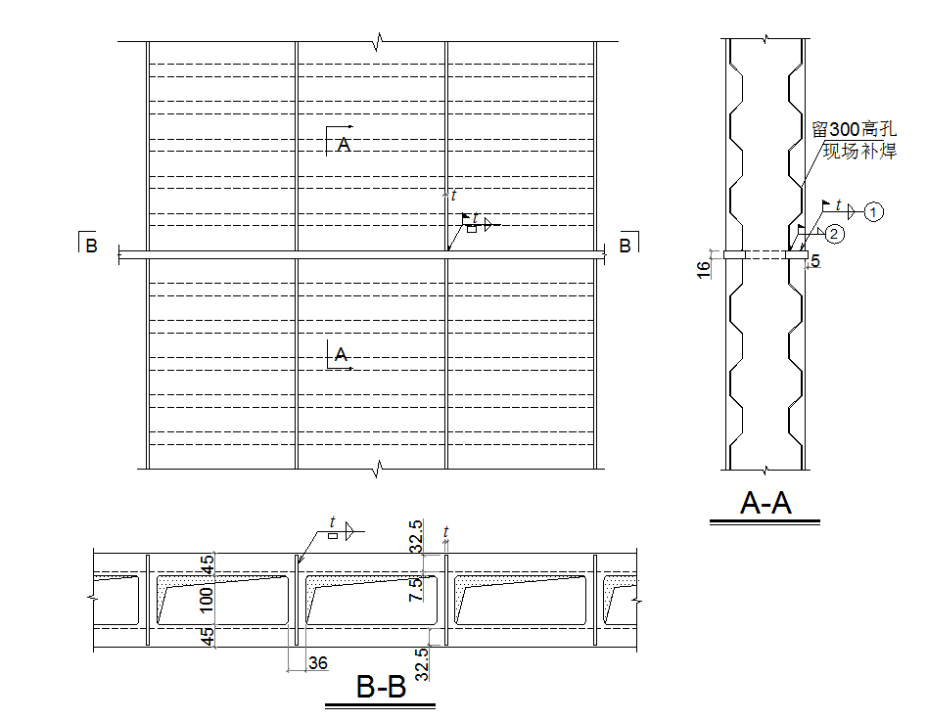

图9.2.3 钢板甲壳墙的拼接

9.2.4 钢棒甲壳柱的拼接节点，应采用厚度不小于钢棒边长的0.5倍的钢棒作横隔板，当钢板厚度大于等于25mm时，钢板应通过超声检查，确保不存在分层缺陷。横隔板与下段柱在工厂采用坡口熔透焊缝焊接，焊缝达到一级焊缝质量要求。上段柱的下端应设置横隔，使柱钢棒保持正确位置。钢棒端部应开35度角的四边坡口，现场与横隔板对接焊接，焊缝质量达到一级。上段柱下部波形板留空孔半个柱截面高度，便于钢棒施焊。在钢棒焊接及检测完成后，补焊波形板。

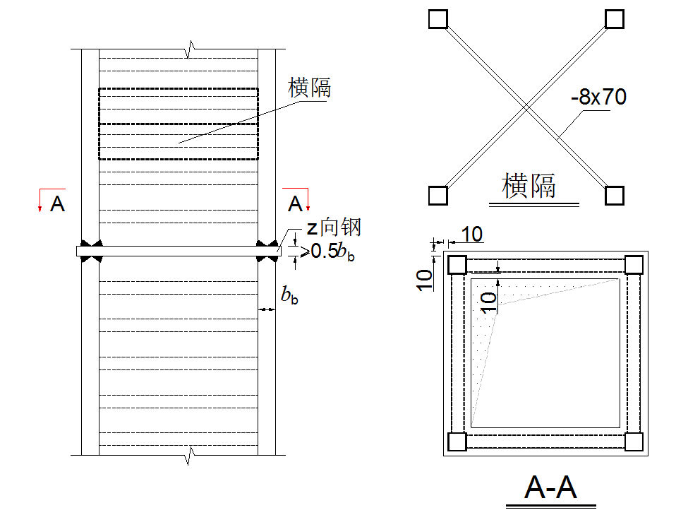

图9.2.4 钢棒甲壳柱上下柱的对接

## 9.3 多腔波形钢板组合墙的墙脚节点

9.3.1 多腔波形钢板组合墙与基础的连接，应符合下列规定：

1 抗弯承载力设计值不应小于多腔波形钢板组合墙的弯矩设计值；

2 极限抗弯承载力不应小于多腔波形钢板组合墙的塑性抗弯承载力与连接系数之积；

甲壳墙的塑性抗弯承载力应取材料强度标准值按本规程第6.2.1条或第6.2.10条计算，钢板甲壳墙的塑性抗弯承载力应取材料强度标准值按本规程第7.2.1条或第7.2.10条计算，其中应乘以1.25的放大系数，应取多遇地震作用下墙肢的组合轴力设计值或0，按较不利情况进行节点设计。可按表9.3.1取值：

表9.3.1 墙脚抗震设计的连接系数

|  |  |  |  |
| --- | --- | --- | --- |
| 嵌固端以下  地下室层数 | 6度、7度（0.1g） | 7度（0.15g）、  8度（0.20g） | 8度（0.30g） |
| 无 | 1.2 | 1.2 | 1.2 |
| 一层 | 1.0 | 1.2 | 1.2 |
| 二层及以上 | — | 1.0 | 1.2 |

3 极限抗拉承载力不应小于多腔波形钢板组合墙的塑性抗拉承载力。

4 对墙脚节点允许采用性能化设计，当抗震等级为一级或二级时，应采用设防烈度地震作用下保持弹性；抗震等级为三级或四级时，设防烈度地震下不屈服。

9.3.2 甲壳墙与基础可采用锚筋式连接（图9.3.2），应与组合墙中钢管壁板对中设置连接钢筋和端部型钢并锚入基础，并符合下列规定：

1 墙体厚度小于等于200mm时，应采用无插筋的墙脚形式（图9.3.2-a）；墙体厚度大于200mm时，可采用有插筋的墙脚形式（图9.3.2-b）；

2 墙肢的轴力和弯矩应由受压区连接钢筋（端部型钢）及基础混凝土、受拉区连接钢筋（端部型钢）共同承担，受压区宽度为底板有效宽度，受压区边缘为底板边缘；

3 轴力作用下，连接的抗弯承载力设计值可按受压区连接钢筋（端部型钢）及基础混凝土、受拉区连接钢筋（端部型钢）均达到强度设计值进行计算；

4 轴力作用下，连接的极限抗弯承载力可按受压区连接钢筋（端部型钢）及基础混凝土达到强度标准值、受拉区连接钢筋（端部型钢）达到极限强度进行计算；

5 墙肢剪力可由底板与混凝土基础间的摩擦传递，摩擦系数可取0.4。当剪力大于摩擦力时，可在底板下设置抗剪件传递剪力；

6 底板的有效宽度取墙厚与两侧贴板厚度及两侧底板有效外伸宽度之和。底板外伸部分未设加劲肋时，其每侧有效外伸宽度可按下式计算，且不应大于实际外伸宽度：

|  |  |  |
| --- | --- | --- |
|  |  | (9.3.2) |

式中：

—底板自贴板外侧算起的有效外伸宽度（mm）；

—底板钢材强度设计值（N/mm2）；

—基础混凝土抗压强度设计值（N/mm2）。



（a）无插筋的墙脚



（b）有插筋的墙脚

图9.3.2 锚筋式墙脚

1—连接钢筋；2—底板；3—端部型钢；4—甲壳墙；5—通长贴板；6—插筋

7 构造要求：

1）钢筋宜采用HRB400钢筋，不应采用冷加工钢筋；钢筋直径不应小于18mm，不宜大于28mm，钢筋的间距应利于基础顶部钢筋避开，且不应小于3*d*，*d*为钢筋直径；

2）底板边缘至锚筋中心不应小于2*d*，宜为40mm~70mm；底板厚度不宜小于*d*；

3）连接钢筋与底板应采用穿孔塞焊，塞焊深度不小于0.5*d*且不小于10mm，并在底板底部与钢筋围焊，焊脚高度宜为8~12mm；插筋锚入甲壳墙内的长度不应小于40*d*；

4）抗剪件可采用型钢或钢板，埋入基础内的深度不宜小于150mm。抗剪件不应切断基础水平钢筋；

5）甲壳墙与底板连接处，应于四周外侧贴板加强，贴板厚度不应小于甲壳墙中钢管壁板厚度和8mm的较大值，贴板高度不应小于1.3*d*c，*d*c为墙肢厚度。贴板与甲壳墙中矩形钢管壁板采用塞焊连接，塞焊的孔径宜为12mm，应在每个钢管范围内至少居中设置一个塞焊孔。

9.3.3 钢板甲壳墙的墙脚节点：

1 当边柱采用外包式柱脚时，图9.3.3-1，外包高度计算如下：

计算外包高度范围内的栓钉数量：

|  |  |  |
| --- | --- | --- |
|  |  | (9.3.3-1) |

式中：

—边柱钢截面面积(mm2)；

—栓钉数量。

外包高度按照栓钉数量和栓钉纵向间距要求，由栓钉的布置确定，但外包高度不宜小于柱截面宽度的1.5倍，外包高度尚应满足纵筋的锚固要求。箍筋按照外包式柱脚要求布置。

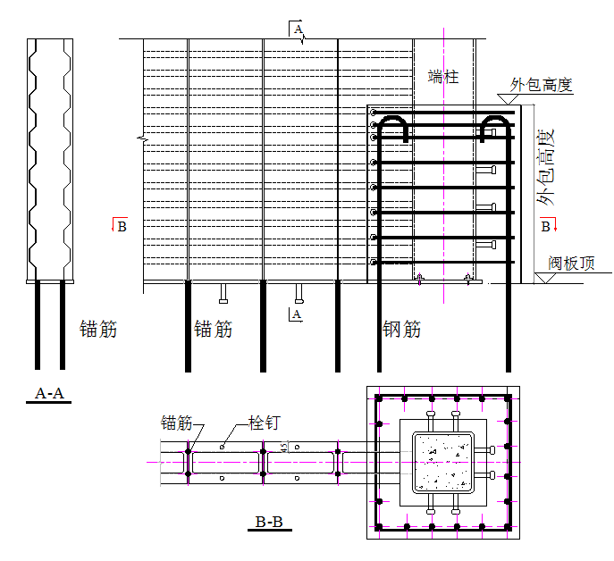

图9.3.3-1 边柱外包式墙脚节点

底板厚度不应小于16mm,且不应小于边柱截面板件厚度的1.5倍；钢板下部正对部位布置锚筋，锚筋与钢板抗拉等强，锚筋长度按照《钢筋混凝土设计标准》的钢筋锚固长度要求确定。

钢板甲壳墙底部的抗剪强度设计值，按照锚筋和栓钉的抗剪强度设计值迭加计算。

2 钢板甲壳墙采用埋入式柱脚时，图9.3.3-2，埋入深度同第1款的外包高度。

边柱周围应配置竖向钢筋和箍筋，竖向钢筋应能够承担边柱的拉力，箍筋不小于@150。

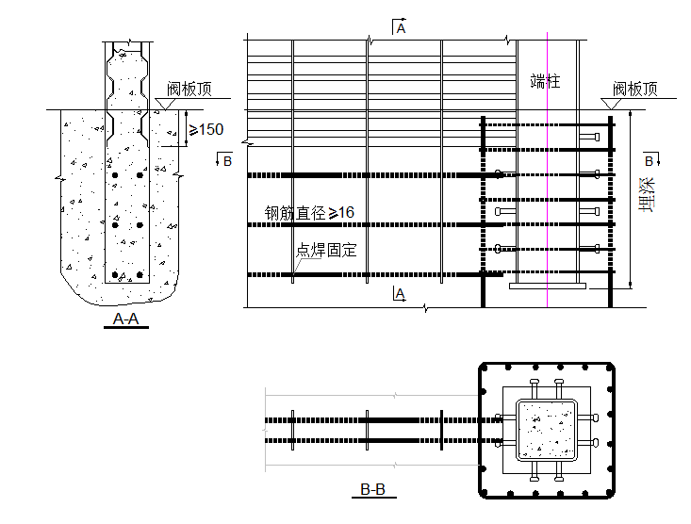

图9.3.3-2 钢板甲壳墙埋入式墙脚节点

9.3.4 钢棒甲壳柱的柱脚节点：

1 当采用外包式柱脚时，外包层厚度不应小于120mm,外包高度范围内每根钢棒上的栓钉数量，按式(9.3.4-1)计算

|  |  |  |
| --- | --- | --- |
|  |  | (9.3.4-1) |

式中：

—焊接于钢棒上的栓钉抗剪承载力设计值；

—一根钢棒上的栓钉总数，只能考虑两个面上的栓钉；

—一根钢棒的截面面积；

—钢棒的屈服强度设计值。

外包高度按照栓钉数量和栓钉纵向间距要求，由栓钉的布置确定，但外包高度不宜小于柱截面宽度的1.5倍，外包高度尚应满足纵筋的锚固要求。

外包式柱脚内的所有纵筋的屈服强度，应不小于所有钢棒屈服强度的1.2倍。

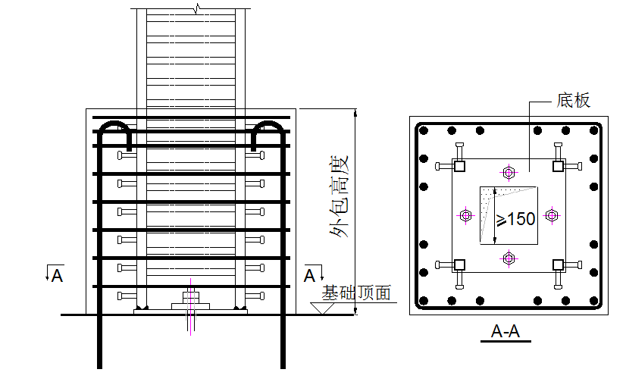

图9.3.4 外包式柱脚

外包式柱脚的箍筋，直径不小于10mm，最顶部三道焊接封闭箍筋，间距50mm,下部箍筋间距100mm。

波形钢板延伸至距基础顶面不大于0.5倍柱宽处终止。

外包柱脚的抗剪强度，按JGJ99-2015计算。

2 当采用埋入式柱脚时(图9.3.4-2),每根钢棒上的栓钉数量，由(9.3.4-1)计算，并由栓钉排列布置确定柱脚埋深，埋深尚不应小于式(9.3.4-2)的要求：

|  |  |  |
| --- | --- | --- |
|  |  | (9.3.4-2) |

式中：

—柱脚底部的弯矩（N·mm）和剪力设计值（N）；

—柱脚埋深（mm）；

—柱宽度（mm）。

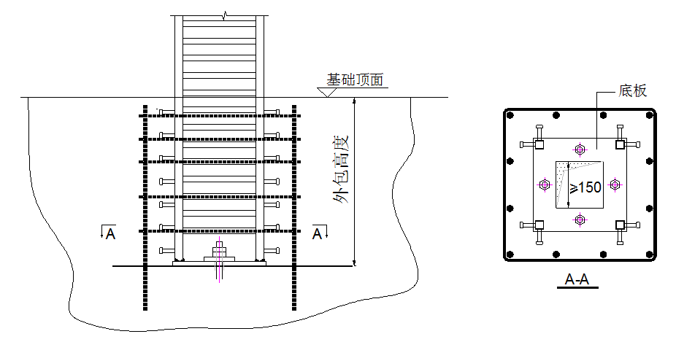

图9.3.4-2 埋入式柱脚

埋入段的四周应配置纵向钢筋和箍筋，纵向钢筋最小抗拉承载力不宜小于钢棒抗拉强度的0.3倍，箍筋直径不小于8 mm，上部三道箍筋间距100 mm，下部为200 mm。

## 9.4 钢梁与多腔波形钢板组合墙的连接节点

9.4.1 钢梁与多腔波形钢板组合墙的刚接连接，抗弯承载力设计值不应小于钢梁的抗弯承载力设计值，极限抗弯承载力应大于钢梁的塑性抗弯承载力。

9.4.2 钢梁与甲壳墙可采用单插板节点，如图9.4.2所示。

1 插板的厚度应满足

|  |  |  |
| --- | --- | --- |
|  |  | (9.4.2-1) |
|  |  | (9.4.2-2) |

式中：

—插板厚度（mm）；

—插板总高度（mm）；

—插板超出钢梁部分的高度（mm）；

—插板钢材屈服强度标准值（N/mm2）；

—钢梁塑性弯矩标准值（N·mm）。

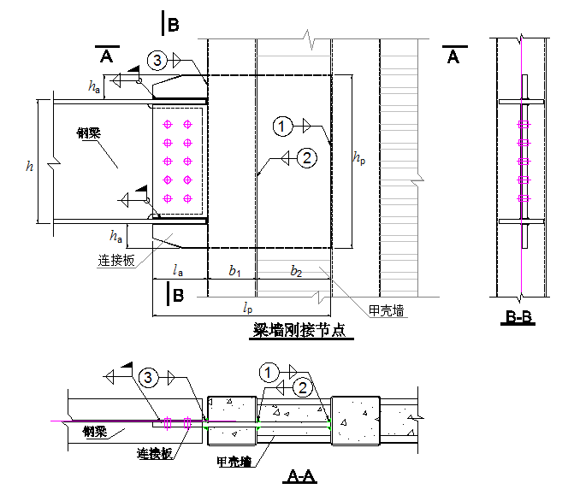

图9.4.2-1 甲壳墙－钢梁插板式节点

2 插板与钢梁的连接，采用插板开槽，钢梁翼缘插入的形式，采用角焊缝连接，开槽长度应满足

|  |  |  |
| --- | --- | --- |
|  |  | (9.4.2-3) |

式中：

—开槽长度（mm）；

—钢梁翼缘与插板之间的角焊缝焊脚高度（mm），一个翼缘有四条；

—焊缝抗剪强度设计值（N/mm2）；

—钢梁上下翼缘中面的距离（mm）。

3 插板伸出钢梁翼缘的宽度应满足：

|  |  |  |
| --- | --- | --- |
|  |  | (9.4.2-4) |
|  |  | (9.4.2-5) |

4 钢梁腹板与插板采用高强螺栓连接，提供抗剪强度，承担梁端的剪力；

5 插板插入甲壳墙不应少于两个腔。插板与甲壳墙钢板之间由焊缝①、②和③组成的焊缝群，焊缝只承担竖向剪应力；焊缝群应能够承担钢梁的塑性弯矩和剪力。

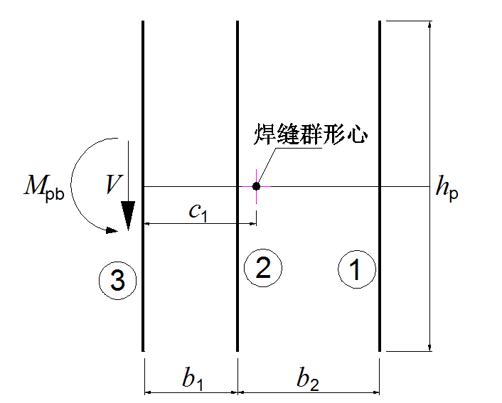

图9.4.2-2 插板节点焊缝群

6 采用插板节点时，在甲壳墙浇筑混凝土并获得70%强度之后才能浇筑楼板混凝土。

9.4.3 钢梁与甲壳墙可采用双侧贴板节点，如图9.4.3所示。

1 贴板的厚度应满足

|  |  |  |
| --- | --- | --- |
|  |  | (9.4.3-1) |
|  |  | (9.4.3-2) |

式中：

—单侧贴板厚度（mm）；

—贴板总高度（mm）；

—贴板超出钢梁部分的高度（mm）；

—贴板钢材屈服强度标准值（N/mm2）；

—钢梁塑性弯矩标准值（N·mm）。

2 贴板与钢梁的连接，采用翼缘边缘开坡口与插板焊接，焊缝长度应满足

|  |  |  |
| --- | --- | --- |
|  |  | (9.4.3-3) |

式中：

—焊缝长度，取侧贴板外伸长度减20mm（mm）；

—钢梁翼缘厚度（mm）；

—焊缝抗剪强度设计值（N/mm2）；

—钢梁上下翼缘中面的距离（mm）。

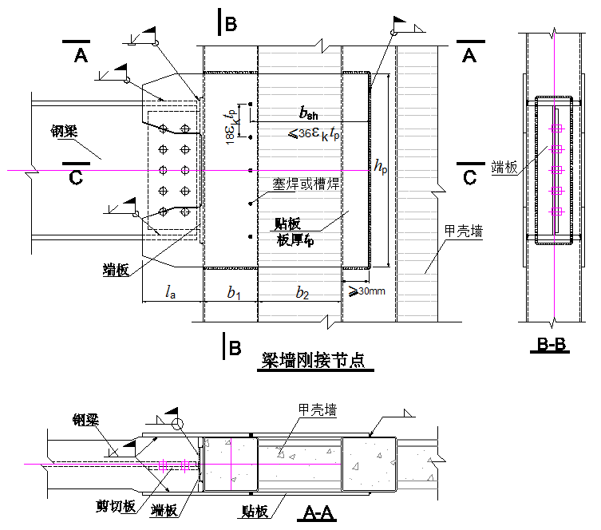

图9.4.3-1 甲壳墙－钢梁贴板式节点

3 侧板伸出钢梁翼缘上下的高度应满足：

|  |  |  |
| --- | --- | --- |
|  |  | (9.4.3-4) |
|  |  | (9.4.3-5) |

4 钢梁腹板与甲壳墙通过剪切板用高强螺栓连接；当甲壳墙第一个腔钢管壁板厚度小于等于钢梁腹板厚度且小于等于5mm时，剪切板应带端板，将剪力分散后再传给第一个钢管腔的钢管壁板。

5 贴板与甲壳墙之间的焊缝群，焊缝群应能够承担钢梁的塑性弯矩。

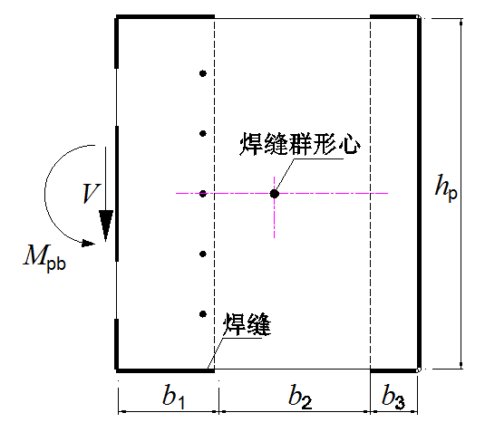

图9.4.3-2 贴板节点焊缝群

6 贴板应验算自身的局部稳定，必要时采用槽焊或点焊，增强与甲壳墙共同工作能力，贴板跨过波形腔的部分，宽厚比应满足

|  |  |  |
| --- | --- | --- |
|  |  | (9.4.3-6) |

9.4.4 钢梁与甲壳墙铰接时，可采用L形或T形连接件形式连接（图9.4.4），并对连接件和焊缝的承载力进行验算，同时应符合下列规定：

1 L形或T形连接件与甲壳墙应采用角焊缝围焊连接；

2 甲壳墙中钢管壁板的承载力应按三面破坏的拉剪破坏模式计算（图9.4.4-2），并符合下式要求：

|  |  |  |
| --- | --- | --- |
|  |  | (9.4.5) |

式中：

—钢梁的剪力设计值，且不小于钢梁抗剪承载力设计值的1/2（N）；

—钢管壁板的抗拉强度设计值（N/mm2）；

—钢管壁板上的计算宽度，且不大于甲壳墙中钢管宽度（mm）。



图9.4.4-1 梁墙铰接节点

1—钢梁；2—甲壳墙；3—连接件



图9.4.4-2 梁墙铰接节点的钢管壁板拉剪破坏示意图

3 当次梁正对于波形板部位时，应采用1.5倍次梁高度、厚度不小于6mm的板件封住波形板部位，次梁铰接于该封板。

9.4.5 当两个方向的钢梁同时在L形剪力墙的转角处刚性连接时，不宜采用本节所述的端板式刚接节点，此时可在转角处设置钢管混凝土柱，并在钢梁翼缘对应处设置水平贯通隔板或内隔板（图9.4.5）。



图9.4.5 L形墙转角处两方向刚接梁形式

1—刚接梁；2—水平隔板；3—灌浆孔；4—钢管混凝土柱；5—甲壳墙

9.4.6 钢梁与钢板甲壳墙的连接节点，如图9.4.6。

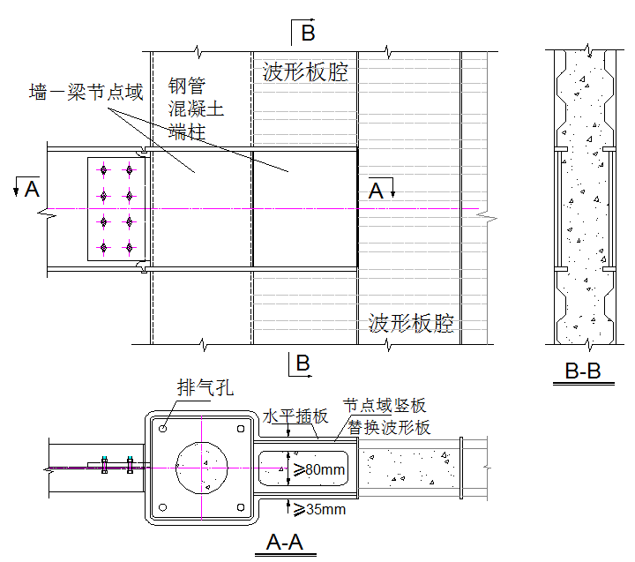

图9.4.6 钢板甲壳墙与钢梁节点

1 翼缘连接板应在钢梁上下翼缘对应位置分别布置,延伸进入波形板腔；墙－梁节点域包括两个腔；当节点域抗剪强度不足时，波形板腔的波形板应换成平钢板；

2 梁－墙节点域应满足式（9.4.6-1）的要求：

|  |  |  |
| --- | --- | --- |
|  |  | (9.4.6-1) |

式中：

—梁－墙节点域的抗剪承载力，按式(9.4.6-2)计算（N）；

—钢梁腹板高度（mm）；

—钢梁腹板厚度（mm）；

—钢梁翼缘宽度（mm）；

—钢梁翼缘厚度（mm）；

—钢梁翼缘的截面面积（mm）；

—钢梁翼缘钢材的抗拉强度设计值（N/mm2）；

—钢梁翼缘钢材的屈服强度（N/mm2）；

—连接系数，当钢梁材质为Q235时，取1.4；当钢梁材质为Q355时，取1.3。

3 梁－墙节点域抗剪承载力为：

|  |  |  |
| --- | --- | --- |
|  |  | (9.4.6-2) |

式中：

—墙－梁节点域与钢梁平行的板件的面积（N2）；

—钢梁上下翼缘中面之间的距离（mm）；

—第1个腔的宽度（mm）；

—第2个腔的宽度（mm）；

—节点域第1个腔混凝土面积（mm2）；

—节点域第2个腔混凝土面积（mm2）；

—节点域钢板抗剪强度设计值（N/mm2）；

—混凝土强度设计值（N/mm2）。

4 构造要求：

1）节点域加强贴板应采用满焊的对接焊缝与两侧钢管和钢板和上下连续板连接；

2）翼缘连续板与第3个腔的钢管应满焊，焊缝应与连续板最小截面的抗拉强度设计值等强；

3）抗震等级为一、二级的框架梁，与板壳墙刚接时宜采用端部翼缘扩大形连接（端柱采用隔板贯通构造时）、梁端加盖板（端柱是焊接钢管混凝土柱时）或骨形连接。

9.4.7 钢梁与钢棒甲壳柱的连接节点图9.4.7所示，框架柱采用贯穿式横隔板与钢梁上下翼缘连接；在节点高度范围内，棒壳柱的波形板用平钢板替换，钢梁腹板采用高强螺栓和剪切板进行抗剪连接，平钢板内侧焊接栓钉。节点按照JGJ99-2017进行设计。

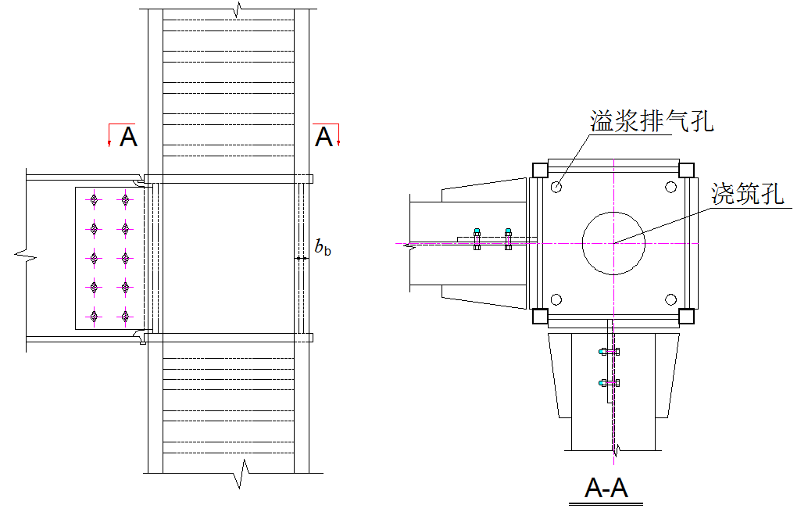

图9.4.7 钢梁与钢棒甲壳柱节点

9.4.8 棒壳柱与甲壳梁的连接，可参照《波纹钢板组合框架技术规程》T/CECS 709-2020执行。

## 9.5 楼板与多腔波形钢板组合墙的连接节点

9.5.1 多腔波形钢板组合墙作为现浇楼板边支座时，楼板钢筋可穿过墙体，露出长度为3倍钢筋直径；也可插入墙体内，满足钢筋锚固长度要求。组合墙作为楼板的铰支边计算楼板跨中配筋。

9.5.2 现浇钢筋混凝土楼板或钢筋桁架楼承板与甲壳墙的连接（图9.5.2），应符合下列规定：



（a）墙体作为楼板边支座



（b）墙体作为楼板中间支座

图9.5.2 现浇楼板与墙连接节点

1—现浇楼板；2—甲壳墙；3—楼板钢筋；4—支座钢筋；5—抗剪件

1 楼板位置处，当钢管腔体宽度小于等于200mm时，楼板钢筋可只穿过波形腔，钢管腔宽度大于200时应在钢管壁上开孔让楼板钢筋穿过。每一波形钢腔宽度内穿过的楼板钢筋计算确定，且不少于4根。

2 甲壳墙在楼板高度处应焊接水平扁钢或角钢，为装配式楼板提供搁置支座；焊接水平扁钢时应设置竖向加劲小肋，小肋高度不宜小于楼板厚度的2/3，底部宽度不应小于35mm。小肋间距安装装配式楼板的规格确定，不宜大于600mm。

9.5.3 楼板与钢板甲壳墙的连接节点，参照9.5.1条和9.5.2条执行。

9.5.4 在楼盖外角处、沿着板边、凹角部位等温度、收缩应力较大的现浇板区域，宜在板的表面双向配置防裂构造钢筋。

# 10 防护设计

## 10.1 防腐保护设计

10.1.1 钢材表面原始锈蚀等级和钢材除锈等级标准除应符合现行国家标准《涂覆涂料前钢材表面处理 表面清洁度的目视评定》GB/T 8923的有关规定外，尚应符合下列规定：

1 表面原始锈蚀等级为D级的钢材不应用作结构钢；

2 喷砂或抛丸用的磨料等表面处理材料应符合防腐蚀产品对表面清洁度和粗糙度的要求，并符合环保要求。

10.1.2 钢结构构件应采用喷射或抛丸除锈，除锈等级应大于Sa2。不易维修的重要构件的除锈等级不应低于Sa2.5，富锌底漆的除锈等级不应低于Sa2.5。

10.1.3 在有机富锌或无机富锌底涂料上，宜采用环氧云铁和环氧铁红的涂料。

10.1.4 建筑内部不应有外露钢结构。室外裸露的钢结构构件防腐蚀保护层厚度应按现行行业标准《建筑钢结构防腐蚀技术规程》JGJ/T 251确定大气腐蚀腐蚀性等级。

10.1.5 室内环境下，钢结构构件表面采用防火涂料、水泥砂浆、无机保温砂浆、轻质底层抹灰石膏、砌筑砌体进行防火保护时，可不使用面涂层，其防腐蚀保护层的厚度不应小于140m。

10.1.6 卫生间、厨房等室内用水房间部位的多腔波形钢板组合墙墙面，应符合下列规定：

1 墙面应设置厚度不小于30mm的水泥砂浆；

2 未采用面涂层时，防腐蚀保护层的厚度不应小于200m；

3 卫生间墙面的水泥砂浆表面应设置防水层，并应在楼层墙脚部位设置素混凝土翻边，翻边高度不应小于150mm，厚度不应小于30mm；

4 卫生间内的钢梁防火保护层表面宜采用防水砂浆。

10.1.7 采用具有砂浆抹面层的岩棉贴附墙体或采用岩棉和石材、人造板材的不透明材料复合防护时，多腔波形钢板组合墙外墙的外表面，可不使用面涂层，防腐蚀保护层的厚度不应小于200m。

10.1.8 地下室部分的多腔波形钢板组合墙墙面，应符合下列规定：

1 宜采用水泥砂浆进行防火保护；

2 未采用面涂层时，防腐蚀保护层的厚度不应小于200m。

10.1.9 多腔波形钢板组合墙直接埋置土壤时，两侧宜外包钢筋混凝土，厚度不应小于100mm。

10.1.10 底层多腔波形钢板组合墙外墙的外侧宜采用细石混凝土、水泥砂浆等措施进行包覆，包裹高度伸出室外地面不宜小于150mm。采用水泥砂浆包覆时，保护厚度不宜小于30mm。

10.1.11 重要部位或维护困难的部位，可采用下列任意一种方式进行加强处理：

1 富锌底涂料中金属锌的含量不宜小于70%；

2 构件涂层厚度可增加20m~60m；

3 按现行行业标准《建筑钢结构防腐蚀技术规程》JGJ/T 251的有关规定进行腐蚀裕量计算。

## 10.2 防火保护设计

10.2.1 多腔波形钢板组合墙的耐火极限宜按柱的耐火极限确定；采取防火保护措施后，构件的耐火极限应符合现行国家标准《建筑设计防火规范》GB 50016要求。连接节点的防火保护层厚度不得小于被连接构件保护层厚度的较大值。

10.2.2 多腔波形钢板组合墙的耐火极限可通过耐火试验或抗火计算确定。耐火试验应符合现行国家标准《建筑构件耐火试验方法》GB/T 9978的有关规定。

10.2.3 多腔波形钢板组合墙可采用喷涂防火涂料、外包不燃材料等防火保护措施。外包不燃材料可采用浇筑C20混凝土或加气混凝土砌块、轻质防火厚板、岩棉、金属网抹轻质底层抹灰石膏、金属网抹M5砂浆等其他隔热材料。

10.2.4 采用其他防火隔热材料作为多腔波形钢板组合墙防火层时，生产厂家除应提供强度、耐候性参数外，尚应提供导热系数或等效导热系数、密度和比热容等参数。

10 2.5 多腔波形钢板组合墙在火灾下的荷载比应按下式计算：

|  |  |  |
| --- | --- | --- |
|  |  | (10.2.5) |

式中：

—多腔波形钢板组合墙火灾下的荷载比；

—火灾下多腔波形钢板组合墙的轴心压力设计值（N）；

—常温下多腔波形钢板组合墙的轴心受压承载力设计值（N）。

10.2.6 标准火灾下受火时间不大于3.0 h、双面受火无防火保护的多腔波形钢板组合墙，其耐火极限可按下式计算或符合表10.2.6的规定。

|  |  |  |
| --- | --- | --- |
|  |  | (10.2.6-1) |
|  |  | (10.2.6-2) |
|  |  | (10.2.6-3) |
|  |  | (10.2.6-4) |
|  |  | (10.2.6-5) |

式中：

—耐火极限（min）；

—绕弱轴方向的几何长细比；

—构件的计算长度（mm）；

—多腔波形钢板组合墙腔体高度（mm）；

、、—计算参数。

表10.2.6 无防火保护下钢管混凝土束组合构件的耐火极限

|  |  |  |  |  |  |  |  |  |
| --- | --- | --- | --- | --- | --- | --- | --- | --- |
| 长细比 | 高宽比 | 腔体  高度 | 腔体  宽度 | 耐火极限(min) | | | | |
| 荷载比 | | | | |
|  |  | (mm) | (mm) | 0.2 | 0.3 | 0.4 | 0.5 | 0.6 |
| 20 | 1.0 | 100 | 100 | 76 | 56 | 42 | 29 | 21 |
| 130 | 130 | 95 | 67 | 47 | 33 | 23 |
| 150 | 150 | 107 | 74 | 50 | 34 | 24 |
| 200 | 200 | 148 | 93 | 60 | 41 | 25 |
| 250 | 250 | 180 | 103 | 68 | 44 | 27 |
| 300 | 300 | 224 | 113 | 76 | 48 | 29 |
| 1.6 | 100 | 160 | 78 | 58 | 42 | 28 | 19 |
| 130 | 208 | 94 | 66 | 48 | 31 | 21 |
| 150 | 240 | 104 | 72 | 51 | 33 | 22 |
| 200 | 320 | 141 | 81 | 53 | 35 | 23 |
| 250 | 400 | 171 | 91 | 60 | 36 | 24 |
| 300 | 480 | 204 | 100 | 65 | 39 | 25 |
| 40 | 1.0 | 100 | 100 | 65 | 49 | 38 | 28 | 19 |
| 130 | 130 | 79 | 54 | 41 | 29 | 21 |
| 150 | 150 | 87 | 58 | 43 | 30 | 21 |
| 200 | 200 | 105 | 67 | 50 | 33 | 23 |
| 250 | 250 | 123 | 78 | 55 | 36 | 25 |
| 300 | 300 | 148 | 89 | 59 | 38 | 27 |
| 1.6 | 100 | 160 | 67 | 50 | 37 | 25 | 17 |
| 130 | 208 | 79 | 57 | 41 | 28 | 19 |
| 150 | 240 | 87 | 61 | 44 | 28 | 20 |
| 200 | 320 | 103 | 63 | 46 | 30 | 20 |
| 250 | 400 | 118 | 73 | 47 | 31 | 22 |
| 300 | 480 | 136 | 82 | 50 | 32 | 24 |
| 60 | 1.0 | 100 | 100 | 52 | 40 | 29 | 21 | 16 |
| 130 | 130 | 58 | 45 | 32 | 22 | 17 |
| 150 | 150 | 61 | 48 | 33 | 23 | 17 |
| 200 | 200 | 73 | 54 | 37 | 24 | 18 |
| 250 | 250 | 88 | 62 | 41 | 27 | 21 |
| 300 | 300 | 105 | 70 | 47 | 31 | 24 |
| 1.6 | 100 | 160 | 55 | 43 | 31 | 22 | 15 |
| 130 | 208 | 64 | 50 | 35 | 24 | 17 |
| 150 | 240 | 70 | 54 | 38 | 24 | 18 |
| 200 | 320 | 76 | 54 | 35 | 25 | 18 |
| 250 | 400 | 87 | 61 | 37 | 26 | 20 |
| 300 | 480 | 99 | 66 | 43 | 29 | 22 |
| 80 | 1.0 | 100 | 100 | 41 | 31 | 22 | 15 | 10 |
| 130 | 130 | 43 | 33 | 22 | 16 | 11 |
| 150 | 150 | 44 | 33 | 22 | 16 | 11 |
| 200 | 200 | 48 | 35 | 24 | 17 | 12 |
| 250 | 250 | 52 | 38 | 26 | 19 | 14 |
| 300 | 300 | 58 | 40 | 28 | 21 | 16 |
| 1.6 | 100 | 160 | 46 | 37 | 26 | 20 | 13 |
| 130 | 208 | 52 | 41 | 28 | 21 | 14 |
| 150 | 240 | 55 | 43 | 29 | 22 | 14 |
| 200 | 320 | 64 | 46 | 31 | 23 | 14 |
| 250 | 400 | 70 | 49 | 32 | 24 | 15 |
| 300 | 480 | 74 | 50 | 33 | 25 | 15 |

10.2.7 标准火灾下双面受火的无防火保护多腔波形钢板组合墙，其火灾下的承载力系数可按下式计算或查表10.2.7；对于非标准火灾，式（10.2.7-3）中的受火时间*t*应取等效曝火时间。

|  |  |  |
| --- | --- | --- |
|  |  | (10.2.7-1) |
|  |  | (10.2.7-2) |
|  |  | (10.2.7-3) |
|  |  | (10.2.7-4) |
|  |  | (10.2.7-5) |

式中：

—火灾下钢管混凝土束组合构件的承载力系数；

—受火时间（min）；

、、、—计算参数。

表 10.2.7 标准火灾双面受火下多腔波形钢板组合墙的承载力系数

|  |  |  |  |  |  |  |  |
| --- | --- | --- | --- | --- | --- | --- | --- |
| 长细比 | 墙体厚度 | 承载力系数 | | | | | |
| 受火时间（h） | | | | | |
|  | *b*(mm) | 0.5 | 1.0 | 1.5 | 2.0 | 2.5 | 3.0 |
| 20 | 100 | 0.50 | 0.31 | 0.17 | 0.06 | 0.00 | 0.00 |
| 130 | 0.52 | 0.33 | 0.20 | 0.10 | 0.00 | 0.00 |
| 150 | 0.53 | 0.35 | 0.22 | 0.12 | 0.02 | 0.00 |
| 200 | 0.56 | 0.39 | 0.27 | 0.17 | 0.08 | 0.00 |
| 250 | 0.58 | 0.42 | 0.30 | 0.21 | 0.12 | 0.05 |
| 300 | 0.60 | 0.45 | 0.33 | 0.24 | 0.16 | 0.09 |
| 40 | 100 | 0.45 | 0.24 | 0.09 | 0.00 | 0.00 | 0.00 |
| 130 | 0.47 | 0.27 | 0.12 | 0.01 | 0.00 | 0.00 |
| 150 | 0.48 | 0.29 | 0.15 | 0.03 | 0.00 | 0.00 |
| 200 | 0.51 | 0.33 | 0.20 | 0.09 | 0.00 | 0.00 |
| 250 | 0.54 | 0.36 | 0.24 | 0.13 | 0.04 | 0.00 |
| 300 | 0.56 | 0.39 | 0.27 | 0.17 | 0.08 | 0.00 |
| 60 | 100 | 0.35 | 0.11 | 0.00 | 0.00 | 0.00 | 0.00 |
| 130 | 0.37 | 0.14 | 0.00 | 0.00 | 0.00 | 0.00 |
| 150 | 0.39 | 0.16 | 0.00 | 0.00 | 0.00 | 0.00 |
| 200 | 0.42 | 0.21 | 0.05 | 0.00 | 0.00 | 0.00 |
| 250 | 0.45 | 0.25 | 0.10 | 0.00 | 0.00 | 0.00 |
| 300 | 0.48 | 0.28 | 0.14 | 0.02 | 0.00 | 0.00 |
| 80 | 100 | 0.04 | 0.00 | 0.00 | 0.00 | 0.00 | 0.00 |
| 130 | 0.08 | 0.00 | 0.00 | 0.00 | 0.00 | 0.00 |
| 150 | 0.10 | 0.00 | 0.00 | 0.00 | 0.00 | 0.00 |
| 200 | 0.15 | 0.00 | 0.00 | 0.00 | 0.00 | 0.00 |
| 250 | 0.19 | 0.00 | 0.00 | 0.00 | 0.00 | 0.00 |
| 300 | 0.23 | 0.00 | 0.00 | 0.00 | 0.00 | 0.00 |

10.2.8 采用金属网抹M5水泥砂浆、B06蒸压加气混凝土砌块和岩棉板作为防火保护时，标准火灾下耐火极限3.0h的多腔波形钢板组合墙，其防火保护层的设计厚度可查表10.2.8-1和表10.2.8-2。防火保护层的厚度应取表10.2.8-1和表10.2.8-2中的较大值。

表10.2.8-1 稳定性要求下双面受火多腔波形钢板组合墙防火保护层厚度

|  |  |  |  |  |  |  |  |  |  |  |  |  |
| --- | --- | --- | --- | --- | --- | --- | --- | --- | --- | --- | --- | --- |
| 长细比 | 高宽比 | 腔体  高度 | 腔体  宽度 | 防火保护层最小厚度 (mm) | | | | | | | | |
| *λ*g | *d/b* | *b* | *d* | 水泥砂浆 | | | 加气混凝土 | | | 岩棉 | | |
| (mm) | (mm) | *n*=0.2 | *n*=0.4 | *n*=0.6 | *n*=0.2 | *n*=0.4 | *n*=0.6 | *n*=0.2 | *n*=0.4 | *n*=0.6 |
| 20 | 1.0 | 100 | 100 | 20 | 35 | 55 | 6 | 14 | 24 | 2 | 3 | 6 |
| 130 | 130 | 14 | 30 | 49 | 5 | 12 | 22 | 1 | 3 | 6 |
| 150 | 150 | 10 | 27 | 45 | 4 | 11 | 21 | 1 | 3 | 6 |
| 200 | 200 | 3 | 20 | 39 | 1 | 8 | 18 | 1 | 3 | 5 |
| 250 | 250 | 1 | 17 | 36 | 1 | 7 | 17 | 1 | 3 | 5 |
| 300 | 300 | 0 | 15 | 33 | 0 | 6 | 15 | 0 | 2 | 5 |
| 1.6 | 100 | 160 | 19 | 36 | 60 | 6 | 14 | 25 | 2 | 4 | 7 |
| 130 | 208 | 14 | 31 | 54 | 5 | 12 | 24 | 1 | 3 | 6 |
| 150 | 240 | 11 | 28 | 51 | 4 | 11 | 23 | 1 | 3 | 6 |
| 200 | 320 | 4 | 24 | 47 | 2 | 10 | 22 | 1 | 3 | 6 |
| 250 | 400 | 1 | 22 | 44 | 1 | 9 | 20 | 1 | 3 | 6 |
| 300 | 480 | 0 | 18 | 40 | 0 | 8 | 19 | 0 | 2 | 5 |
| 40 | 1.0 | 100 | 100 | 27 | 39 | 57 | 9 | 15 | 25 | 3 | 5 | 8 |
| 130 | 130 | 21 | 36 | 55 | 7 | 14 | 24 | 2 | 3 | 6 |
| 150 | 150 | 17 | 34 | 54 | 6 | 14 | 24 | 2 | 3 | 6 |
| 200 | 200 | 12 | 29 | 48 | 4 | 12 | 22 | 2 | 3 | 6 |
| 250 | 250 | 9 | 25 | 41 | 3 | 10 | 19 | 1 | 3 | 5 |
| 300 | 300 | 6 | 23 | 38 | 2 | 9 | 18 | 1 | 3 | 5 |
| 1.6 | 100 | 160 | 26 | 43 | 69 | 8 | 17 | 29 | 3 | 5 | 8 |
| 130 | 208 | 20 | 39 | 67 | 7 | 15 | 28 | 2 | 4 | 8 |
| 150 | 240 | 17 | 36 | 66 | 6 | 14 | 27 | 2 | 4 | 8 |
| 200 | 320 | 13 | 33 | 58 | 4 | 13 | 25 | 2 | 3 | 7 |
| 250 | 400 | 10 | 30 | 53 | 3 | 12 | 23 | 1 | 3 | 6 |
| 300 | 480 | 7 | 29 | 48 | 2 | 11 | 21 | 1 | 3 | 6 |
| 60 | 1.0 | 100 | 100 | 41 | 55 | 80 | 13 | 22 | 34 | 4 | 5 | 9 |
| 130 | 130 | 36 | 51 | 75 | 11 | 20 | 32 | 4 | 5 | 9 |
| 150 | 150 | 33 | 48 | 72 | 10 | 19 | 31 | 3 | 5 | 9 |
| 200 | 200 | 26 | 44 | 66 | 8 | 18 | 28 | 3 | 5 | 7 |
| 250 | 250 | 19 | 38 | 55 | 6 | 15 | 24 | 2 | 4 | 7 |
| 300 | 300 | 13 | 31 | 47 | 4 | 12 | 22 | 2 | 4 | 6 |
| 1.6 | 100 | 160 | 39 | 52 | 87 | 12 | 20 | 36 | 4 | 5 | 10 |
| 130 | 208 | 34 | 48 | 82 | 11 | 19 | 34 | 4 | 5 | 9 |
| 150 | 240 | 30 | 46 | 79 | 10 | 18 | 32 | 3 | 5 | 9 |
| 200 | 320 | 25 | 42 | 75 | 8 | 17 | 31 | 3 | 5 | 9 |
| 250 | 400 | 19 | 39 | 66 | 6 | 16 | 28 | 2 | 4 | 8 |
| 300 | 480 | 15 | 34 | 59 | 5 | 13 | 25 | 2 | 4 | 7 |
| 80 | 1.0 | 100 | 100 | 46 | 68 | 118 | 16 | 30 | 47 | 5 | 8 | 13 |
| 130 | 130 | 44 | 66 | 116 | 15 | 29 | 46 | 4 | 7 | 13 |
| 150 | 150 | 43 | 64 | 114 | 14 | 28 | 46 | 4 | 7 | 13 |
| 200 | 200 | 39 | 60 | 100 | 12 | 26 | 41 | 4 | 7 | 11 |
| 250 | 250 | 35 | 55 | 86 | 11 | 23 | 36 | 4 | 6 | 10 |
| 300 | 300 | 30 | 51 | 77 | 9 | 21 | 33 | 3 | 5 | 9 |
| 1.6 | 100 | 160 | 41 | 56 | 93 | 13 | 23 | 38 | 4 | 6 | 11 |
| 130 | 208 | 36 | 53 | 87 | 11 | 21 | 35 | 3 | 5 | 10 |
| 150 | 240 | 32 | 50 | 82 | 10 | 20 | 33 | 3 | 5 | 9 |
| 200 | 320 | 26 | 45 | 78 | 8 | 19 | 32 | 3 | 5 | 9 |
| 250 | 400 | 22 | 43 | 72 | 7 | 17 | 30 | 3 | 5 | 8 |
| 300 | 480 | 20 | 41 | 68 | 7 | 16 | 29 | 2 | 4 | 8 |

表10.2.8-2 绝热性要求下单面受火多腔波形钢板组合墙防火保护层厚度

|  |  |  |  |  |  |  |
| --- | --- | --- | --- | --- | --- | --- |
| 腔体高度（mm） | 防火保护层最小厚度（mm） | | | | | |
| 加气混凝土 | | 岩棉 | | 水泥砂浆 | |
| *b* | 最高 | 平均 | 最高 | 平均 | 最高 | 平均 |
| 100 | 15 | 14 | 7 | 6 | 45 | 39 |
| 130 | 11 | 10 | 5 | 4 | 31 | 27 |
| 150 | 8 | 8 | 4 | 3 | 22 | 19 |

10.2.9 采用防火涂料作为防火保护层时，标准火灾下耐火极限2.0h、2.5 h以及3.0 h的多腔波形钢板组合墙，其防火保护层的设计厚度可查表10.2.9-1和表10.2.9-2确定。防火保护层的厚度应取表10.2.9-1和表10.2.9-2中的较大值。

表10.2.9-1 稳定性要求下双面受火多腔波形钢板组合墙防火涂料保护层厚度

|  |  |  |  |  |  |  |  |  |  |  |  |  |
| --- | --- | --- | --- | --- | --- | --- | --- | --- | --- | --- | --- | --- |
| 长细比 | 高宽比 | 腔体 | 腔体 | 防火保护层最小厚度 (mm) | | | | | | | | |
| 高度 | 宽度 |
| *λ*g | *d/b* | *b* | *d* | *t*R=2.0h | | | *t*R=2.5h | | | *t*R=3.0h | | |
| (mm) | (mm) | *n*f=  0.2 | *n*f=  0.4 | *n*f=  0.6 | *n*f=  0.2 | *n*f=  0.4 | *n*f=  0.6 | *n*f=  0.2 | *n*f=  0.4 | *n*f=  0.6 |
| 20 | 1 | 100 | 100 | 2 | 5 | 11 | 3 | 7 | 13 | 4 | 8 | 16 |
| 130 | 130 | 1 | 4 | 10 | 2 | 6 | 12 | 3 | 7 | 14 |
| 150 | 150 | 1 | 4 | 9 | 2 | 5 | 12 | 2 | 7 | 14 |
| 200 | 200 | 0 | 3 | 9 | 1 | 4 | 11 | 1 | 5 | 13 |
| 250 | 250 | 0 | 2 | 8 | 0 | 3 | 11 | 1 | 4 | 12 |
| 300 | 300 | 0 | 2 | 8 | 0 | 3 | 10 | 0 | 4 | 12 |
| 1.6 | 100 | 160 | 2 | 5 | 12 | 3 | 7 | 14 | 4 | 8 | 17 |
| 130 | 208 | 1 | 4 | 11 | 2 | 6 | 13 | 3 | 7 | 16 |
| 150 | 240 | 1 | 4 | 10 | 2 | 5 | 13 | 2 | 7 | 15 |
| 200 | 320 | 0 | 4 | 10 | 1 | 5 | 12 | 1 | 6 | 14 |
| 250 | 400 | 0 | 3 | 9 | 0 | 4 | 12 | 1 | 5 | 14 |
| 300 | 480 | 0 | 3 | 9 | 0 | 4 | 11 | 0 | 5 | 13 |
| 40 | 1 | 100 | 100 | 3 | 6 | 12 | 4 | 8 | 14 | 5 | 9 | 17 |
| 130 | 130 | 2 | 5 | 11 | 3 | 7 | 13 | 4 | 9 | 16 |
| 150 | 150 | 1 | 5 | 11 | 2 | 6 | 13 | 3 | 8 | 16 |
| 200 | 200 | 1 | 4 | 10 | 2 | 8 | 12 | 2 | 7 | 14 |
| 250 | 250 | 0 | 3 | 9 | 1 | 5 | 11 | 2 | 6 | 13 |
| 300 | 300 | 0 | 3 | 8 | 1 | 4 | 11 | 1 | 5 | 12 |
| 1.6 | 100 | 160 | 3 | 6 | 13 | 4 | 8 | 16 | 5 | 10 | 19 |
| 130 | 208 | 2 | 5 | 12 | 3 | 7 | 14 | 4 | 9 | 17 |
| 150 | 240 | 1 | 5 | 11 | 2 | 6 | 14 | 3 | 8 | 16 |
| 200 | 320 | 1 | 4 | 11 | 2 | 6 | 14 | 2 | 7 | 16 |
| 250 | 400 | 0 | 4 | 10 | 1 | 6 | 13 | 2 | 7 | 15 |
| 300 | 480 | 0 | 4 | 9 | 1 | 5 | 12 | 1 | 7 | 14 |
| 60 | 1 | 100 | 100 | 4 | 8 | 14 | 5 | 10 | 17 | 7 | 13 | 20 |
| 130 | 130 | 3 | 7 | 13 | 5 | 9 | 16 | 6 | 11 | 19 |
| 150 | 150 | 3 | 7 | 13 | 4 | 9 | 16 | 6 | 11 | 19 |
| 200 | 200 | 2 | 6 | 12 | 3 | 8 | 15 | 4 | 10 | 18 |
| 250 | 250 | 1 | 5 | 11 | 2 | 7 | 13 | 3 | 9 | 16 |
| 300 | 300 | 1 | 4 | 9 | 2 | 6 | 12 | 2 | 7 | 14 |
| 1.6 | 100 | 160 | 4 | 7 | 15 | 5 | 10 | 18 | 6 | 12 | 21 |
| 130 | 208 | 3 | 6 | 13 | 4 | 8 | 16 | 5 | 10 | 19 |
| 150 | 240 | 2 | 6 | 12 | 3 | 8 | 15 | 5 | 10 | 18 |
| 200 | 320 | 2 | 6 | 12 | 3 | 8 | 15 | 4 | 10 | 18 |
| 250 | 400 | 1 | 6 | 11 | 2 | 7 | 14 | 3 | 9 | 16 |
| 300 | 480 | 1 | 5 | 10 | 2 | 6 | 13 | 3 | 8 | 15 |
| 80 | 1 | 100 | 100 | 6 | 11 | 21 | 7 | 14 | 25 | 9 | 17 | 30 |
| 130 | 130 | 5 | 11 | 19 | 7 | 14 | 23 | 9 | 17 | 27 |
| 150 | 150 | 5 | 11 | 19 | 7 | 14 | 23 | 9 | 17 | 27 |
| 200 | 200 | 4 | 11 | 18 | 6 | 14 | 22 | 8 | 17 | 25 |
| 250 | 250 | 4 | 9 | 16 | 5 | 12 | 19 | 7 | 14 | 22 |
| 300 | 300 | 3 | 8 | 14 | 5 | 11 | 17 | 6 | 13 | 20 |
| 1.6 | 100 | 160 | 5 | 9 | 17 | 6 | 12 | 20 | 8 | 14 | 24 |
| 130 | 208 | 4 | 8 | 16 | 5 | 11 | 19 | 7 | 13 | 22 |
| 150 | 240 | 4 | 8 | 16 | 5 | 10 | 19 | 6 | 13 | 22 |
| 200 | 320 | 3 | 7 | 16 | 4 | 10 | 19 | 5 | 12 | 22 |
| 250 | 400 | 2 | 7 | 15 | 3 | 9 | 18 | 5 | 11 | 21 |
| 300 | 480 | 2 | 7 | 15 | 3 | 9 | 18 | 4 | 11 | 21 |

表10.2.9-2 绝热性要求下单面面受火多腔波形钢板组合墙防火涂料保护层厚度

|  |  |  |  |  |  |  |
| --- | --- | --- | --- | --- | --- | --- |
| 腔体高度*b* | 防火保护层最小厚度（mm） | | | | | |
| *t*R=2.0h | | *t*R=2.5h | | *t*R=3.0h | |
| （mm） | 最高 | 平均 | 最高 | 平均 | 最高 | 平均 |
| 100 | 8 | 7 | 9 | 8 | 10 | 9 |
| 130 | 6 | 3 | 8 | 6 | 9 | 7 |
| 150 | 2 | 0 | 4 | 2 | 6 | 2 |

10.2.10 设置防火保护层时应采取合适的构造措施，并应符合下列规定：

1 采用水泥砂浆作为防火保护层时，应在砂浆内布置金属网。砂浆的强度等级不宜低于M5；金属丝的网格不宜大于20mm，直径不宜小于1.0mm；

2 采用加气混凝土砌块作为防火保护层时，砌块底面及砌块之间应用砂浆填缝；

3 采用岩棉作为防火保护层时，将岩棉板贴靠在钢管表面后，宜布置龙骨（镀锌钢板）进行卡固等措施固定岩棉。

10.2.11 多腔波形钢板组合墙应在每个楼层、每一个腔设置直径为12mm~15 mm的排气孔。在第一节多腔波形钢板组合墙中钢管的底部不大于250mm处设一排排气孔。其他节钢管的排气孔宜在钢梁上翼缘的不小于250mm处，每个多腔波形钢板组合墙腔体各布置1个。当楼层高度大于6m时，应增设排气孔，且排气孔沿墙高度方向间距不宜大于6m。

10.2.12 采用轻质底层抹灰石膏作为防火保护时，应符合下列规定：

1 标准火灾下耐火极限3.0h时，多腔波形钢板组合墙防火保护层厚度为35mm；应在保护层内布置金属网，金属丝的网格宜30mm~50mm，直径不宜小于1.2mm；

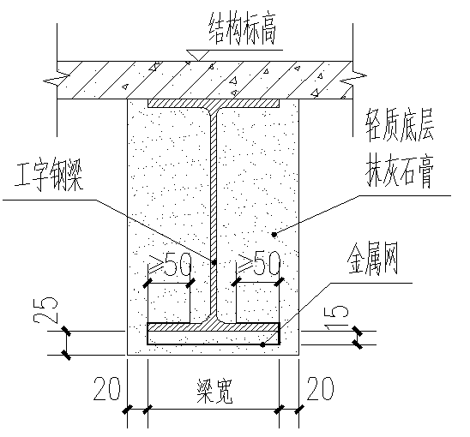

图10.2.12 钢梁的轻质底层抹灰石膏构造做法

2 标准火灾下耐火极限2.0h时，钢梁下翼缘处防火保护层厚度为25mm，腹板内充填轻质底层抹灰石膏；钢梁下翼缘应设置金属网，；保护层角部外表面宜设置网格布（图10.2.12）。

10.2.13 采用无机轻集料保温砂浆作为防火保护时，应符合下列规定：

1 标准火灾下耐火极限3.0h时，多腔波形钢板组合墙防火保护层厚度为35mm；应在保护层内布置金属网，金属丝的网格宜30mm~50mm，丝径不宜小于1.2mm；

2 标准火灾下耐火极限2.0h时，钢梁下翼缘处防火保护层厚度为25mm，腹板内宜先充填加气混凝土砌块再喷涂20mm厚无机轻集料保温砂浆；钢梁下翼缘应设置金属网；保护层角部外表面宜设置网格布（图10.2.13）。

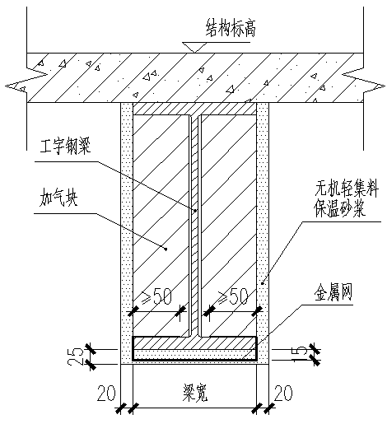

图10.2.13 钢梁的无机轻集料保温砂浆构造做法

# 11 制作和施工

## 11.1 一般规定

11.1.1 钢板、钢带、钢管及焊接材料等的品种、规格、性能等应按设计文件的规定，并应符合国家现行产品标准和设计要求。

11.1.2 多腔波形钢板组合墙及钢棒甲壳柱构件制作前应根据设计文件、施工方案文件和工厂技术条件等编制加工工艺文件。加工工艺文件应包含下列内容：

1 焊接质量的保证措施；

2 减少薄钢板焊接变形措施；

3 控制出厂构件几何尺寸的措施；

4 结构防腐施工工艺及要求；

5 构件出厂运输及成品保护措施。

11.1.3 施工前，施工单位应编制专项施工方案，应包含下列内容：

1 季节性施工技术措施；

2 受大风或其他水平荷载影响的固定措施。

11.1.3 多腔波形钢板组合墙及钢棒甲壳柱内混凝土的冬期施工应符合现行行业标准《建筑工程冬期施工规程》JGJ/T 104的有关规定。

## 11.2 钢构件的制作和施工

11.2.1 多腔波形钢板组合墙及钢棒甲壳柱构件在制作前应根据设计文件绘制钢结构施工详图。钢结构施工详图应根据施工方案或施工组织设计的要求、制作厂的生产条件、现场施工条件等确定多腔波形钢板组合墙的出厂分段或工地拼装节点位置。

11.2.2 钢构件分段拼接时，采用的焊缝质量等级应符合设计要求。当设计没有要求时，应采用质量等级不低于二级的全熔透焊缝。

11.2.3 多腔波形钢板组合墙及钢棒甲壳柱构件组装应在各零、部件检查合格后进行。多腔波形钢板组合墙及钢棒甲壳柱的除锈和涂装应在制作质量检验合格后进行。多腔波形钢板组合墙及钢棒甲壳柱制作完成后应进行质量验收，外形尺寸的允许偏差应符合要求。

11.2.4 多腔波形钢板组合墙及钢棒甲壳柱构件制作完毕后应清除腔体内的杂物，并应保持管内清洁。

11.2.5 安装现场应设置构件堆场，并应采取防止构件变形及表面污染的保护措施。

11.2.6 多腔波形钢板组合墙及钢棒甲壳柱构件吊装前应检查腔体内情况，并清除腔体内杂物。

11.2.7 构件吊装作业时，全过程应平稳进行，不得碰撞、歪扭、快起和急停。应控制吊装时的构件变形，在构件吊装就位后直同步进行校正。

11.2.8 安装时，每节多腔波形钢板组合墙、钢棒甲壳柱构件的定位轴线应从地面控制轴线直接引上，不得从下层的轴线引上。竖向投测宜每50m~80m设一转点。

11.2.9 当天安装完成的结构应形成稳固的空间刚度单元，必要时应增加临时支撑结构或临时措施。

11.2.10 下节多腔波形钢板组合墙构件内混凝土设计强度达到50%后，再进行上节多腔波形钢板组合墙的安装；下节钢棒甲壳柱构件内混凝土设计强度达到50%后，再进行上节钢棒甲壳柱的安装。

11.2.11 上、下多腔波形钢板组合墙及钢棒甲壳柱构件现场拼接时，可采用可拆卸式耳板临时固定多腔波形钢板组合墙及钢棒甲壳柱，并应符合下列规定：

1 应进行安装耳板的设计，设计风压取值不应低于0.2kN/m2；

2 布置耳板时，每片多腔波形钢板组合墙墙肢及钢棒甲壳柱至少布置一对耳板。

11.2.12 多腔波形钢板组合墙及钢棒甲壳柱构件的焊接应在主体结构校正完成后进行。

11.2.13 多腔波形钢板组合墙及钢棒甲壳柱构件的安装、焊接经检验合格后应补漆。

## 11.3 混凝土浇筑

11.3.1 多腔波形钢板组合墙及钢棒甲壳柱内混凝土宜采用自密实混凝土，粗骨料最大公称粒径不应大于20mm，坍扩展度宜为550mm~655mm。施工前应进行配合比设计，并应进行现场浇筑工艺试验，浇筑方法应与结构形式相适应。

11.3.2 多腔波形钢板组合墙及钢棒甲壳柱内混凝土浇筑应待本节钢结构构件全部施工完成后进行。

11.3.3 每节多腔波形钢板组合墙及钢棒甲壳柱内混凝土应连续浇筑，浇筑面距多腔波形钢板组合墙及钢棒甲壳柱顶端的距离为300mm~500mm。结构最后一节多腔波形钢板组合墙及钢棒甲壳柱浇筑完毕后，间隔24小时后应检查，当出现混凝土下沉时，应进行补浆。

11.3.4 多腔波形钢板组合墙及钢棒甲壳柱内混凝土的浇筑应从顶部向下浇筑。最大倾落高度不宜大于9m，当倾落高度大于9m时，宜采用辅助装置进行浇筑，并应符合下列规定：

1 浇筑最后一节多腔波形钢板组合墙及钢棒甲壳柱时，可直接将多腔波形钢板组合墙及钢棒甲壳柱浇筑满。待混凝土达到设计强度50%后，再进行补浆。将封顶板按设计要求，现场焊接在顶板上，并在封顶板的预留孔中按设计要求插入钢筋。

2 浇筑屋顶楼板混凝土前，应在最后一节多腔波形钢板组合墙及钢棒甲壳柱内按设计要求插入钢筋。

11.3.5 混凝土浇筑完毕后应对每节多腔波形钢板组合墙及钢棒甲壳柱进行临时封闭。

11.3.6 多腔波形钢板组合墙及钢棒甲壳柱内混凝土的浇筑质量，可采用敲击钢管的方法进行初步检查，当有异常，可采用超声波等方法进行检测。对浇筑不密实部位，可采用钻孔压浆法进行补浆，然后将钻孔进行补焊封固。

11.3.7 多腔波形钢板组合墙及钢棒甲壳柱内混凝土的取样与试件留置应符合国家现行标准《混凝土结构工程施工质量验收规范》GB 50204和《混凝土强度检验评定标准》GB/T 50107的有关规定，并应符合下列规定：

1 每一节多腔波形钢板组合墙及钢棒甲壳柱、同一配合比的混凝土，取样不得少于一次；

2 当一节多腔波形钢板组合墙及钢棒甲壳柱内混凝土用量超过100m3时，同配合比的混凝土每100m3取样次数不得少于1次；

3 每次取样应至少留置一组标准养护试件，同条件养护试件的留置组数应根据实际需要确定。

# 12 验 收

## 12.1 一般规定

12.1.1 多腔波形钢板组合墙-框架结构的结构工程验收除应符合现行国家标准《建筑工程施工质量验收统一标准》GB 50300及《钢结构工程施工质量验收标准》GB 50205的有关规定外，还应符合本节的相关规定。

12.1.2 焊接技术人员应接受过专门的焊接技术培训，且有一年以上焊接生产或施工实践经验；焊工应按所从事钢结构的钢材种类、焊接节点形式、焊接方法、焊接位置等要求进行技术资格考试，并取得相应的资格证书，其施焊范围不得超越资格证书的规定。

12.1.3 多腔波形钢板组合墙-框架结构各分项工程可按楼层或施工段划分为一个或若干个检验批。

12.1.4 轻质底层抹灰石膏、混凝土、无机轻集料保温砂浆、水泥砂浆和加气混凝土砌块防火保护工程的验收应符合现行国家标准《建筑钢结构防火技术规范》GB 51249的有关规定。

## 12.2 原材料及成品进场

I 主控项目

12.2.1 钢板、钢带、矩形管及焊接材料的品种、规格、性能等应符合国家现行产品标准和设计要求。

检查数量：全数检查。

检验方法：检查质量合格证明文件，中文标志及出厂检验报告等。

12.2.2 钢材钢材和成品钢管进厂后，应按照国家标准《钢结构工程施工规范》GB 50755第5.2.3条~第5.2.5条的规定进行抽样复验。

检查数量：按照国家标准《钢结构工程施工规范》GB 50755第5.2.5条的规定频次进行抽样复验。

检验方法：见证取样、送样，检查复验报告。

12.2.3 焊接材料应按现行国家标准《钢结构工程施工质量验收标准》GB 50205及《钢结构工程施工规范》GB 50755的有关规定进行抽样复验。

检查数量：按照国家标准《钢结构施工规范》GB 50755第5.3.2条规定的频次。

检验方法：见证取样、送样，检查复验报告。

Ⅱ 一般项目

12.2.4 钢板和钢带的厚度及允许偏差应符合现行国家标准《热轧钢板和钢带的尺寸、外形、重量及允许偏差》GB/T 709的有关规定，甲壳墙中壁板厚度为4mm~6mm时，原材料应按PT.B选取。

检查数量：每批同一品种、规格的钢板抽检10%（每批钢卷均100%检查），且不少于3张（卷），每张（卷）检测5处。

检验方法：用游标卡尺量测或超声波测厚仪量测。

12.2.5 开卷后钢带的宽度允许偏差+2mm。

检查数量：每一品种、规格的钢板检测5处。

检验方法：钢尺量测。

12.2.6 钢板不平度应符合其产品标准的要求。

检查数量：每一品种、规格的钢板抽检10%，且不少于3张，每张检测3处。

检验方法：拉线、钢尺和游标卡尺。

12.2.7 钢材的表面外观质量除应符合国家现行有关标准的规定外，尚应符合下列规定：

1 当钢材的表面有锈蚀、麻点或划痕等缺陷时，其深度不得大于该钢材厚度负允许偏差值的1/2；

2 钢材表面锈蚀等级应符合现行国家标准《涂覆涂料前钢材表面处理表面清洁度的目视评定 第1部分 未涂覆过的钢材表面和全面清除原有涂层后的钢材表面的锈蚀等级和处理等级》GB/T 8923.1规定的 C级及以上；

3 钢材端部或断口处不应有分层、夹渣等缺陷。

检查数量：全数检查。

检验方法：尺量检查、观察检查。

12.2.8 矩形钢管截面尺寸、厚度及允许偏差应符合其产品标准的要求。

检查数量：每批同一品种、规格的钢管抽检10%，且不少于3根，每根检测3处。

检验方法：用钢尺、游标卡尺及超声波测厚仪量测。

## 12.3 零部件加工工程

Ⅰ 主控项目

12.3.1 碳素结构钢在环境温度低于-16℃，低合金结构钢在环境温度低于-12℃时，不应进行冷矫正和冷弯曲。

检验数量：全数检查。

检验方法：检查制作工艺报告和施工记录。

12.3.2 多腔波形钢板组合墙-框架结构中的钢结构焊后允许偏差应符合表12.3.2的规定。

检查数量：按批次抽查10%，且不少于3件。

检查方法：见表12.3.3。

表 12.3.2 多腔波形钢板组合墙-框架结构中钢结构焊后允许偏差(mm)

| 项目 | 允许偏差 | | | 检验方法 | 图例 |
| --- | --- | --- | --- | --- | --- |
| 连接处平整度*△* | *B*≤1000 | | ±2.0 | 钢尺检查 |  |
| *B*>1000 | | ±3.0 |
| 非连接处平整度*△* | — | | ±5.0 | 钢尺检查 |
| 宽度*B* | -3,+5 | | | 钢尺检查 |  |
| 局部平面度*△* | 长度方向每米不大于3.0 | | | 钢尺和塞尺检查 |  |
| 截面垂直度*△* | *L*≤500 | 2.0 | | 靠模、钢尺检查 |  |
| 500＜*L*≤1000 | 3.0 | |
| *L*＞1000 | 5.0 | |
| 总长*L* | -3~0 | | | 钢尺检查 |  |
| 弯曲度*f*（直线度） | *L*/1000；且不大于10 | | | 钢尺、拉线检查 |  |
| 端部对轴线垂直度*△* | *b*/500；且不大于2.0 | | | 钢尺检查 |  |
| 梁连接板楼层间距 | ±3.0 | | | 钢尺检查 |  |

12.3.3预埋件尺寸的制作允许偏差应符合表12.3.3的规定。

检查数量：抽查数量10%，且不应少于3个。

检验方法：钢尺。

表12.3.3 预埋件尺寸的允许偏差(mm)

| 项 目 | 允许偏差 | 图 例 |
| --- | --- | --- |
| 预埋件外形尺寸 | ±10.0 |  |
| 锚筋长度*L* | 10.0 |  |
| 锚筋位置*△* | ±2.0 |  |

## 12.4 焊接工程

Ⅰ 主控项目

12.4.1 焊接材料与母材的匹配应符合设计文件的要求及现行国家标准《钢结构焊接规范》GB 50661的规定。焊接材料在使用前，应按其产品说明书及焊接工艺文件的规定进行烘焙和存放。

检查数量：全数检查。

检验方法：检查质量证明书和烘焙记录。

12.4.2 焊工必须经考试合格并取得合格证书，焊工必须在其考试合格项目及其认可范围内施焊。

检查数量：全数检查。

检验方法：检查焊工合格证及其认可范围、有效期。

12.4.3 施工单位应按现行国家标准《钢结构焊接规范》GB 50661及《钢结构工程施工规范》GB 50755的相关规定进行焊接工艺评定，根据评定报告确定焊接工艺，编写焊接工艺规程并应遵照执行。

检查数量：全数检查。

检验方法：检查焊接工艺评定报告、焊接工艺规程和焊接作业记录。

12.4.4 全熔透的一、二级焊缝应按国家现行标准《钢结构工程施工质量验收标准》GB 50205、《钢结构焊接规范》GB50661、《钢结构超声波探伤及质量分级法》JG/T 203的要求进行无损检测。

检查数量：按规范要求执行。

检验方法：检查超声波探伤记录。

12.4.5 T形接头、十字形接头、角接接头等要求焊透的对接与角接组合焊缝，其加强焊脚尺寸应符合《钢结构工程施工质量验收标准》GB 50205的要求。

检查数量：资料全数检查；同类焊缝抽查10%，且不应少于3条。

检验方法：观察检查，用焊缝量规抽查测量。

12.4.6 焊缝表面不得有裂纹、焊瘤等缺陷。一级、二级焊缝不得有表面气孔、夹渣、弧坑裂纹、电弧擦伤等缺陷。且一级焊缝不得有咬边、未焊满、根部收缩等缺陷。

检查数量：每批同类构件抽查10%，且不应少于3件；被抽查构件中，每一类型焊缝按条数抽查5%，且不应少于1条；每条检查1处，总抽查数不应少于10处。

检验方法：观察检查或使用放大镜、焊缝量规和钢尺检查，当存在疑义时，采用渗透或磁粉探伤检查。

Ⅱ 一般项目

12.4.7 焊缝外观质量应符合表12.4.7的规定。

表12.4.7 焊缝外观质量标准（mm）

|  |  |  |  |
| --- | --- | --- | --- |
| 项目 | 允许偏差 | | |
| 缺陷类型 | 一级 | 二级 | 三级 |
| 未焊满  （指不足设计要求） | 不允许 | ≤0.2+0.02t，且≤1.0 | ≤0.2+0.04t，且≤2.0 |
| 每100mm焊缝内缺陷总长≤25.0 | |
| 根部收缩 | 不允许 | ≤0.2+0.02t，且≤1.0 | ≤0.2+0.04t，且≤2.0 |
| 长度不限 | | |
| 咬边 | 不允许 | ≤0.05t,且≤0.5；连续长度≤100.0，且焊缝两侧咬边总长≤10%焊缝全长 | ≤0.1t且≤1.0，长度不限 |
| 弧坑裂纹 | 不允许 | | 允许存在个别长度≤5.0的弧坑裂纹 |
| 电弧擦伤 | 不允许 | | 允许存在个别电弧擦伤 |
| 接头不良 | 不允许 | 缺口深度0.05*t*,且≤0.5 | 缺口深度0.1*t*,且≤1.0 |
| 每1000.0焊缝不应超过1处 | |
| 表面夹渣 | 不允许 | | 深≤0.2t 长≤0.5t,且≤20.0 |
| 表面气孔 | 不允许 | | 每50焊缝长度内允许直径≤0.4t,且≤3.0的气孔2个，孔距≥6倍孔径 |
| 注：表内*t*为连接处较薄的板厚 | | | |

检查数量：每批同类构件抽查10%，且不应少于3件；被抽查构件中，每一类型焊缝按条数抽查5%，且不应少于1条；每条抽查1处，总抽查数不应少于10处。

检验方法：观察检查或使用放大镜、焊缝量规和钢尺检查。

12.4.8 多腔波形钢板组合墙-框架结构中的钢结构纵向焊缝尺寸允许偏差应符合表12.4.8的规定。

表12.4.8 多腔波形钢板组合墙-框架结构中钢结构纵向焊缝尺寸允许偏差

|  |  |  |
| --- | --- | --- |
| 项目 | 图例 | 允许偏差(mm) |
| 角焊缝余高 |  | Hf≤6时，c为0~1.5；  Hf＞6时，c为0~3.0 |

检查数量：每批同类构件抽查10%，且不应少于3件；被抽查构件中，每种焊缝按条数各抽查5%，但不应少于1条；每条检查2处，总抽查数不应少于10处。

检验方法：观察检查、焊缝量规及超声波检查。

12.4.9 焊成凹形的角焊缝，焊缝金属与母材间应平缓过渡；加工成凹形的角焊缝，其表面不得出现切痕。

检查数量：每批同类构件抽查10%，且不应少于3件。

检验方法：观察检查。

12.4.10 焊缝感观应外形均匀、成型较好，焊道与焊道、焊道与基本金属间过渡较平滑，焊渣和飞溅物基本清除干净。

检查数量：每批同类构件抽查10%，且不应少于3件；被抽查构件中，每种焊缝按数量各抽查5%，总抽查数不应少于5处。

检验方法：观察检查。

## 12.5 安装工程

Ⅰ 主控项目

12.5.1 多腔波形钢板组合墙-框架结构中的钢构件进场应进行验收，其加工制作质量应符合设计要求。

检查数量：按批次抽取10%进行检查，并不少于3件。

检验方法：检查构件出厂验收记录、尺量检查、观察检查。

12.5.2 多腔波形钢板组合墙-框架结构中的钢构件进场应按安装工序配套核查构件、配件的数量。

检查数量：全数检查。

检验方法：清点构件、配件的数量。

12.5.3 多腔波形钢板组合墙-框架结构中的钢构件上的连接板、吊装耳板、加劲肋、钢筋孔的规格、位置和数量应符合设计要求。

检查数量：同批构件抽查10%，且不少于3件。

检验方法：尺量检查、观察检查及检查出厂验收记录。

12.5.4 建筑物的定位轴线、基础上多腔波形钢板组合墙-框架结构中的钢构件定位轴线和标高应符合设计要求。当设计无要求时，应符合表12.5.4的规定。

检查数量：按多腔波形钢板组合墙-框架结构中的钢构件基础数抽查10%，且不少于3处。

检验方法：采用经纬仪、水准仪、全站仪和钢尺实测。

表12.5.4 定位轴线和标高的允许偏差(mm)

|  |  |  |
| --- | --- | --- |
| 项目 | 允许偏差 | 图例 |
| 建筑物定位轴线 | *L*/20000,且不应大于3.0 |  |
| 基础上多腔波形钢板组合墙-框架结构中钢构件的定位轴线 | 1.0 |  |
| 基础上多腔波形钢板组合墙-框架结构中钢构件的底标高 | ±2.0 |  |

12.5.5 多腔波形钢板组合墙-框架结构中的钢构件预埋件的安装允许偏差应符合表12.5.5的规定。

检查数量：按数量抽查10%，且不少于3个。

检验方法：用经纬仪、水准仪、全站仪、水平尺和钢尺检查。

表12.5.5 预埋件安装的允许偏差(mm)

|  |  |  |
| --- | --- | --- |
| 项 目 | 允许偏差 | 图 例 |
| 平整度 | 每米内不大于3.0 |  |
| 预埋件定位 | 5.0 |  |
| 预埋件标高 | ±3.0 |  |
| 预留孔中心偏移 | 10.0 |  |

12.5.6 多腔波形钢板组合墙-框架结构中的钢构件安装的允许偏差应符合表12.5.6的规定。

检查数量：按构件数量抽查 10% 且不应少于3根。

检验方法：用水准仪、全站仪、激光经纬仪和钢尺实测。

表12.5.6 多腔波形钢板组合墙-框架结构中钢构件安装的允许偏差

|  |  |  |
| --- | --- | --- |
| 项目 | 允许偏差（mm） | 图例 |
| 多腔波形钢板组合墙-框架结构中的钢构件定位轴线 | 1.0 |  |
| 首节多腔波形钢板组合墙-框架结构中钢构件轴线对定位轴线的偏差 | 3.0 |  |
| 单节多腔波形钢板组合墙-框架结构中钢构件的垂直度 | X向：*h*/1000，且不大于10.0 |  |
| Y向：*h*/1000，且不大于10.0 |

12.5.7 多腔波形钢板组合墙-框架结构主体结构整体垂直度和整体平面弯曲的允许偏差应符合表12.5.7的规定。

检查数量：对主要立面全部检查。对每个所检查的立面，除两列角部构件外，尚应至少选取一列中间构件。

检验方法：对于整体垂直度可采用激光经纬仪、全站仪测量，也可根据各节多腔波形钢板组合墙-框架结构构件的垂直度允许偏差累计（代数和）计算。对于整体平面弯曲，可按产生的允许偏差累计（代数和）计算。

表12.5.7 整体垂直度和整体平面弯曲的允许偏差(mm)

|  |  |  |
| --- | --- | --- |
| 项目 | 允许偏差（mm） | 图例 |
| 主体结构的整体平面弯曲 | *L*/1500，且不应大于25.0 |  |
| 主体结构的整体垂直度 | *H*/2500+10，且不大于50.0 |  |

Ⅱ 一般项目

12.5.8 多腔波形钢板组合墙-框架结构中的钢构件不应出现变形、脱漆等现象。。

检查数量：同批构件抽查10%，且不少于3件。

检验方法：尺量检查、观察检查。

12.5.9多腔波形钢板组合墙-框架结构中的钢构件表面应干净，主要表面不应有疤痕、泥沙等污垢。

检查数量：按数量抽查10%，且不应少于3件。

检验方法：观察检查。

12.5.10多腔波形钢板组合墙-框架结构中的钢构件等主要构件的中心线及标高基准点等标记应齐全。

检查数量：按数量抽查10%，且不应少于3件。

检验方法：观察检查。

12.5.11 钢构件安装的允许偏差应符合表12.5.11的规定。

检查数量：按同类构件或节点数抽查10%，其中多腔波形钢板组合墙钢构件、钢棒甲壳柱钢构件和梁各不应少于3件，主梁与次梁连接节点不应少于3个，支承压型金属板的钢梁长度不应少于5m。

检验方法：用水准仪、全站仪、激光经纬仪、直尺和钢尺检查。

表12.5.11 钢构件安装的允许偏差

|  |  |  |
| --- | --- | --- |
| 项目 | 允许偏差（mm） | 图例 |
| 同一层各多腔波形钢板组合墙-框架结构中的钢构件顶标高差△ | ±5.0 |  |
| 上、下多腔波形钢板组合墙-框架结构中的钢构件对接处的错△ | 2.0 |  |
| 同一根梁两端顶面的高差△ | l/1000，且不大于10.0 |  |
| 主梁与次梁表面的高差△ | ±2.0 |  |
| 梁的跨中垂直度 | *h*/500 |  |

12.5.12 主体结构总高度的允许偏差应符合表12.5.12 的规定。

检查数量：按标准多腔波形钢板组合墙-框架结构中的钢构件列数抽查10%，且不应少于4列。

检验方法：采用全站仪、水准仪和钢尺实测。

表12.5.12 多腔波形钢板组合墙-框架结构主体总高度的允许偏差(mm)

|  |  |  |
| --- | --- | --- |
| 项 目 | 允许偏差 | 图例 |
| 用设计标高  控制安装 | *H*/1000，且不应大于30.0；  -*H*/1000，且不应小于-30.0 |  |

## 12.6 多腔波形钢板组合墙-框架结构内混凝土工程

Ⅰ 主控项目

12.6.1 多腔波形钢板组合墙-框架结构内混凝土的强度等级应符合设计要求。

检查数量：全数检查。

检验方法：检查试件强度试验报告。

12.6.2 每节多腔波形钢板组合墙及钢棒甲壳柱内混凝土应连续浇筑，当必须间歇时，间歇时间不得超过混凝土的初凝时间。

检查数量：全数检查。

检验方法：观察检查、检查施工记录。

12.6.3 多腔波形钢板组合墙及钢棒甲壳柱内混凝土浇筑应密实。

检查数量：全数检查。

检验方法：敲击进行检查。

12.6.4 多腔波形钢板组合墙及钢棒甲壳柱内的插筋规格、数量、性能应符合设计要求。

检查数量：全数检查。

检验方法：观察检查、钢尺量测。

Ⅱ 一般项目

12.6.5 多腔波形钢板组合墙及钢棒甲壳柱内混凝土浇筑面与对接接口距离应不小于300mm。

检查数量：全数检查。

检验方法：观察检查、尺量检查，检查施工记录。

12.6.6 多腔波形钢板组合墙及钢棒甲壳柱内的混凝土浇筑方法及浇灌孔、排气孔的留置应符合设计及专项施工方案的要求。

检查数量：全数检查。

检验方法：观察检查、检查施工记录。

12.6.7 多腔波形钢板组合墙及钢棒甲壳柱内混凝土浇筑前，应对多腔波形钢板组合墙及钢棒甲壳柱的安装质量检查确认，并应清理多腔波形钢板组合墙及钢棒甲壳柱内水及腔内杂物；混凝土浇筑后应对管口进行临时封闭。

检查数量：全数检查。

检验方法：观察检查、检查施工记录。

# 附录A 多腔波形钢板组合墙-框架结构构件中材料恢复力模型

A.0.1 多腔波形钢板组合墙-框架结构内混凝土的受压应力（*σ*）-应变（*ε*）关系可按下式计算：

|  |  |  |
| --- | --- | --- |
|  |  | (A.0.1-1) |

其中：

|  |  |  |
| --- | --- | --- |
|  |  | (A.0.1-2) |
|  |  | (A.0.1-3) |
|  |  | (A.0.1-4) |
|  |  | (A.0.1-5) |
|  |  | (A.0.1-6) |
|  |  | (A.0.1-7) |
|  |  | (A.0.1-8) |
|  |  | (A.0.1-9) |
|  |  | (A.0.1-10) |

上式适用范围为：，,,，多腔波形钢板组合墙和钢棒甲壳柱中单个腔体截面高宽比为1~2。

式中：

—所计算的钢管混凝土截面含钢率；

—所计算的结构构件单个腔体内核心混凝土横截面面积（mm2）；

—所计算的结构构件单个腔体内核心混凝土外围所包覆钢管的横截面面积（mm2）；

—结构构件单个腔体约束效应系数；

—混凝土圆柱体轴心抗压强度，与立方体强度、棱柱体强度可按表1.1转换，中间值可进行线性差值；

表A.0.1 混凝土轴压强度不同表示值间的近似对应关系

|  |  |  |  |  |  |  |
| --- | --- | --- | --- | --- | --- | --- |
| 强度等级 | C30 | C40 | C50 | C60 | C70 | C80 |
| *f*c'（MPa） | 24 | 33 | 41 | 50 | 60 | 70 |
| *f*ck（MPa） | 20 | 26.8 | 33.5 | 41 | 48 | 56 |

A.0.2 多腔波形钢板组合墙-框架结构的核心混凝土的受拉应力（*σ*）-应变（*ε*）关系应按下式计算：

|  |  |  |
| --- | --- | --- |
|  |  | (A.0.2-1) |

其中：

|  |  |  |
| --- | --- | --- |
|  |  | (A.0.2-2) |
|  |  | (A.0.2-3) |
|  |  | (A.0.2-4) |
|  |  | (A.0.2-5) |

式中：

—峰值拉应力（MPa）；

—峰值拉应力时的应变。

A.0.3 多腔波形钢板组合墙-框架结构内核心混凝土应力-应变滞回关系的加、卸载准则（图A.0.3）宜满足下列要求：

1 受压卸载、再加载准则

当压应变小于等于0.55时按弹性刚度加卸载；当应变大于0.55时，按“焦点法”计算加卸载路径，卸载至=0时的残余应变为：

|  |  |  |
| --- | --- | --- |
|  |  | (A.0.3-1) |

其中，。

卸载至B点再加载过程中C点的纵坐标值为

|  |  |  |
| --- | --- | --- |
|  |  | (A.0.3-2) |

卸载过程中D点坐标值和的表达式分别为

|  |  |  |
| --- | --- | --- |
|  |  | (A.0.3-3) |
|  |  | (A.0.3-4) |

其中，；。

自骨架线上卸载沿D-B进行，如卸载超过B点后再加载时，再加载线将沿折线B-C-E进行，E为骨架线上应变等于1.15时对应的点。对于卸载至B点后再反向加载，当应变历史上出现的最大拉应变，即受拉混凝土尚未发生开裂时，则应力应变将沿直线BF发展，F(,)为骨架线上峰值拉应力的对应点；当应变历史上出现的最大拉应变时，则应力应变将沿直线BG发展，G(,)为骨架线上最大拉应变的对应点。

2 受拉卸载、再加载准则

当时,按弹性刚度加卸载；当时，采用曲线方程来描述卸载、再加载路径。设自下降段上G点卸载，考虑裂面效应，卸载首先按直线卸至H点，H点为开始产生裂面效应的起始点，其应变值为

|  |  |  |
| --- | --- | --- |
|  |  | (A.0.3-5) |

当再加载至I点或I′点(再加载曲线和应力轴的交点)时，对应的接触压应力为

|  |  |  |
| --- | --- | --- |
|  |  | (A.0.3-6) |

式中，当应力应变历史上出现的最大压应变时，，此时卸载、再加载沿G-I-J进行；当最大压应变时,，此时卸载、再加载沿G-I′-C-E进行。

以上描述的受拉卸载、再加载准则，其中GI和GI′段方程为

|  |  |  |
| --- | --- | --- |
|  |  | (A.0.3-7) |

IJ段方程为

|  |  |  |
| --- | --- | --- |
|  |  | (A.0.3-8) |

I′C段方程为

|  |  |  |
| --- | --- | --- |
|  |  | (A.0.3-9) |

如在GI曲线上任一点卸载，则卸载路径为卸载点和G点的连线。

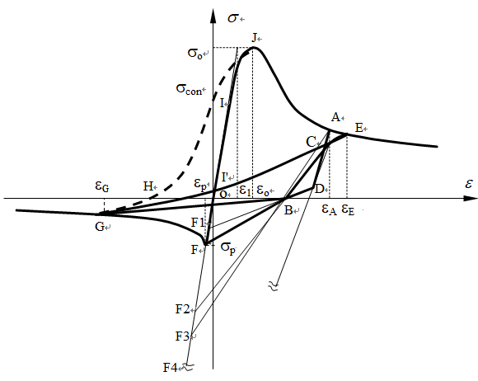

图A.0.3 混凝土应力-应变滞回关系曲线示意图

A.0.4 多腔波形钢板组合墙-框架结构中钢材应力-应变滞回关系的加、卸载准则（图A.0.4）应满足下列要求：钢管单调加载的骨架线选用双折线模型，强化段的模量取值为，为钢材的弹性模量。当应变小于等于屈服应变时，按弹性刚度加卸载；如果钢材在进入强化段ab前卸载，则不考虑Bausinger效应；反之，如果钢材在强化段ab卸载，则需考虑Bausinger效应。加、卸载过程中的软化段，软化段段de和d′e′的模量()可按如下公式计算：

|  |  |  |
| --- | --- | --- |
|  |  | (A.0.4-1) |

式中，和分别为软化段起始点d和d′点的应力和应变值。d点和d′点分别位于与ab和a′b′线平行的直线上。当软化段与骨架线相交时，继续按骨架线加载。

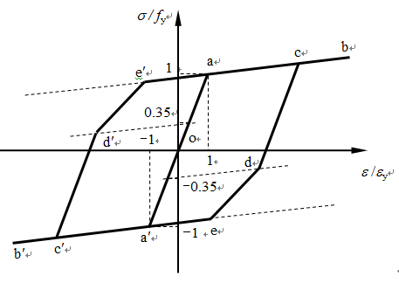

图A.0.4 钢材的应力-应变关系模型示意图

A.0.5 不符合A.0.1中公式适用范围时，混凝土材料的本构关系可按《混凝土结构设计规范》GB 50009中相关条文执行，钢管、钢板和波形钢板的材料本构关系可取钢材的本构关系。

技术标准用语说明

1 为了便于在执行本技术规定条文时区别对待，对要求严格程度不同的用词说明如下：

1）表示很严格，非这样做不可的用词：

正面词采用“必须”，反面词采用“严禁”；

2）表示严格，在正常情况下均应这样做的用词：

正面词采用“应”，反面词采用“不应”或“不得”；

3）表示允许稍有选择，在条件许可时首先应这样做的用词：

正面词采用“宜”，反面词采用“不宜”；

4）表示有选择，在一定条件下可以这样做的，采用“可”。

2 条文中指明应按其他标准执行的写法为：“应符合……的规范”或“应按……执行”。

引用标准名称

1 《建筑结构荷载规范》GB 50009

2 《混凝土结构设计规范》GB 50010

3 《建筑抗震设计规范》GB 50011

4 《建筑设计防火规范》GB 50016

5 《钢结构设计标准》GB 50017

6 《冷弯薄壁型钢结构技术规范》GB 50018

7 《混凝土强度检验评定标准》GB/T 50107

8 《混凝土结构工程施工质量验收规范》GB 50204

9 《钢结构工程施工质量验收标准》GB 50205

10 《建筑工程抗震设防分类标准》GB 50223

11 《建筑工程施工质量验收统一标准》GB 50300

12 《钢结构焊接规范》GB 50661

13 《混凝土结构工程施工规范》GB 50666

14 《钢结构工程施工规范》GB 50755

15 《钢管混凝土结构技术规范》GB 50936

16 《建筑钢结构防火技术规范》GB 51249

17 《碳素结构钢》GB/T 700

18 《热轧钢板和钢带的尺寸、外形、重量及允许偏差》GB/T 709

19 《低合金高强度结构钢》GB/T 1591

20 《涂覆涂料前钢材表面处理 表面清洁度的目视评定》GB/T 8923

21 《建筑构件耐火试验方法》GB/T 9978

22 《高层建筑混凝土结构技术规程》JGJ 3

23 《高层民用建筑钢结构技术规程》JGJ 99

24 《建筑结构用冷弯矩形钢管》JG/T 178

25 《钢结构超声波探伤及质量分级法》JG/T 203

26 《建筑结构用冷弯薄壁型钢》JG/T 380

27 《建筑工程冬期施工规程》JGJ/T 104

28 《建筑钢结构防腐蚀技术规程》JGJ/T 251

29 《自密实混凝土应用技术规程》JGJ/T 283

中国工程建设标准化协会标准

**钢管–波纹钢交替布置组合墙结构技术规程**

CECS \*\*\*:2023

# 条 文 说 明

目 次

[1 总 则 162](#_Toc144583500)

[3 基本规定 163](#_Toc144583501)

[3.1 一般规定 163](#_Toc144583502)

[3.2 材料 165](#_Toc144583503)

[3.3 构件承载力设计 166](#_Toc144583504)

[3.4 水平位移限值和舒适度要求 166](#_Toc144583505)

[3.5 抗震等级 168](#_Toc144583506)

[4 结构体系 170](#_Toc144583507)

[4.1 多腔波形钢板组合墙结构 170](#_Toc144583508)

[4.2 框架-多腔波形钢板组合墙结构 170](#_Toc144583509)

[4.4 框架结构 171](#_Toc144583510)

[5 结构计算分析 172](#_Toc144583511)

[5.2 弹性分析 172](#_Toc144583512)

[6 钢管甲壳墙构件设计 173](#_Toc144583513)

[6.1 一般规定 173](#_Toc144583514)

[6.2 承载力计算 177](#_Toc144583515)

[6.3 构造要求 184](#_Toc144583516)

[7 钢板甲壳墙构件设计 186](#_Toc144583517)

[7.1 一般规定 186](#_Toc144583518)

[7.2 承载力计算 188](#_Toc144583519)

[7.3 构造要求 193](#_Toc144583520)

[8 钢棒甲壳柱构件设计 195](#_Toc144583521)

[8.1 一般规定 195](#_Toc144583522)

[8.2 承载力计算 197](#_Toc144583523)

[9 节点设计 200](#_Toc144583524)

[9.3 多腔波形钢板组合墙的墙脚节点 200](#_Toc144583525)

[9.4 钢梁与多腔波形钢板组合墙的连接节点 201](#_Toc144583526)

[10 防护设计 203](#_Toc144583527)

[10.1 防腐保护设计 203](#_Toc144583528)

[10.2 防火保护设计 206](#_Toc144583529)

[11 制作和施工 208](#_Toc144583530)

[11.2 钢构件的制作和施工 208](#_Toc144583531)

[11.3 混凝土浇筑 208](#_Toc144583532)

[12 验 收 210](#_Toc144583533)

[12.1 一般规定 210](#_Toc144583534)

[12.6 多腔波形钢板组合墙-框架结构内混凝土工程 211](#_Toc144583535)

[附录A 多腔波形钢板组合墙-框架结构构件中材料恢复力模型 212](#_Toc144583536)

# 1 总 则

1.0.1 多腔波形钢板组合墙-框架结构体系中多腔波形钢板组合墙可采用钢管甲壳墙或钢板甲壳墙，框架柱可采用钢棒甲壳柱。首先开展了产品定型试验研究，然后进行了大量的承载力和抗震性能试验研究，包括甲壳墙的抗震性能试验、甲壳墙的结构轴压和稳定性能试验以及钢棒甲壳柱的轴压性能试验，并进行了大量的数值分析。这些工程经验和研究成果为规程的制定提供了依据。

1.0.2 本条规定了本规程的适用范围，多腔波形钢板组合墙-框架结构中不同的结构体系适宜于不同高度的建筑。为方便工程实际应用，规程包含了施工和验收部分。

1.0.3 本规程编制原则是列入必要的或国家现行有关标准中没有包含的条文。本规程与相关标准规范间有一定的分工和衔接，因此，除了本规程明确规定外，在设计时还必须遵守国家现行的有关标准。

# 3 基本规定

## 3.1 一般规定

3.1.1 多腔波形钢板组合墙和钢棒甲壳柱作为新型的受力构件，需要对其进行产品定型。产品定型的标准是：在受压应变达到单轴受压混凝土抗压强度对应应变的10倍–15倍时，试件竖向抗压承载力退化后仍然具有一定的承载能力。达成此目标的机理是：利用波形板的抗弯刚度和抗弯强度抵抗内填混凝土的水平挤压，阻止混凝土的水平膨胀，从而大幅度改进内填混凝土的竖向受压延性。

当构件在受压应变达到2%时，若其竖向抗压承载力退化后仍然能达到最大承载力的70%（如钢管甲壳墙），这一标准与钢管壁板刚刚满足宽厚比限值的方钢管混凝土柱的抗压性能相当，则构件可以参考钢管混凝土组合结构的一系列指标。

因此，按照本规程设计的钢管甲壳墙，满足上述标准，可以参考钢管混凝土组合结构的一系列指标；按照本规程设计的钢板甲壳墙和钢棒甲壳柱，由于其截面的轴压性能稍逊于钢管甲壳墙，在相应的指标上应参照钢管混凝土组合结构，并有所加严。

将多腔波形钢板组合墙和钢棒甲壳柱布置在传统的剪力墙结构、框架-剪力墙结构和框架-核心筒结构等结构体系中，可组成新的结构体系。

多腔波形钢板组合墙结构、框架-多腔波形钢板组合墙结构、框架-多腔波形钢板组合核心筒结构、钢棒甲壳柱框架结构等结构体系，本规程主要对这些结构体系的设计进行指导。除此之外的多腔波形钢板组合墙结构的设计工作，应通过试验验证或组织专家评审按照有关法规及规程进行实施。

3.1.4 各类多腔波形钢板组合墙-框架结构体系的最大适用高度主要参考《建筑抗震设计规范》GB 50011、《高层民用建筑钢结构技术规程》JGJ 99等标准制定。多腔波形钢板组合墙-框架结构体系延性好，类似于框架-支撑结构体系。考虑到多腔波形钢板组合墙-框架结构体系使用经验还需要进一步积累，多腔波形钢板组合墙结构、框架-多腔波形钢板组合墙结构是在框架-支撑结构体系的基础上，适用高度降低了40~50m。

框架-多腔波形钢板组合核心筒结构的最大适用高度取《高层建筑混凝土结构技术规程》JGJ 3中钢管混凝土框架-钢筋混凝土核心筒的适用高度与《高层民用建筑钢结构技术规程》JGJ 99框架-中心支撑的适用高度中间值并进一步减少。

多腔波形钢板组合墙-框架结构体系中的框架结构延性优于混凝土框架结构，故其最大适用高度可比混凝土框架结构大。

对于平面和竖向均不规则的结构，适用的最大高度应减少10～20%。

3.1.5 高层民用建筑的高宽比，是对结构刚度、整体稳定、承载力和经济合理性的宏观控制；在结构设计满足承载力、稳定、抗倾覆、变形和舒适度等基本要求后，仅从结构安全角度讲高宽比不是必须满足的，主要影响结构设计的经济性。当大底盘的面积和刚度相对于上部塔楼较大时，计算高宽比的房屋高度和宽度可以按大底盘以上的塔楼结构考虑。

3.1.6 压型钢板现浇钢筋混凝土组合楼板、现浇钢筋桁架楼承板属于免支模的现浇混凝土楼板，整体刚度大，施工方便，是高层民用建筑钢结构楼板的主要形式。

3.1.8 地震作用下，钢结构的弹性层间位移角大于混凝土结构，防震缝宽度也应增大。防震缝的宽度不应小于钢筋混凝土框架结构缝宽的1.5倍。

## 3.2 材料

3.2.1–3.2.3 钢材的选用应符合现行国家标准的规定，保证抗拉强度、屈服强度、冲击韧性合格及硫、磷和碳含量的限制值。冷弯成型的矩形钢管应满足现行行业标准《建筑结构用冷弯薄壁型钢》JG/T 380中产品的规定以及《钢管混凝土结构技术规范》GB 50936中对可用于高层民用建筑钢结构的冷弯型钢要求。

3.2.4 抗拉强度是实际决定结构安全性储备的关键。为提高结构安全性，对冷弯薄壁型钢结构的抗力分项系数取为1.165，大于《高层民用建筑钢结构技术规程》JGJ 99和《钢结构设计标准》GB 50017取值。

3.2.5 波形钢板主要由平钢板冷弯成型，应满足现行行业标准《建筑结构用冷弯薄壁型钢》JG/T 380中产品的规定。波形钢板采用Q420及以上的高强度钢时，难以加工成型。

3.2.8 普通实心钢管混凝土构件都在现场进行混凝土的灌浆。波形腔内混凝土宜优先采用自密实混凝土，不需振捣，施工方便简捷，节省时间。当采用普通混凝土时应采取振捣措施。

## 3.3 构件承载力设计

3.3.2 本条中的抗震调整系数与现行国家标准《钢管混凝土结构技术规范》GB 50936中钢管混凝土柱的抗震调整系数保持一致。

## 3.4 水平位移限值和舒适度要求

3.4.1 当结构用于民用建筑时，风荷载作用下，考虑到结构构件变形和人体舒适感，层间变形宜取值偏严。

3.4.2 结合本技术进行的钢管甲壳墙试验研究发现，钢管甲壳墙试件的屈服位移角为1/448 ~1/228，平均屈服位移角为1/292，见表1。钢板甲壳墙试件的屈服位移角为1/332 ~1/212，平均屈服位移角为1/266，见表2。

表1 7片钢管甲壳墙的试验侧移情况

|  |  |  |  |
| --- | --- | --- | --- |
| 试件编号 | 加载方向 | 名义屈服位移（mm） | 屈服位移角 |
| SHW1 | (+) | 13.18 | 1/228 |
|  | (-) | 11.77 | 1/255 |
| SHW2 | (+) | 10.19 | 1/294 |
|  | (-) | 9.54 | 1/314 |
| SHW3 | (+) | 11.97 | 1/251 |
|  | (-) | 12.97 | 1/231 |
| SHW4 | (+) | 11.80 | 1/254 |
|  | (-) | 11.35 | 1/264 |
| SHW5 | (+) | 8.66 | 1/346 |
|  | (-) | 10.88 | 1/276 |
| SHW6 | (+) | 8.57 | 1/350 |
|  | (-) | 8.42 | 1/356 |
| SHW7 | (+) | 6.70 | 1/348 |
|  | (-) | 8.03 | 1/374 |

表2 8片钢板甲壳墙的试验侧移情况

|  |  |  |  |
| --- | --- | --- | --- |
| 试件编号 | 加载方向 | 名义屈服位移（mm） | 屈服位移角 |
| SHW1 | (+) | 9.04 | 1/273 |
|  | (-) | 8.34 | 1/296 |
| SHW2 | (+) | 7.54 | 1/332 |
|  | (-) | 9.36 | 1/267 |
| SHW3 | (+) | 8.92 | 1/280 |
|  | (-) | 9.37 | 1/267 |
| SHW4 | (+) | 8.15 | 1/302 |
|  | (-) | 9.34 | 1/263 |
| SHW5 | (+) | 9.86 | 1/255 |
|  | (-) | 9.45 | 1/266 |
| SHW6 | (+) | 7.76 | 1/322 |
|  | (-) | 8.09 | 1/309 |
| SHW7 | (+) | 11.36 | 1/220 |
|  | (-) | 11.63 | 1/215 |
| SHW8 | (+) | 10.15 | 1/246 |
|  | (-) | 11.82 | 1/212 |

结构体系的抗震性能除了竖向构件因素外，水平钢梁的影响也很大。通常情况下，当竖向结构为钢结构、结构体系采用钢筋混凝土梁时，其弹性层间位移角限值是在钢筋混凝土结构基础上放松；当采用钢-混凝土组合梁时，其弹性层间位移角在参照纯钢结构侧移限值的基础上加严。因此，多遇地震作用下，钢管甲壳墙-框架结构弹性层间位移角取1/300；钢板甲壳墙试件的屈服位移角比钢管甲壳墙略大，故钢板甲壳墙-框架结构的弹性层间位移角取1/400。考虑到钢棒甲壳柱在轴压作用下的延性较钢管甲壳墙差，钢棒甲壳柱框架结构的弹性层间位移角限值取1/400。

另外，在风荷载作用和地震作用都较小的地区，除了结构的计算层间位移角满足要求，还应注意控制结构刚度不能过小。一般建议结构第一自振周期不超过，其中*H*为结构主屋面的高度。

## 3.5 抗震等级

3.5.2 抗震等级的划分，体现了对不同抗震设防烈度、不同结构类型、不同烈度、同一烈度但不同高度的结构延性要求不同。按照抗震设计等能量的概念，由于多腔波形钢板组合墙延性高于混凝土剪力墙延性，其抗震等级可降低。本条按照《建筑抗震设计规范》GB 50011对于多、高层钢结构的要求确定多腔波形钢板组合墙-框架结构中多腔波形钢板组合墙构件的抗震等级。

相互对比可发现：

1 建筑高度不大于25m时，多腔波形钢板组合墙的抗震等级比混凝土抗震墙结构抗震等级高一级；

2 建筑高度在25m~80m时，多腔波形钢板组合墙的抗震等级与混凝土抗震墙结构抗震等级相同；

3 建筑高度大于80m时，多腔波形钢板组合墙的抗震等级比混凝土抗震墙结构抗震等级低一级。

框架-多腔波形钢板组合墙结构、框架-多腔波形钢板组合核心筒结构引用了《钢管混凝土结构技术规范》GB 50936中框架-混凝土剪力墙和框架-混凝土核心筒结构的抗震等级，并考虑多腔波形钢板组合墙的抗震性能。

框架结构参照《建筑抗震设计规范》GB 50011中多层和高层钢筋混凝土框架结构的抗震等级。

# 4 结构体系

## 4.1 多腔波形钢板组合墙结构

4.1.1 多腔波形钢板组合墙结构的布置原则与普通的混凝土剪力墙结构的布置原则相同。

4.1.2 结构底部墙肢在罕遇地震作用下可能出现塑性铰，为保证多腔波形钢板组合墙底部出现塑性铰后具有足够大的延性，对此部位进行加强。本条与《高层建筑混凝土结构技术规程》JGJ 3的相关规定保持一致。并通过以下抗震措施，进一步加强该区域：①墙肢剪力调整要求，以进一步提高抗剪切破坏的能力；②对一级墙肢非加强区增加弯矩调整要求，以进一步保证塑性铰出现在底部加强区。

## 4.2 框架-多腔波形钢板组合墙结构

4.2.1–4.2.2 框架-剪力墙结构由框架和多腔波形钢板组合墙组成，以其整体承担荷载和作用；其组成形式较为灵活。

作为结构体系的判断依据，本条与《高层建筑混凝土结构技术规程》JGJ 3相关条文保持一致。本规程内容仅包含多腔波形钢板组合墙部分，当涉及框架结构设计时，，应根据框架结构的类型分别与现行《建筑抗震设计规范》GB 50011，《高层民用建筑钢结构技术规程》JGJ 99或《钢管混凝土结构技术规范》GB 50936配合使用。

4.2.4–4.2.5 对多腔波形钢板组合墙的布置原则做一些基本规定，本条与《建筑抗震设计规范》GB 50011及《高层建筑混凝土结构技术规程》JGJ 3相关条文保持一致。

## 4.4 框架结构

4.4.1 已有工程案例表明，甲壳梁可作为框架梁用于框架结构，有关甲壳梁的设计参照《波纹钢板组合框架结构技术规程》T/CECS 709-2020，本规程不再涉及。

4.4.2 按现行国家标准《建筑抗震设计规范》GB50011的要求，对结构的规则性进行规定。不规则的建筑方案应按现行国家标准《建筑抗震设计规范》GB 50011的有关规定采取加强措施；特别不规则的建筑方案，应进行专门研究和论证，采用特别的加强措施；严重不规则的建筑方案不应采用。

# 5 结构计算分析

## 5.2 弹性分析

5.2.3 现行国家、行业标准对于钢-混凝土组合构件的计算刚度均取钢部分的刚度与混凝土部分的刚度之和，本规程亦采用相同原则。

5.2.4 多腔波形钢板组合墙-框架结构与现行国家标准《钢管混凝土结构技术规范》GB 50936中钢管混凝土框架-支撑结构阻尼比取值一致。

风荷载作用下，结构的塑性变形比设防烈度地震作用下的小，故抗风设计时的阻尼比应比抗震设计时小。同时，采用的风荷载作用时回归期越短，其阻尼比取值越小。一般情况下风荷载作用时，混合结构的阻尼比可取为0.02～0.04；有填充墙的钢结构房屋阻尼比可取0.02。

多腔波形钢板组合墙-框架结构主要抗侧刚度来自多腔波形钢板组合墙，风荷载作用下，其阻尼比应比混合结构小，且应比地震作用下的阻尼比小，但不小于有填充墙的钢结构房屋。

综合以上因素，风荷载作用下楼层位移验算和构件设计时，多腔波形钢板组合墙-框架结构的阻尼比可取为0.02～0.03。验算风振舒适度时，阻尼比宜取0.01～0.015。

# 6 钢管甲壳墙构件设计

## 6.1 一般规定

6.1.1 钢管甲壳墙通常由矩形钢管混凝土柱和波形腔交替连接组成，可实现标准化、工厂化、流水线制作。其中，波形腔由两块水平放置的波形钢板及内填混凝土构成。

6.1.2 为方便制作加工，波形钢板波形可采用上述规格，当波形钢板采用其他波形时，应通过结构试验确定，确保波形钢板的屈服强度低于屈曲强度。

6.1.3–6.1.4 6.1.3条和6.1.4条是产品定型研究取得的成果。

将钢管甲壳墙的残余承载力定义为平均竖向应变达到2%时对应的结构承载力。为实现钢管甲壳墙的整体性能与钢结构性能接近，钢管甲壳墙的残余承载力与极限承载力的比值应控制在0.7以上，可以通过限制波形钢板的宽厚比和波形腔的套箍系数达到要求。

对6组不同截面尺寸的钢管甲壳墙以及对应的钢管混凝土柱进行了轴压性能试验，试验得到的极限承载力与残余承载力如**错误!未找到引用源。**和**错误!未找到引用源。**所示。

表3 钢管甲壳墙试验结果

|  |  |  |  |  |  |  |
| --- | --- | --- | --- | --- | --- | --- |
| 试件编号 | 墙厚(mm) | 墙高(mm) | 钢管柱宽(mm) | 波形腔宽(mm) | 极限承载力*N*u,A(kN) | 残余承载力*N*0.02,A(kN) |
| SW1 | 200 | 600 | 150 | 300 | 6224 | 4665 |
| SW2 | 150 | 450 | 150 | 250 | 5197 | 4150 |
| SW3 | 150 | 450 | 150 | 300 | 5129 | 4028 |
| SW4 | 150 | 450 | 150 | 350 | 5310 | 3690 |
| SW5 | 200 | 600 | 200 | 300 | 7502 | 5452 |
| SW6 | 200 | 600 | 200 | 350 | 7620 | 5354 |

表4 钢管混凝土柱试验结果

|  |  |  |  |  |  |
| --- | --- | --- | --- | --- | --- |
| 试件编号 | 厚度(mm) | 宽度(mm) | 高度(mm) | 极限承载力*N*u,B(kN) | 残余承载力*N*0.02,B(kN) |
| SC1 | 150 | 150 | 450 | 1985 | 1544 |
| SC2 | 200 | 200 | 600 | 2806 | 1876 |

在实际应用中，钢管甲壳墙的波形腔数目与钢管混凝土柱数目的比值接近1，而试验对象为“钢管柱-波形腔-钢管柱”的基本单元，波形腔数目与钢管混凝土柱数目的比值为2：1。故假设钢管甲壳墙试件的极限承载力为两个对应截面的钢管柱与一个对应截面的波形腔的极限承载力之和；钢管甲壳墙试件的残余承载力为两个对应截面的钢管柱与一个对应截面的波形腔的残余承载力之和，即：

|  |  |  |
| --- | --- | --- |
|  |  |  |
|  |  |  |

式中，、、分别为钢管甲壳墙、钢管混凝土柱以及波形腔的极限承载力；、、分别为钢管甲壳墙、钢管混凝土柱以及波形腔的残余承载力。由此可得，钢管甲壳墙的残余承载力与极限承载力的比值应按式计算，计算结果如表5所示。

|  |  |  |
| --- | --- | --- |
|  |  |  |

表5 钢管甲壳墙残余承载力计算结果

|  |  |  |  |  |
| --- | --- | --- | --- | --- |
| 试件编号 | 墙厚(mm) | 钢管柱宽(mm) | 波形腔宽(mm) | 式 |
| SW1 | 200 | 150 | 300 | 0.763 |
| SW2 | 150 | 150 | 250 | 0.805 |
| SW3 | 150 | 150 | 300 | 0.782 |
| SW4 | 150 | 150 | 350 | 0.640 |
| SW5 | 200 | 200 | 300 | 0.761 |
| SW6 | 200 | 200 | 350 | 0.722 |

注：当墙厚为200mm时，因为*N*0.02,B较小，按式计算的组合构件的*N*0.02,C较大，导致试件按式计算的比值较大。从方钢管混凝土试件本身来说，边长为200mm板厚为4mm的方钢管，当钢材屈服强度*f*y = 372MPa，混凝土轴心抗压强度*f*cu = 55时，方钢管壁板的宽厚比稍有偏大。

在计算波形腔的套箍系数时，波形钢板的作用与钢筋混凝土结构中箍筋的作用类似，因此采用波形钢板的实际面积计算。另一方面，由于波形钢板绕强轴的面外抗弯刚度远大于同等厚度的平钢板，在计算波形钢板的宽厚比时按“刚度等效”原则，将波形钢板等效成厚度为*t*eq的平钢板。

根据试验结果和有限元数值模拟（图1），当波形钢板的宽厚比小于25，波形腔的套箍系数大于0.34时，可满足残余承载力与极限承载力的比值大于0.7的要求。



图1 残余承载力与峰值荷载的比值与波形腔套箍系数的关系

6.1.5 对于L形、T形、工字形钢管甲壳墙各肢中，至少需要一个方向的墙肢截面宽度与墙体厚度之比大于4。当两个方向的墙肢截面均不大于4时，构件属于异形柱，可引用现行的其他相关标准进行设计，本规程暂不包含。

6.1.6 按150mm厚的钢管甲壳墙与一、二级钢筋混凝土剪力厚度不宜小于层高的1/20稳定性接近的原则，确定钢管甲壳墙构造厚度要求。同时，两侧波形钢板形成的空腔内需要填充混凝土，为保证混凝土能得到充分振捣，应避免两侧波形钢板波谷之间的距离过小。

6.1.7 根据理论分析和混凝土剪力墙计算经验，异形截面墙可拆分为一字形墙肢分别进行验算。纤维模型计算表明，L形、T形墙若按拆分墙肢计算，仅当各肢应力比同时接近于1时，才会比按异形截面直接计算偏不安全，这种情况在实际工程中基本不会出现。

## 6.2 承载力计算

6.2.1 弯矩作用在一个主平面内的钢管甲壳墙压弯构件的强度，可以根据极限状态理论进行分析。本规程规定钢管甲壳墙的坐标系方向如图2所示。

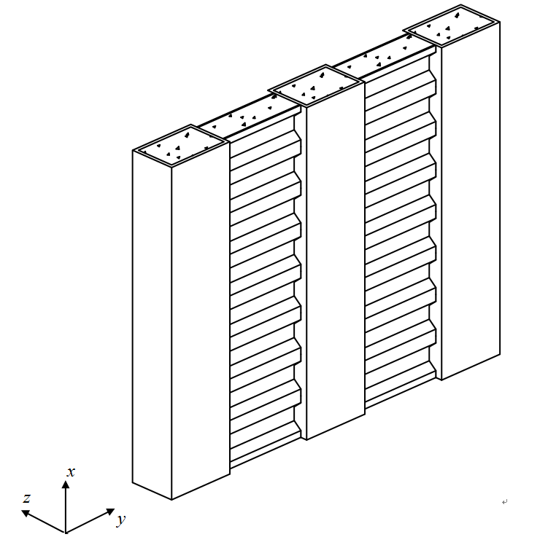

图2 坐标系方向

当构件处于轴压状态时，参考欧洲规范Eurocode 4 第6.7.3.2条，钢管甲壳墙的轴心受压承载力由钢管混凝土柱和波形腔共同承担，可按式(6.2.1-2)计算。对钢管混凝土柱，其承担的轴向荷载可按*A*s*f*y*+A*c*f*ck计算。对波形腔，由于波形钢板几乎不承受竖向荷载，其主要作用是约束内部混凝土，因此只考虑波形腔内混凝土的轴压贡献，并计入其轴向应力的强化效应，采用增强系数**表示。通过有限元分析波形腔内最小截面的竖向应力分布情况，发现混凝土竖向应力的强化效应与波形腔的套箍系数有关，拟合得到对应的公式（6.2.1-7），如图3所示。将试验和数值分析方法得到的构件承载力与公式(6.2.1-2)的计算结果进行对比，如图4所示。可以发现，公式能偏于安全地预测钢管甲壳墙的截面承载力。



图3 混凝土增强系数与波形腔套箍系数的关系



图4 轴压承载力公式误差

当构件处于平面内纯弯或压弯状态时，如图5所示，为方便计算，基于面积相等原则，将混凝土等效为矩形截面，将钢结构部分等效为两块平钢板。其中，波形腔内混凝土面积按平均截面（波峰处截面和波谷处截面的平均值）计算；钢结构部分面积计算时不考虑波形钢板的贡献。等效后的截面宽度为*b*，厚度为*d*c,eq，单侧钢板厚度为*t*eq。假定钢板应力达到屈服点，受压区混凝土应力达到极限强度，受拉区混凝土退出工作，略去混凝土的抗拉强度。



图5 等效截面示意图

当构件处于平面内纯弯状态时，采用图5所示的等效截面计算得到的构件面内抗弯承载力比数值分析得到的结果略低，偏于安全，如图6所示，。为限制截面的塑性发展在一定的范围之内，并保持一定的安全储备，可将式（6.2.1-3）得到的结果作为构件在纯弯作用时的受弯承载力设计值。



图6 纯弯承载力公式误差

当构件处于压弯状态时，由极限理论可推导出钢管甲壳墙压弯构件的N-M相关公式。该式为二次函数，曲线呈抛物线型。

将简化公式与《钢板剪力墙技术规程》JGJ/T 380、《组合结构设计规范》JGJ 138相关公式计算结果及钢管甲壳墙的实际试验承载力比较发现，本公式计算结果也偏于安全。

根据《钢结构设计标准》GB 50017的相关要求，对于钢管甲壳墙有开孔削弱处的墙肢应分别验算毛截面处和开孔处的强度。对开孔处，应按净截面面积计算，钢材抗弯强度设计值取0.7*f*u。

在一些情况下，墙肢的端部腔体钢板厚度需要增加，承载力计算时可考虑此部分钢板的贡献。

6.2.2–6.2.3 本条仅适用于一字形钢管甲壳墙的面外稳定计算。为进一步加强对一字形钢管甲壳墙的要求，未采用板的稳定理论，直接采用杆的稳定理论来计算一字形钢管甲壳墙的稳定承载力。同时，为进一步简化计算，偏安全的取等效弯矩系数为1.0。

6.2.4–6.2.5 利用数值方法进行多参数分析，得到墙肢轴力与面外挠度曲线，其中面外挠度指墙肢中心点的面外位移。根据该曲线的极值点即可得到墙肢的弹塑性稳定承载力*N*max。由于缺乏截面残余应力分布的资料，计算时不考虑残余应力，通过增大初弯曲为1/500墙高来考虑。设稳定系数，*φ*=*N*max/*N*u，可得墙肢的*φ*-*λ*0关系如图7所示：



图7 钢管甲壳墙的*φ*-*λ*0关系

对单一材料的截面，回转半径只是一个与几何形状和尺寸有关的几何量。但是，复合材料就不相同，需考虑钢管和混凝土的共同工作问题。按照欧拉力相等的原则，可得到当量回转半径。

6.2.6–6.2.9 L形、T形、[形、工形等异形截面的各片墙肢可相互起支承作用。钢管甲壳墙的截面宽度较大，面内稳定系数很大，因此其稳定承载力与强度承载力接近。计算墙肢面内稳定时，为进一步简化计算，不考虑各墙肢相互作用，均按一字形墙体计算，即按6.2.2条考虑。

平面外稳定分析时，各墙肢相互支承作用较大，不可忽略。根据边界条件将各墙肢分为三边简支和四边简支情况。根据小挠度理论板的平衡方程，且忽略波形钢板作用，波形腔内混凝土按等效矩形计算，可得到四边和三边简支板临界荷载和屈曲系数。

考虑几何非线性、材料非线性和初始几何缺陷的影响，初始几何缺陷采用弹性屈曲分析得到的一阶屈曲波形的形式，缺陷幅值取1/500，利用数值分析方法对三边和四边简支墙肢分别进行轴压和墙肢平面内纯弯工况下的弹塑性稳定分析。

采用国际上通行的正则化宽厚比，取其限值定义为：。其中为墙肢的弹性屈曲荷载。将分析得到稳定系数和正则化宽厚比绘制成如下图所示。从图8和图9中可看出：随着*λ*p的增大，轴压和纯弯的稳定系数均逐渐减小。根据三边简支的弹塑性稳定分析结果拟合钢管甲壳墙的稳定曲线。从稳定曲线图上可知，三边简支下的轴压稳定计算公式略大于两边简支情况下的稳定曲线，三边简支下的轴压和纯弯稳定曲线均小于欧拉公式曲线，曲线能较好地预测三边简支组合墙的稳定承载力。



图8 轴压工况下三/四边简支时关系曲线



图9 平面内纯弯工况下三/四边简支时关系曲线

进一步对比可以发现，当边界条件改为四边简支时：对于轴压工况，曲线依然能够很好地吻合数值分析结果；对于平面内纯弯工况，可以看到数值分析结果都在拟合公式上方。为方便计算，三边和四边简支墙肢可以偏于安全地共用一个稳定系数公式。

此外，当*λ*p小于0.23时，计算得到的**p为1，故工程设计时若将异形截面的各组成墙肢的*λ*p控制在0.23以内，可不用验算墙肢的稳定性。当*λ*p大于0.23时，需进行整体稳定计算。

6.2.11 墙肢抗剪承载力参照钢筋混凝土偏心受压和偏心受拉构件的斜截面受剪承载力计算公式。

## 6.3 构造要求

6.3.1 作为墙肢支承边的翼墙或端柱，其自身在出平面的稳定性应有保障，当*λ*0不大于0.19时，其稳定系数大于0.97。端柱的边长与墙肢厚度之比的下限，参考《高层建筑混凝土结构技术规程》JGJ 3第7.2.15条对钢筋混凝土剪力墙端柱的要求。本条中两个条件均应满足，一般情况下计算高度为一个楼层高度的墙体满足条件2就自然满足条件1，但是穿层墙体还需要按照条件1进行复核。

当不能满足本条规定时，可将钢管甲壳墙视为无翼墙或无端柱。

6.3.3 为了保证一字形钢管甲壳墙的抗震性能，进一步减小轴压比限值，并要求其长细比达到二级框架柱的要求。

6.3.4 边缘腔是指钢管甲壳墙墙肢最边缘的端部钢管。例如一字形墙体两端的两个钢管、L形墙体端部的两个钢管，T形墙体端部的三个钢管。

6.3.5 本条对洞口面积和洞口间距、边距的规定参考了钢筋混凝土整体墙的开孔要求。

6.3.6 当满足式(6.3.6-1)的要求时，钢梁剪切屈服先于弯曲屈服，此时应按照《建筑抗震设计规范》GB 50011对于偏心支撑耗能梁的设计要求，增设加劲肋，以保证其腹板剪切屈服前不会局部失稳。

现行《钢结构设计标准》GB 50017提出，位于塑形耗能区的构件进行承载力计算时，可考虑将该构件刚度折减形成等效弹性模型。

剪切屈服型钢连梁属于塑形耗能区构件，故地震内力计算时可将其刚度折减，折减系数取值参考了钢筋混凝土连梁。需要注意的是，仅在地震作用效应计算时可以对其刚度进行折减，而重力荷载、风荷载效应计算不宜考虑刚度折减。

# 7 钢板甲壳墙构件设计

## 7.1 一般规定

7.1.1 钢板甲壳墙通常由平钢板和波形腔交替连接组成，可实现标准化、工厂化、流水线制作。其中，波形腔由两块水平放置的波形钢板及内填混凝土构成。

7.1.3–7.1.4 7.1.3条和7.1.4条是产品定型研究取得的成果。

将钢板甲壳墙的残余承载力定义为平均竖向应变达到2%时对应的结构承载力，钢板甲壳墙的残余承载力与极限承载力的比值应控制在0.55以上，可以通过限制波形钢板的宽厚比和波形腔的套箍系数达到要求。

对13组不同截面尺寸的钢板甲壳墙进行了轴压性能试验，试验得到的极限承载力与残余承载力如表6所示。

表6 钢板甲壳墙试验结果

| 试件编号 | 墙厚(mm) | 墙高(mm) | 波形腔数(mm) | 波形腔宽(mm) | 极限承载力*N*u,A(kN) | 残余承载力*N*0.02,A(kN) |
| --- | --- | --- | --- | --- | --- | --- |
| SW1 | 160 | 600 | 3 | 300 | 5352 | 3116 |
| SW2 | 160 | 600 | 2 | 300 | 3613 | 2228 |
| SW3 | 160 | 600 | 1 | 300 | 1793 | 1190 |
| SW4 | 160 | 600 | 3 | 300 | 5267 | 3049 |
| SW5 | 160 | 600 | 3 | 300 | 5534 | 3573 |
| SW6 | 160 | 600 | 3 | 250 | 4765 | 3134 |
| SW7 | 160 | 600 | 3 | 350 | 5492 | 3266 |
| SW8 | 160 | 600 | 2 | 350 | 4062 | 2196 |
| SW9 | 160 | 600 | 1 | 350 | 1919 | 1120 |
| SW10 | 190 | 750 | 3 | 350 | 7191 | 3730 |
| SW11 | 190 | 750 | 3 | 350 | 7673 | 4084 |
| SW12 | 190 | 752 | 3 | 350 | 6320 | 3819 |
| SW13 | 190 | 752 | 3 | 400 | 6149 | 3198 |

在计算波形腔的套箍系数时，波形钢板的作用与钢筋混凝土结构中箍筋的作用类似，因此采用波形钢板的实际面积计算。另一方面，由于波形钢板绕强轴的面外抗弯刚度远大于同等厚度的平钢板，在计算波形钢板的宽厚比时按“刚度等效”原则，将波形钢板等效成厚度为*t*eq的平钢板。

根据试验结果，当波形钢板的宽厚比小于25，波形腔的套箍系数大于0.45时，可满足残余承载力与极限承载力的比值大于0.55的要求。

7.1.5 对于L形、T形、工字形钢板甲壳墙各肢中，至少需要一个方向的墙肢截面宽度与墙体厚度之比大于4。当两个方向的墙肢截面均不大于4时，构件属于异形柱，可引用现行的其他相关标准进行设计，本规程暂不包含。

7.1.6 按160mm厚的钢板甲壳墙与一、二级钢筋混凝土剪力厚度不宜小于层高的1/20稳定性接近的原则，确定钢板甲壳墙构造厚度要求。与各种异形墙体相比，一字形墙体的稳定问题相对突出，因此将其墙体厚度限值定为不小于180mm。此外，两侧波形钢板形成的空腔内需要填充混凝土，为保证混凝土能得到充分振捣，应避免两侧波形钢板波谷之间的距离过小。

7.1.8 根据理论分析和混凝土剪力墙计算经验，异形截面墙可拆分为一字形墙肢分别进行验算。纤维模型计算表明，L形、T形墙若按拆分墙肢计算，仅当各肢应力比同时接近于1时，才会比按异形截面直接计算偏不安全，这种情况在实际工程中基本不会出现。

## 7.2 承载力计算

7.2.1 弯矩作用在一个主平面内的钢板甲壳墙压弯构件的强度，可以根据极限状态理论进行分析。本规程规定钢板甲壳墙的坐标系方向如图10所示。

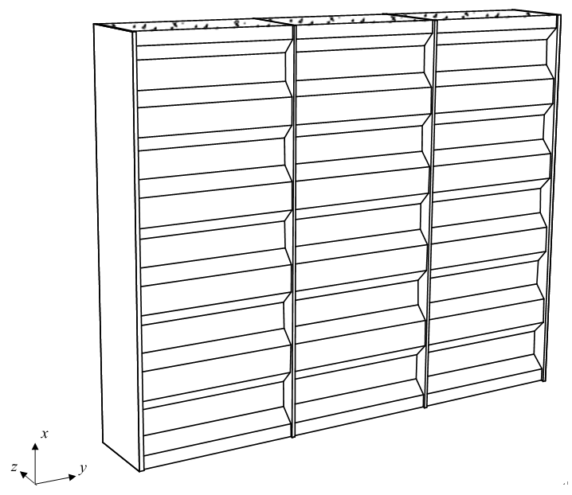

图10 坐标系方向

假定钢板应力达到屈服点，受压区混凝土应力达到极限强度，受拉区混凝土退出工作，略去混凝土的抗拉强度。

当构件处于轴压状态时，由于波形板几乎不承受竖向荷载，其主要作用是约束核心混凝土，因此在计算钢材截面面积*A*s时不计入波形钢板截面，将波形钢板对轴压承载力的贡献等效为对核心混凝土强度的提高；同时波形腔内的混凝土截面面积按最小截面（波谷位置）计算。将试验和数值分析方法得到的构件承载力与公式(7.2.1-2)的计算结果进行对比，如图11所示。可以发现，公式能偏于安全地预测钢板甲壳墙的截面承载力。



图11 轴压承载力公式误差

当构件处于纯弯状态时，参考《钢管混凝土束结构技术标准 T/CECS 546-2018》附录B.0.1公式的计算方法，在此基础上考虑中部平钢板和受压区波形钢板对抗弯承载力的影响，其中受压区波形钢板的等效方式与轴压承载力公式时的等效方式相同。如图12所示，采用式（7.2.1-3）计算得到的构件面内抗弯承载力比数值分析得到的结果略低，偏于安全。为限制截面的塑性发展在一定的范围之内，并保持一定的安全储备，可将式（7.2.1-3）得到的结果作为构件在纯弯作用时的受弯承载力设计值。



图12 纯弯承载力公式误差

当构件处于压弯状态时，由极限理论可推导出钢板甲壳墙压弯构件的*N*-*M*相关公式。该式为二次函数，曲线呈抛物线型。

将简化公式与《钢板剪力墙技术规程》JGJ/T 380、《组合结构设计规范》JGJ 138相关公式计算结果及钢板甲壳墙的实际试验承载力比较发现，本公式计算结果也偏于安全。

根据《钢结构设计标准》GB 50017的相关要求，对于钢板甲壳墙有开孔削弱处的墙肢应分别验算毛截面处和开孔处的强度。对开孔处，应按净截面面积计算，钢材抗弯强度设计值取0.7*f*u。

在一些情况下，墙肢的端部腔体钢板厚度需要增加，承载力计算时可考虑此部分钢板的贡献。

7.2.2–7.2.3 本条仅适用于一字形钢板甲壳墙的面外稳定计算。为进一步加强对一字形钢板甲壳墙的要求，未采用板的稳定理论，直接采用杆的稳定理论来计算一字形钢板甲壳墙的稳定承载力。同时，为进一步简化计算，偏安全的取等效弯矩系数为1.0。

7.2.4–7.2.5 利用数值方法进行多参数分析，得到墙肢轴力与面外挠度曲线，其中面外挠度指墙肢中心点的面外位移。根据该曲线的极值点即可得到墙肢的弹塑性稳定承载力*N*max。由于缺乏截面残余应力分布的资料，计算时不考虑残余应力，通过增大初弯曲为1/500墙高来考虑。设稳定系数，*φ*=*N*max/*N*u，可得墙肢的*φ*-*λ*0关系如图13所示。



图13 钢板甲壳墙的*φ*-*λ*0关系

对单一材料的截面，回转半径只是一个与几何形状和尺寸有关的几何量。但是，复合材料就不相同，需考虑钢管和混凝土的共同工作问题。按照欧拉力相等的原则，可得到当量回转半径。

7.2.6–7.2.9 L形、T形、[形、工形等异形截面的各片墙肢可相互起支承作用。钢板甲壳墙的截面宽度较大，面内稳定系数很大，因此其稳定承载力与强度承载力接近。计算墙肢面内稳定时，为进一步简化计算，不考虑各墙肢相互作用，均按一字形墙体计算，即按7.2.2条考虑。

平面外稳定分析时，各墙肢相互支承作用较大，不可忽略。根据边界条件将各墙肢分为三边简支和四边简支情况。根据小挠度理论板的平衡方程，可得到四边和三边简支板临界荷载和屈曲系数。

考虑几何非线性、材料非线性和初始几何缺陷的影响，初始几何缺陷采用弹性屈曲分析得到的一阶屈曲波形的形式，缺陷幅值取1/500，利用数值分析方法对三边和四边简支墙肢分别进行轴压和墙肢平面内纯弯工况下的弹塑性稳定分析。

采用国际上通行的正则化宽厚比，取其限值定义为：。其中为墙肢的弹性屈曲荷载。将分析得到稳定系数和正则化宽厚比绘制成如下图所示。从图14中可看出：随着*λ*p的增大，轴压的稳定系数均逐渐减小。根据三边简支的弹塑性稳定分析结果拟合钢板甲壳墙的稳定曲线。从稳定曲线图上可知，三边简支下的轴压稳定计算公式略大于两边简支情况下的稳定曲线，小于欧拉公式曲线，曲线能较好地预测三边简支组合墙的稳定承载力。当边界条件改为四边简支时，曲线依然能够很好地吻合数值分析结果。为方便计算，三边和四边简支墙肢可以偏于安全地共用一个稳定系数公式。



图14 轴压工况下三/四边简支时关系曲线

此外，当*λ*p小于0.3时，计算得到的**p为1，故工程设计时若将异形截面的各组成墙肢的*λ*p控制在0.3以内，可不用验算墙肢的稳定性。当*λ*p大于0.3时，需进行整体稳定计算。

7.2.11 墙肢抗剪承载力参照钢筋混凝土偏心受压和偏心受拉构件的斜截面受剪承载力计算公式。

## 7.3 构造要求

7.3.2 作为墙肢支承边的翼墙或端柱，其自身在出平面的稳定性应有保障，当*λ*0不大于0.185时，其稳定系数大于0.97。端柱的边长与墙肢厚度之比的下限，参考《高层建筑混凝土结构技术规程》JGJ 3第7.2.15条对钢筋混凝土剪力墙端柱的要求。本条中两个条件均应满足，一般情况下计算高度为一个楼层高度的墙体满足条件2就自然满足条件1，但是穿层墙体还需要按照条件1进行复核。

当不能满足本条规定时，可将钢板甲壳墙视为无翼墙或无端柱。

7.3.4 为了保证一字形钢板甲壳墙的抗震性能，进一步减小轴压比限值，并要求其长细比达到二级框架柱的要求。

7.3.6本条对洞口面积和洞口间距、边距的规定参考了钢筋混凝土整体墙的开孔要求。

# 8 钢棒甲壳柱构件设计

## 8.1 一般规定

8.1.1 多腔波形钢板组合墙-框架体系中的钢棒甲壳柱通常由方钢棒、波形钢板和混凝土组成，可实现标准化、工厂化、流水线制作。其中，分布于柱截面的四个角点的方钢棒与四边上的波形钢板焊接在一起形成一个波形腔，波形腔内部浇筑混凝土。

对于布置在多腔波形钢板组合墙-框架体系中的矩形钢棒甲壳柱，当其截面长度与宽度之比大于2时，构件属于扁柱，可引用现行的其他相关标准进行设计，本规程暂不包含。

8.1.3 四角方钢棒的截面总含钢率为四角方钢棒的总截面积与钢棒甲壳柱的计算截面积的比值。钢棒甲壳柱的钢材等级一般采用Q355及以上，按照本规程第8.1.3条规定计算的方钢棒最小截面总含钢率为2.3%，高于现行国家标准《建筑抗震设计规范》GB50011中关于一级抗震等级的钢筋混凝土角柱的最小配筋率，因此含钢率不按抗震等级区分。

8.1.5–8.1.6 8.1.5条和8.1.6条是产品定型研究取得的成果。

将钢棒甲壳柱的残余承载力定义为平均竖向应变达到1.3%时对应的结构承载力，钢棒甲壳柱的残余承载力与极限承载力的比值应控制在0.6以上，可以通过限制波形钢板的宽厚比和钢棒甲壳柱的套箍系数达到要求。

对4组不同截面尺寸的钢棒甲壳柱进行了轴压性能试验，试验得到的极限承载力与残余承载力如表7和表8所示。

表7 钢棒甲壳柱试验结果

|  |  |  |  |  |  |  |
| --- | --- | --- | --- | --- | --- | --- |
| 试件编号 | 柱宽(mm) | 柱高(mm) | 方钢棒宽(mm) | 波形钢板宽(mm) | 极限承载力*N*u(kN) | 残余承载力*N*0.013(kN) |
| BKZ1-1 | 350 | 1050 | 35 | 280 | 5721 | 4391 |
| BKZ1-2 | 350 | 1050 | 35 | 280 | 5725 | 4392 |
| BKZ2-1 | 400 | 1200 | 35 | 330 | 7024 | 4917 |
| BKZ2-2 | 400 | 1200 | 35 | 330 | 6957 | 4888 |
| BKZ3-1 | 450 | 1350 | 35 | 380 | 8219 | 5019 |
| BKZ3-2 | 450 | 1350 | 35 | 380 | 8047 | 5075 |
| BKZ4-1 | 450 | 1350 | 40 | 370 | 9343 | 6390 |
| BKZ4-2 | 450 | 1350 | 40 | 370 | 9353 | 6298 |

表8 钢棒甲壳柱残余承载力计算结果

|  |  |  |  |  |
| --- | --- | --- | --- | --- |
| 试件编号 | 柱宽(mm) | 方钢棒宽(mm) | 波形钢板宽(mm) | *N*0.013/*N*u |
| BKZ1-1 | 350 | 35 | 280 | 0.768 |
| BKZ1-2 | 350 | 35 | 280 | 0.767 |
| BKZ2-1 | 400 | 35 | 330 | 0.700 |
| BKZ2-2 | 400 | 35 | 330 | 0.703 |
| BKZ3-1 | 450 | 35 | 380 | 0.611 |
| BKZ3-2 | 450 | 35 | 380 | 0.631 |
| BKZ4-1 | 450 | 40 | 370 | 0.684 |
| BKZ4-2 | 450 | 40 | 370 | 0.673 |

在计算套箍系数时，波形钢板的作用与钢筋混凝土结构中箍筋的作用类似，因此采用波形钢板的实际面积计算。另一方面，由于波形钢板绕强轴的面外抗弯刚度远大于同等厚度的平钢板，在计算波形钢板的宽厚比时按“刚度等效”原则，将波形钢板等效成厚度为*t*eq的平钢板。

根据试验结果，当波形钢板的宽厚比小于35，钢棒甲壳柱的套箍系数大于0.26时，可满足残余承载力与极限承载力的比值大于0.6的要求。

## 8.2 承载力计算

8.2.2 弯矩作用在一个主平面内的钢棒甲壳柱压弯构件的强度，可以根据极限状态理论进行分析。本规程规定钢棒甲壳柱的坐标系方向如图15所示。假定钢板应力达到屈服点，受压区混凝土应力达到极限强度，受拉区混凝土退出工作，略去混凝土的抗拉强度。

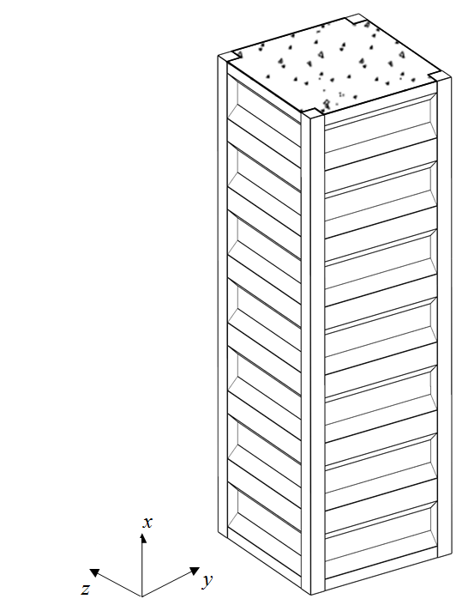

图15 坐标系方向

当构件处于轴压状态时，钢棒甲壳柱的轴心受压承载力可按式(8.2.1-2)计算。由于波形板不承受竖向荷载，在计算钢材截面面积*A*s时不计入波形钢板截面；同时，混凝土截面面积按最小截面计算，即在计算混凝土截面面积时不计入嵌在波峰内混凝土的截面面积。将试验和数值分析方法得到的构件承载力与公式(8.2.1-2)的计算结果进行对比，如图16所示。可以发现，公式能偏于安全地预测钢棒甲壳柱的截面承载力。



图16 轴压承载力公式误差

当构件处于平面内纯弯状态时，采用最小截面计算得到的构件面内抗弯承载力比数值分析得到的结果略低，偏于安全。为限制截面的塑性发展在一定的范围之内，并保持一定的安全储备，可将式（8.2.1-3）得到的结果作为构件在纯弯作用时的受弯承载力设计值。

当构件处于压弯状态时，由极限理论可推导出钢棒甲壳柱压弯构件的*N*-*M*相关公式。该式为二次函数，曲线呈抛物线型。

将简化公式与《钢板剪力墙技术规程》JGJ/T 380、《组合结构设计规范》JGJ 138相关公式计算结果及钢棒甲壳柱的实际试验承载力比较发现，本公式计算结果也偏于安全。

8.2.4–8.2.5 利用数值方法进行多参数分析，得到钢棒甲壳柱轴力与竖向位移关系曲线。根据该曲线的极值点即可得到钢棒甲壳柱的弹塑性稳定承载力*N*max。由于缺乏截面残余应力分布的资料，计算时不考虑残余应力，通过增大初弯曲为1/750柱高来考虑。设稳定系数，*φ*=*N*max/*N*u，可得钢棒甲壳柱的φ-λn关系如图17所示：



图17 钢棒甲壳柱的*φ*-*λ*n关系

可以发现，当正则化长细比较小时（*λ*n<1.2），钢棒甲壳柱的轴心受压稳定系数可用《钢结构设计标准》GB50017-2017中的c类稳定曲线偏于安全地设计；当正则化长细比较大时（*λ*n>1.2），钢棒甲壳柱的轴心受压稳定系数小于《钢结构设计标准》GB50017-2017中的*c*类稳定曲线。因此，对钢棒甲壳柱的轴心受压稳定系数重新拟合。

# 9 节点设计

## 9.3 多腔波形钢板组合墙的墙脚节点

9.3.1 墙脚的连接系数*η*j参考了现行《高层民用建筑钢结构技术规程》JGJ 99，同时考虑了抗震设防烈度及嵌固端以下地下室层数的影响。6度及7度（0.1g）时，嵌固端以下地下室层数若不少于2层，可不进行连接的极限承载力验算。罕遇地震作用下墙肢轴力可能会变小甚至由受压变为受拉，仅取多遇地震作用下墙肢的组合轴力设计值或按只受弯来进行连接的极限抗弯承载力验算有时会造成连接偏弱，因此提出了“连接的极限抗拉承载力不应小于构件的塑性抗拉承载力”的设计要求，考虑到墙肢的实际承载力可能会超过计算承载力，因此，只有弯矩作用下的墙肢塑性抗弯承载力*M*uz应乘以1.25的超强系数。

9.3.2 墙脚连接的抗弯承载力计算时不考虑受压区基础混凝土强度的局部承压提高系数，此时基础的局部承压自动满足。

连接钢筋和型钢应与甲壳墙中钢管壁板对中，以便直接将甲壳墙中钢管壁板的拉压力传至基础。

底板有效外伸宽度的计算方法参照了欧洲规范，假定底板下基础反力达到*f*c时，悬挑板根部的应力刚好达到*f*。底板厚度不宜小于*d*，一是锚筋穿孔塞焊的构选需要，二是为了减小甲壳墙中钢管壁板在锚筋处的应力集中。

甲壳墙与底板连接处，沿四周外侧贴板一是可以加强甲壳墙与底板的连接焊缝，二是使墙底的塑性铰上移，三是减小甲壳墙中钢管壁板在锚筋处的应力集中。

## 9.4 钢梁与多腔波形钢板组合墙的连接节点

9.4.1 强震作用下梁端可能会出现塑性铰，除按照构件的抗弯承载力设计值验算连接的抗弯承载力设计值外，尚需按构件的塑性抗弯承载力验算连接的极限抗弯承载力。

说明：加强板与两侧钢管的焊缝采用对接焊缝，否则节点域抗剪强度由焊缝抗剪强度控制；

采用端部扩大形连接、梁端加盖板或骨形连接的目的是将塑性铰自梁端外移。

9.4.4 为防止钢梁腹板直接将甲壳墙中钢管壁板撕裂，且将钢梁的剪力较为均匀传递到钢管壁板上，减少应力集中现象，在甲壳墙中钢管壁板厚度较薄时，钢梁不应与甲壳墙直接相连。通过钢梁铰接节点承载力试验发现，L形或T形连接件可以满足相关受力要求，达到节点承载力后，甲壳墙中钢管壁板没有破坏。

9.4.5 当梁与墙的连接采用端板式节点时，L型剪力墙的转角处若设置两个方向的刚接梁会导致节点处理复杂，应尽量避免。若必须设置两个方向的刚接梁，宜在转角处设置柱，并通过水平隔板传递梁翼缘拉压力。

9.4.6 说明：加强板与两侧钢管的焊缝采用对接焊缝，否则节点域抗剪强度由焊缝抗剪强度控制；

采用端部扩大形连接、梁端加盖板或骨形连接的目的是将塑性铰自梁端外移。

# 10 防护设计

## 10.1 防腐保护设计

10.1.5 在《色漆和清漆 防护涂料体系对钢结构的防腐蚀保护 第2部分：环境分类》GB/T 30790.2中对大气腐蚀腐蚀性等级和典型环境示例如表9所示。

表9 大气腐蚀腐蚀性等级和典型环境环境示例

|  |  |  |  |  |
| --- | --- | --- | --- | --- |
| 腐蚀性等级 | 低碳钢的单位面积质量损失/厚度损失  （经过第一年暴露后） | | 温和气候下典型的环境示例 | |
| 质量损失  g·m-2 | 厚度损失μm | 外部 | 内部 |
| C1很低 | ≤10 | ≤1.3 | — | 清洁大气环境下的保温建筑物，例如办公室、商店、学校和旅馆 |
| C2低 | ＞10，且≤200 | ＞1.3，且≤25 | 低污染水平的大气，大多数乡村地区 | 可能发生凝露的不保温建筑物，例如仓库、体育馆 |
| C3中等 | ＞200且≤400 | ＞25，且≤50 | 城市和工业大气，中度二氧化硫污染，低盐度的沿海地区 | 高湿度和存在一定空气污染的生产场所，例如食品加工厂、酿酒厂、牛奶场 |
| C4高 | ＞400，且≤650 | ＞50，且≤80 | 工业区和中盐度的沿海地区 | 化工厂、游泳池、沿海船舶和造船厂 |

查阅中国大气腐蚀监测平台的实测值研究成果，表10列出国内一些城市的大气腐蚀腐蚀等级。

表10 国内碳钢大气腐蚀腐蚀等级（实测值）

|  |  |  |  |  |  |
| --- | --- | --- | --- | --- | --- |
| 城市 | 腐蚀性等级 | 城市 | 腐蚀性等级 | 城市 | 腐蚀性等级 |
| 上海 | C3 | 漠河 | C2 | 广州 | C4 |
| 北京 | C3 | 拉萨 | C2 | 重庆 | C4 |
| 武汉 | C3 | 敦煌 | C2 | 成都 | C4 |
| 琼海 | C3 | 库尔勒 | C2 | 海口 | C4 |
| 沈阳 | C3 | 包头 | C2 | 文昌 | C4 |
| 鞍山 | C3 | 万宁 | C2 | 青岛 | C4 |

根据国家自然科学基金资助项目“材料自然环境腐蚀数据积累及规律研究”研究成果，我国大陆地区大部分地区应处于C3腐蚀等级。

原则上在腐蚀性等级C1下的构件不需要防腐蚀保护。但如用于腐蚀性等级C1下的钢构件未进行涂装，且运输、临时贮存或安装过程中长期处于暴露条件下，腐蚀就会发生。因此，C1等级宜按C2等级进行防腐蚀设计。

现有防腐蚀涂层的耐久性结果主要针对裸露涂层，裸露钢结构防腐蚀涂层的耐久性通常受到日照、褪色、粉化、污染、磨损或基于美观以及其他方面的原因，耐久性较差，通常需要频繁进行维护。建筑内部的钢结构构件通常都不会完全暴露在空气中，除了防腐蚀层外，表面会有防火保护层和装饰层进行保护，进一步隔绝了大气环境，不存在日照、褪色、污染、磨损、美观等影响，耐久性可进一步提高。

综合以上结论，办公室、商店、住宅、学校和旅馆等有保温的建筑，室内的大气腐蚀性等级为C1级。建筑中应通过防腐蚀涂层，防火涂料层和装饰层设置不小于两层保护，以达到长效保护的目的。

通常情况下防腐蚀层中的面涂层主要遮蔽日光对涂层的破坏、装饰功能和密封等作用。采用防火涂料、水泥砂浆、无机保温砂浆、轻质底层抹灰石膏、砌筑砌体（以界面层贴附在钢结构构件表面时）等材料进行防火保护时，可与钢结构构件表面紧紧包裹在一起，密封性能良好，可以达到面涂层的功能。因此，可不涂刷面涂料。

10.1.6 卫生间、厨房属于经常用水房间，且漏水现场时有发生，应设置不少于三道的防腐蚀防线。第一道为防腐蚀涂层设计，第二道为水泥砂浆防火层，水泥砂浆厚度不小于30mm。第三道为在水泥砂浆表面做建筑防水层。通常情况下，卫生间水泥砂浆表面还存在瓷砖装饰层保护。

为防止墙根处积水或漏水，应设置素混凝土翻边。虽然卫生间的钢梁位于吊顶上部，但卫生间水蒸气较多，钢梁表面容易承受冷凝水。因此宜设置防水砂浆进一步保护，特别是采用防火涂料、柔性防火材料等孔隙率较大的防火保护层，外层应采用防水砂浆包覆。

10.1.7 考虑到采用黏贴岩棉的黏结界面层密封性能良好，如黏结破坏，岩棉就会脱离，同时岩棉外部还有砂浆抹面层保护，保护性能良好。如岩棉外部采用石材、人造板材等不透明材料防护时，也可提供相应的保护。因此，以上两种情况均可对中间漆形成一定程度的有效保护，也可不涂刷面涂层。但随着建筑使用年限的增加，建筑外围护系统易于破坏。同时，相关研究显示提高中间层漆膜厚度可有效提高防腐蚀保护层的耐久性。

综合以上情况，为进一步提高外墙的防腐蚀性能，防腐蚀最小保护层最小厚度保持不变，可增加中间层漆膜厚度。

10.1.8 地下室容易漏水，南方地区雷雨天气前后常常墙面或地面产生大量冷凝水，因此，宜采用水泥砂浆作为第二道防线且防腐蚀保护层最小厚度不宜减少。

10.1.11 增加底涂料中金属锌的含量、增加漆膜厚度、腐蚀裕量计算均是有效地提高防腐蚀性能的措施，可选择使用。

## 10.2 防火保护设计

10.2.1 多腔波形钢板组合墙承担了竖向荷载，因此宜按柱的要求。当多腔波形钢板组合墙主要作用是抗侧力，设计不承受竖向荷载时，耐火极限可按钢梁的要求。

10.2.3 防火隔热材料应不炸裂，不产生穿透裂缝。防火保护层在火灾下应能适应结构构件的变形。采用外包普通混凝土防火保护构造时，为了防止在高温下混凝土爆裂，宜加构造钢筋。砌体除了加气混凝土砌块外，还可以采用陶粒空心砌块砖和黏土砖等材料。

10.2.6 几何长细比主要反应了几何非线性对构件耐火性能的影响，不涉及材料性能。研究表明，虽然多腔波形钢板组合墙的形式多样，其耐火极限可由其中的基本组成单元，即单个钢管或平钢板和波形腔的参数确定。本条表明了多腔波形钢板组合墙墙体两面受火，且承载力指其在火灾下保持稳定性的能力。

10.2.7 由于推导公式所覆盖的算例中荷载范围有限，实际工程中若构件的火灾荷载比大于0.85，则不适用该公式进行计算。

10.2.8 在确定带保护层多腔波形钢板组合墙的耐火极限时，应综合考虑其火灾下的完整性、绝热性和稳定性。多腔波形钢板组合墙在火灾下焊缝不易开裂，其完整性可视为自动满足。

10.2.10 应采取措施，保证砌块或金属网应与多腔波形钢板组合墙可靠连接。

# 11 制作和施工

## 11.2 钢构件的制作和施工

11.2.3 多腔波形钢板组合墙及钢棒甲壳柱构件的制作需要经过下料、构件组装、焊接、涂装等多道工序，每一步关键工序前均应检查合格后，方可进入下一道工序。

11.2.3–11.2.6 保持多腔波形钢板组合墙及钢棒甲壳柱构件内部清洁是保证混凝土浇筑质量的重要措施，应在出厂前，安装前进行检查。

11.2.9–11.2.10 多腔波形钢板组合墙及钢棒甲壳柱构件的表面积大，承受的风荷载作用较大，施工过程中应及时形成稳固的空间刚度单元，保证施工安全。多腔波形钢板组合墙及钢棒甲壳柱构件截面宽度较大，宜设置可拆卸的耳板临时固定构件，以减少施工过程中的工作量。

## 11.3 混凝土浇筑

11.3.1 自密实混凝土施工工艺目前已经很成熟，适用于多腔波形钢板组合墙及钢棒甲壳柱结构中混凝土的施工。由于项目条件的不同，为保证组合墙内混凝土的浇筑质量，应结合各方面的条件进行现场浇筑工艺试验，确定好施工工艺参数后方可大面积进行施工。

11.3.4 多腔波形钢板组合墙及钢棒甲壳柱内混凝土设计强度达到50%，组合墙内混凝土的沉降基本完成，同时上部施工不会对组合墙内混凝土形成扰动。在形成空间整体情况下，经过计算，上一节多腔波形钢板组合墙及钢棒甲壳柱和施工荷载自重（混凝土楼板还未浇筑）对本节多腔波形钢板组合墙及钢棒甲壳柱的应力影响较小。

11.3.5 混凝土浇筑完成后，多腔波形钢板组合墙及钢棒甲壳柱墙顶须进行封闭处理，主要目的是防止杂物、雨水等落入组合墙内而影响后续混凝土质量。

# 12 验 收

## 12.1 一般规定

12.1.1 多腔波形钢板组合墙-框架结构中既含有钢结构又含有混凝土，除了符合本章规定外，还应符合的现行国家标准和行业标准有《钢结构工程施工规范》GB 50755、《钢结构工程施工质量验收标准》GB 50205、《钢结构焊接规范》GB 50661、《钢管混凝土结构技术规范》GB 50936、《混凝土结构工程施工质量验收规范》GB 50204、《混凝土结构工程施工规范》GB 50666、《自密实混凝土应用技术规程》JGJ/T 283等。

多腔波形钢板组合墙-框架结构是钢结构工程子分部的一部分，其分项工程的划分的验收应按照符合现行国家标准《建筑工程施工质量验收统一标准》GB 50300及《钢结构工程施工质量验收标准》GB 50205的有关规定。各分项工程中多腔波形钢板组合墙-框架结构内容应按本标准的相关规定进行检查验收，其余检查项应按照国家现行规范标准执行。

12.1.2 焊接工程是所有钢结构工程施工中重要的一环，对焊接作业相关人员的资格要求，是保证构件焊接质量的基本条件。具体要求可按现行国家标准《钢结构焊接规范》GB 50661的相关规定执行。

12.1.4 对轻质底层抹灰石膏、混凝土、无机轻集料保温砂浆、水泥砂浆和加气混凝土砌块防火保护工程的验收应符合现行国家标准《建筑钢结构防火技术规范》GB 51249中混凝土、砂浆和砌体防火保护工程验收内容执行的有关规定。

## 12.6 多腔波形钢板组合墙-框架结构内混凝土工程

12.6.3 多腔波形钢板组合墙及钢棒甲壳柱内混凝土的密实性指标，通过敲击检查方式，是方便可行的检查办法。敲击检查密实性也是在混凝土浇筑施工过程中采取的主要控制手段。初步检查如有异常，可采用超声波或钻孔等方法进行检测。对不密实部位，应采用钻孔压浆法进行补强，然后将钻孔补焊封固。

# 附录A 多腔波形钢板组合墙-框架结构构件中材料恢复力模型

A.0.1 多腔波形钢板组合墙-框架结构内混凝土轴心受压时核心混凝土的受力特点是：其所承受的侧压力是被动的。受荷初期，混凝土总体上处于单向受压状态。随着混凝土纵向变形的增加，其横向变形系数会不断增大，当超过钢材的横向变形系数，则在钢管和及其核心混凝土之间产生相互作用力，此时混凝土会处于三向受压的应力状态。如果外部钢板可对其核心混凝土提供足够的约束作用，则随着变形的增加，混凝土的应力-应变关系曲线不会出现下降段；反之，如果外部钢板不能对其核心混凝土提供足够的约束力，则混凝土的应力-应变关系将会出现下降段，且下降段下降的趋势会随约束作用的减弱而逐渐增强。

A.0.3 以核心混凝土单向加载时的应力-应变关系曲线代替其滞回关系的骨架线，即在受压区，混凝土按式(A.0.1-2)确定；在受拉区，混凝土的应力-应变关系按式(A.0.1-3)确定。混凝土由受压卸载、再反向加载时，卸载、再加载路径采用和普通混凝土类似的焦点法确定，以便在模型中考虑一定的卸载刚度退化和软化现象；当混凝土由受拉卸载、再反向加载时，卸载、再加载路径可采用统一的曲线方程形式来表达。

A.0.4 钢材的应力-应变滞回关系骨架线由两段组成，即弹性段(oa)和强化段(ab)，其中，强化段的模量取值为0.01Es，Es为钢材的弹性模量。加卸载刚度采用初始弹性模量Es。如果钢材在进入强化段ab前卸载，则不考虑Bausinger效应；反之，如果钢材在强化段ab卸载，则需考虑Bausinger效应。卸载至d点时进入软化段，当沿软化段加载至与骨架线相交时，继续按骨架线加载。